МИФ-2, №1, 2002 год
Лукина Галина Степановна, автор-составитель
ФИЗИКА 8-11 2
КОНТРОЛЬНОЕ ЗАДАНИЕ № 3 2
Методы решения задач 7
с использованием законов геометрической оптики 7
МИФ -2 №2 2002
Лукина Галина Степановна, автор-составитель
ГЕОМЕТРИЧЕСКАЯ ОПТИКА 20
Нестандартные методы решения задач на геометрическую оптику 21
Примеры решения задач 25
Абитуриенту –2002 29

МИФ-2, №3, 2002 год 40

Учащимся 7, 8, 9 класса 40
Учащимся 10-11 классов 42
КРИВОЛИНЕЙНОЕ ДВИЖЕНИЕ МАТЕРИАЛЬНОЙ ТОЧКИ 46

МИФ-2, №4, 2002 год 64
Лукина Галина Степановна, автор-составитель 64
Основные понятия статики 64
Контрольное задание № 3 67
Динамика гармонических колебаний 70
Контрольное задание № 3 78
Контрольное задание № 4 79

МИФ-2, №1, 2002 год

Лукина Галина Степановна, автор-составитель

ФИЗИКА 8-11

“По мере развития науки нам хочется получить нечто
большее, чем просто формулу. Сначала мы наблюдаем
явления, затем с помощью измерений получаем числа
и, наконец, находим закон, связывающий эти числа.
Но истинное величие науки состоит в том,
что мы можем найти такой способ рассуждения,
при котором закон становится очевидным”
Ричард Фейнман

Как и в предыдущих двух сессиях, учащимся предлагается контрольная работа, которая состоит из 6 разделов, содержащих различные типы физических задач: задачи-вопросы, задачи-наблюдения, задачи - микро опыты, задачи-эксперименты, задачи-оценки, и расчетные задачи. Задания этой сессии труднее, чем были задания двух предыдущих сессий этого года. Но оцениваться будут не только совершенно верные ответы. Важно научиться искать ответы на вопросы или задачи. Поэтому оценка будет ставиться за поиск и его обоснование.
Для получения зачета по всему контрольному заданию № 3 необходимо получить не менее 20 баллов для учащихся 7-8 классов, не менее 40 баллов для учащихся 9 классов и не менее 60 баллов для учащихся 10-11 классов.
Успеха вам, ребята!

КОНТРОЛЬНОЕ ЗАДАНИЕ № 3
1. Задачи-вопросы
7-10 классы
(Каждый правильный и обоснованный ответ оценивается 5 баллами)

1.1. Всегда ли тень, отбрасываемая шаром, имеет форму круга? Если не всегда, то в каких случаях и что тому причиной?
1.2. Можно ли звезду “закрыть” спичкой (наблюдение ведется одним глазом)?
1.3. Тени от штанг футбольных ворот утром и вечером длиннее, чем днем. А тень от перекладины этих ворот изменяется в течение дня или нет? Ответ обоснуйте.
1.4. Может ли самолет во время полета сделать хотя бы небольшую остановку в воздухе? Если может, то на какой высоте и на какое время? Если не может, то почему?
1.5. Существует ли высотный потолок для самолетов вообще и реактивных самолетов в частности? Если существует, то какой и почему? Если не существует, то почему?
10-11 классы
Для учащихся старших классов мы предлагаем задачи-вопросы одного из выдающихся ученых-физиков современности Петра Леонидовича Капицы. Первоначально они предназначались студентам Московского физико-технического института, но в последние годы ответы на них пытались давать школьники разных возрастов. Часто ответы эти оказывались совершенно верными. Попробуйте и вы себя в поисках ответов на поставленные вопросы. Приведенные задачи-вопросы несколько упрощены. Поиск ответа на каждую из задач оценивается 10 баллами. Односложные ответы не засчитываются. Отвечая на вопрос, обязательно приведите свое объяснение. Решать можно любую из предложенных задач.

1.6. На корабле установлен ветродвигатель типа ветряной мельницы, который вращает гребной винт корабля. Рассмотрите возможность этого корабля плыть против ветра.
1.7. Как влияет на скорость полета стрелы форма лука? Почему?
1.8. Гимнасты, многократно отскакивая от батута (туго натянутой сетки), увеличивают высоту прыжков. Можно ли с помощью батута подняться на бесконечно большую высоту? Если да, то каким образом? Если нет, то что ограничивает высоту прыжков гимнастов?
1.9. Два спутника летят навстречу друг другу. Опишите, что произойдет в результате их лобового столкновения.
1.10. Человек мог бы ходить по потолку, как ползает по потолку муха, если бы ноги человека прилипали к потолку. В случае железного потолка это можно было бы осуществить с помощью магнитных башмаков. Придумайте и рассчитайте конструкцию таких башмаков.

2. Задачи-наблюдения
7-11 классы
(Каждая правильно выполненная задача оценивается 5 баллами)

2.1. Понаблюдайте, какого цвета тени на снегу, отбрасываемые предметами (деревьями) в ясный солнечный день? Сравните свои наблюдения с картиной И. Левитана “Март”.
2.2. В вашем классе или в домашнем окружении обязательно найдется человек, который носит очки. Попытайтесь, глядя на этого человека в очках, определить, каким дефектом зрения он страдает: дальнозоркостью или близорукостью. По каким признакам вы смогли это установить?
2.3. Если в вашем населенном пункте есть высокие здания или дома, расположенные вдоль склона горы или сопки, обращенные окнами к востоку, то понаблюдайте ранним утром, куда перемещаются солнечные зайчики в окнах по мере подъема Солнца: вверх или вниз, вправо или влево. Попытайтесь объяснить свои наблюдения.
2.4. Может ли источник света (например, пламя свечи) давать собственную тень? Если может, то при каких условиях? Если не может, то почему?

3. Задачи – микро опыты
(Каждая правильно выполненная задача оценивается 5 баллами)
7-11 классы
3.1. Возьмите серебряную обертку от шоколадной конфеты. Разгладьте ее и проткните в ней маленькое отверстие. Через это отверстие, расположив его как можно ближе к глазу, посмотрите на какой-нибудь ярко освещенный текст, помещенный тоже близко к глазу. Что вы увидели? Увеличенные, уменьшенные или не изменившиеся по размеру буквы? Перевернутые или прямые? Опишите свое наблюдение.
3.2. В непрозрачной бумаге проткните иглой отверстие. В затемненной комнате перед отверстием зажгите свечу, а с другой стороны отверстия поместите белый лист бумаги – экран. Что вы увидели на экране? Опишите подробно.
3.3. В плотной непрозрачной бумаге проделайте иглой отверстие и, держа бумагу примерно в 10 сантиметрах от правого глаза (левый зажмурен!) медленно поднимайте гвоздик шляпкой вверх так, чтобы он касался ресниц. Каким вы увидели изображение гвоздика в кружке света, идущего от отверстия?
3.4. Расположите экран (лист белой бумаги) на небольшом расстоянии (до 50 см) от горящей свечи. Между ними поместите карандаш – один раз вертикально, а другой – горизонтально. Какие получаются тени? Почему?
4. Экспериментальные задачи
9-11 классы
Как уже отмечалось в предыдущих номерах журнала “МИФ-2, кроме задач- наблюдений, при которых исследователь изучает явление или процесс, не вмешиваясь в естественные условия его протекания, существуют экспериментальные задачи, при решении которых исследуемое явление или процесс изучается в специально созданных для этого условиях, и эти условия строго контролируются.

Экспериментальные задачи тоже могут быть нескольких видов. В одном случае это могут быть задачи, которые ограничиваются только постановкой задания, а применяемое оборудование и методика опыта не оговариваются совсем, либо оговариваются частично. В других случаях задания сопровождаются списком применяемых в данном эксперименте приборов и инструментов.
В данной контрольной работе мы предлагаем учащимся выполнить одну из трех экспериментальных задач. Правильное решение задачи-эксперимента оценивается 10 баллами.
При решении необходимо обязательно указать:
- Задание и поставленную цель
- Приборы и оборудование, которое было использовано при проведении эксперимента
- План проведения эксперимента
- Составить таблицу, в которую внести все выполненные измерения (любой опыт для исключения грубых ошибок проделывается не менее 4-х раз).
- Произвести необходимые вычисления
- Оценить погрешность эксперимента, учитывая как систематические, так и случайные погрешности (основные принципы вычисления погрешностей при проведении экспериментальной работы описаны в школьных учебниках физики).
- Проанализировать полученный результат, сравнив его с реальными значения данного параметра.

Задания
9-11 классы
  - Определить среднюю плотность листа бумаги.
Оборудование не оговаривается.
10-11 классы
4.2. Определить удлинение резиновой ленты, длина которой в недеформированном состоянии 1 см. Оборудование: резиновая лента длиной 40-50 см, груз массой 100 - 200 г, рулетка, штатив или любое крепление для подвеса резиновой ленты (ленту резать не рекомендуется).
11 класс
4.3. Определить показатель преломления водного раствора сахара. Оборудование: тонкий цилиндрический стакан с раствором сахара в воде, полоска белой бумаги шириной около 2 см и длиной чуть больше диаметра стакана, полоска миллиметровой бумаги размером 2 см х 3 см, лезвие бритвы.
- Задачи-оценки
10-11 классы
Задачи-оценки отличаются от всех других видов задач тем, что в них нужно самому выбирать необходимые параметры, строить более или менее грубую модель явления и получить числовой результат, выраженный не точным, а приближенным значением. Задачи из этого раздела оцениваются 10 баллами каждая.
5.1. Оцените предельную скорость стрелы, выпущенной из лука.
Подсказка: Для оценки используйте закон сохранения и превращения энергии, рассчитав энергию упруго деформированного лука и энергию стрелы в момент ее старта.
5.2. С горы высотой 1 км и углом при основании 45° катится без скольжения и разрастается снежная лавина. Оцените скорость лавины у подножия горы.
Подсказка: начните расчет с объяснения, почему, на ваш взгляд, снежная лавина разрастается. Оцените, влияет ли сила сопротивления движению на все увеличивающуюся массу лавины. Рассчитайте вначале, какой была бы скорость небольшого снежного комка у подножья горы, а затем, оценив энергию движущейся лавины, ответите на поставленный вопрос.
5.3. Оцените максимальную высоту, на которую может подпрыгнуть гимнаст на батуте.
Подсказка: Определив примерные размеры батута, попытайтесь рассчитать силу и энергию его упругой деформации. Для расчета высоты подъема гимнаста воспользуйтесь законом сохранения и превращения энергии. Учтите, что при “приземлении” гимнаста деформация батута увеличивается. Влияет ли это на высоту подъема гимнаста в следующем прыжке? Оцените силу сопротивления воздуха и влияние ее на высоту подъема гимнаста.
5.4. Оцените силу удара стеклянной бутылки, упавшей с балкона 10 этажа, о землю.
Подсказка: Рассчитайте скорость падения бутылки без учета сопротивления воздуха и с учетом сопротивления воздуха. Оценить силу удара можно либо с помощью второго закона Ньютона, либо с помощью закона сохранения и превращения энергии.
6. Расчетные задачи
Эти задачи по теме “Геометрическая оптика” предназначены для учащихся 9-11 классов. Если вы хотите научиться решать задачи по физике, обязательно постарайтесь решить большую часть предложенных задач. Каждая правильно решенная задача оценивается 5 баллами.

6.1. В батискафе сделан стеклянный иллюминатор для наблюдения за морским дном. Диаметр иллюминатора 50 см. Какова площадь обзора дна из такого иллюминатора, если показатель преломления морской воды 1,41, показатель преломления стекла иллюминатора 1,5, расстояние иллюминатора батискафа до дна 5 м. Толщина стекла иллюминатора много меньше его диаметра.
6.2. Посередине плоского экрана находится точечный источник света. Параллельно экрану расположено плоское зеркало в форме квадрата со стороной 20 см. Центр зеркала находится напротив источника света. Определить площадь светлого пятна на экране.
6.3. Плоскую сторону плосковогнутой стеклянной линзы, фокусное расстояние которой F, посеребрили. Определить фокусное расстояние получившейся оптической системы.
6.4. Плосковыпуклая линза из стекла с посеребренной плоской поверхностью имеет оптическую силу D₁. Определить фокусное расстояние этой же линзы, если посеребрить не плоскую, а выпуклую ее сторону.
6.5. Сферическое стекло лежит на горизонтальной поверхности. При этом изображение звезды, находящейся в зените, даваемое этим зеркалом, расположено на расстоянии Н от зеркала. Зеркало до краев наполнили жидкостью, после чего изображение той же звезды оказалось на расстоянии 0,75 Н от зеркала. Определить показатель преломления жидкости. Диаметр зеркала существенно меньше его радиуса кривизны.
6.6. В вогнутое сферическое зеркало радиусом 20 см налито немного глицерина. При этом оказалось, что оптическая система при некотором положении источника света дает два его действительных изображения, одно из которых совпадает с самим источником, а другое отстоит от него на расстоянии 8 см. Определить показатель преломления раствора, налитого в зеркало.
6.7. На главной оптической оси собирающей линзы с фокусным расстоянием F находится плоское зеркальце, вращающееся с некоторой угловой скоростью вокруг оси, перпендикулярной главной оптической оси линзы. На зеркальце падает параллельный пучок лучей, который после отражения фокусируется на экране, расположенном в фокальной плоскости линзы. При какой угловой скорости вращения зеркальца светлое пятно на экране сместится за время t на расстояние Х?
6.8. Шарик массой 10 г движется со скоростью 4 м/с вдоль оптической оси собирающей линзы, установленной на подставке на гладкой поверхности. Масса линзы составляет 10 масс шарика, фокусное расстояние линзы 20 см. После упругого удара шарик отскакивает от линзы. В течение какого промежутка времени будет существовать мнимое изображение шарика?
6.9. В трубке длиной 100 см, закрытой со всех сторон, находится поршень с собирающей линзой, фокусное расстояние которой 20 см. Когда трубка неподвижна и горизонтальна, поршень стоит посередине, и давление газа в обеих частях трубки равно 200 Па. С каким ускорением нужно вращать трубку в горизонтальной плоскости относительно одного из ее торцов, чтобы изображение источника света, находящегося на одном торце трубки, оказалось на другом его торце? Масса поршня вместе с линзой 50 г, площадь сечения трубки 20 см², трение отсутствует, температура постоянна.
6.10. Точечный источник света помещен на расстоянии 15 см от линзы на ее главной оптической оси. Фокусное расстояние линзы 10 см. Линза начинает смещаться в направлении, перпендикулярном своей главной оптической оси, со скоростью 2 см/с. С какой скоростью начнет смещаться при этом изображение источника света, если сам источник остается неподвижным?
6.11. Маленькая линза с фокусным расстоянием 10 см подвешена так, что расстояние от точки подвеса А до оптического центра линзы О равно 15 см. Подвес отклоняют до горизонтального положения и отпускают. С каким ускорением будет двигаться изображение А′ точки подвеса А в линзе в тот момент, когда линза будет проходить низшее положение?
6.12. На главной оптической оси собирающей линзы с фокусным расстоянием 40 см на расстоянии 60 см от линзы расположена светящаяся точка, которая колеблется вдоль оптической оси с периодом 0,1 с и амплитудой 12 см. Определить среднее за период значение модуля скорости движения изображения точки.
6.13. Маленький шарик массой m на пружине жесткостью k совершает гармонические колебания с амплитудой А относительно главной оптической оси тонкой плосковыпуклой линзы с фокусным расстоянием F. Линза плотно прижата к вертикально расположенному плоскому зеркалу. Расстояние от шарика до зеркала равно L = 3F. 1) На каком расстоянии от зеркала находится изображение шарика в данной оптической системе? 2) С какой скоростью изображение шарика пересекает главную оптическую ось линзы?
6.14. Стальной шарик падает без начальной скорости с высоты 180 см на линзу и разбивает ее. Сколько времени существовало действительное изображение шарика в линзе, если в начальный момент линейные размеры шарика были равны соответствующим линейным размерам его изображения?
6.15. От тонкой линзы с оптической силой 0,2 дптр, лежащей на горизонтальной поверхности стола, взлетает вертикально вверх шарик с начальной скоростью 14 м/с. В течение каких промежутков времени изображение шарика будет мнимым?
6.16. В центре вогнутого зеркала, радиус которого равен 40 см, закреплен заряд Q. Вдоль главной оптической оси линзы к нему из бесконечности приближается шарик массой 10 г с зарядом q = 2 нКл с начальной скоростью 5 м/с. Определить, при каком значении заряда Q заряженное тело остановится в тот момент, когда его изображение совпадет с ним самим.
6.17. На прозрачный шар радиуса R=10 см с показателем преломления n = 2,4 (алмаз) падает в направлении одного из диаметров параллельный пучок световых лучей. На каком расстоянии от центра шара будут фокусироваться лучи?

Методы решения задач

с использованием законов геометрической оптики

Сложность примеров, разобранных в данной статье, соответствует уровню задач, предлагаемых на вступительных экзаменах в ведущих технических вузах России, а также на олимпиадах краевого, зонального и российского значения. Поэтому анализ решения подобных задач может служить как подготовкой к вступительному экзамену по физике в высшие учебные заведения, так и подготовкой к олимпиадам.

В последнее время все чаще в различных конкурсных заданиях по физике, будь то итоговые школьные контрольные работы, билеты или тесты вступительных экзаменов в высшие учебные заведения или задания олимпиад различного уровня, встречаются задачи на применение законов геометрической оптики. Это и понятно, так как мы живем в мире, насыщенном оптическими приборами, начиная от очков и заканчивая сложными микро- и телескопическими установками. Поэтому очередная сессия в нашей физико-математической школе посвящена методам решения задач, в которых наряду с другими законами физики применяются законы геометрической оптики. Опыт показывает, что даже неплохо подготовленных школьников такие задачи часто ставят в тупик — особенно нетрадиционные, не разобранные в учебнике.
Один из вопросов, который, к сожалению, не включается в школьную программу, но неразрывно связан с законами геометрической оптики, - это принципы построения изображений в плоском и сферических зеркалах.

- Плоское зеркало
Аналогично построению изображения точки в линзе, при построении изображения точки в плоском зеркале необходимо использовать не менее двух лучей. Согласно законам отражения падающий на зеркало луч отразится от него под таким же углом. Изображение точки будет образовано не самими лучами, а их продолжением, значит, плоское зеркало дает мнимое изображение предмета.
S
S′
α
α
1′
1
2
3
2′
3′
β
β
Рис. 1
Для построения достаточно из данной точки провести два любых луча до поверхности плоского зеркала и построить отраженные под такими же углами лучи. Точка пересечения продолжения этих лучей и будет изображением данной точки в плоском зеркале. Обратите внимание на то, что изображение в плоском зеркале симметрично самому предмету.

2. Сферические зеркала
Сферическим зеркалом называют поверхность тела, имеющего форму сферического сегмента и зеркально отражающую свет. Центр сферы, из которой вырезан сегмент, называется оптическим центром зеркала (точка 0). Вершину сферического сегмента называют полюсом зеркала (точка Р).
Любая прямая, проходящая через оптический центр, называется оптической осью зеркала. Главная оптическая ось – это оптическая ось, проходящая через полюс зеркала.
Фокус зеркала – это точка, в которой сходятся после отражения лучи или их продолжения, падающие на сферическое зеркало параллельно главной оптической оси. Фокусное расстояние всегда в 2 раза меньше радиуса зеркала.
F = R/2

Р
F
0
Р
-F
0
Рис.2

При построении изображений в сферических зеркалах пользуются теми же правилами, что и при построении изображений в линзах. С той лишь разницей, что в линзе лучи преломляются, а от зеркала отражаются.
- Луч, падающий на сферическую поверхность зеркала параллельно главной оптической оси, отразившись, проходит через фокус (для вогнутого зеркала - сам луч, для зеркала выпуклого - его продолжение).
- Если луч (или его продолжение), падающий на зеркало, проходит через фокус, то, отразившись, он выходит параллельно главной оптической оси.
- Луч, проходящий через оптический центр зеркала, отразившись, возвращается по тому же пути, так как является радиальным для сферической поверхности.
- Луч, падающий в полюс зеркала Р, отражается под таким же углом.
- Для построения изображения точки необходимо не менее двух лучей.
Р
F
0
Рис.3
Р
F
0

Для выполнения расчетов можно пользоваться формулой, аналогичной формуле тонкой линзы: $\frac{1}{F}=\frac{1}{d}+\frac{1}{f}$, где F = R/2 - фокусное расстояние зеркала, d - расстояние от предмета до зеркала, f – расстояние от зеркала до изображения.
α
V⊥
V
V||
V′
-V⊥′
V||′
Рис. 4
3. Примеры решения задач
Задача 1.Человек идет со скоростью V по прямой, образующей угол α с плоскостью зеркала. С какой скоростью приближается он к своему изображению?
Решение.Разложим вектор скорости человек на две составляющие: одну – параллельную зеркалу V_{ΙΙ}, другую – перпендикулярную V⊥. Скорость, с которой человек приближается к своему изображению, очевидно, будет равна V_{отнΙΙ} =V_{ΙΙ} -V_{ΙΙ}′=0;
V_{отн ⊥}= V⊥ - (-V⊥′) = 2 V⊥= 2 V Сos α. Значит, V_{отн} = 2 V Сos α.
Ответ: V_{отн} = 2 V Сos α.

Задача 2. В днище судна сделан стеклянный иллюминатор для наблюдения за морскими животными. Диаметр иллюминатора 40 см. Какова площадь обзора дна из такого иллюминатора, если показатель преломления морской воды 1,4, показатель преломления стекла иллюминатора 1,6, расстояние от днища судна до дна 5 м. Толщиной стекла иллюминатора можно пренебречь.
Рис. 5
β
α
R
β
H
Решение.Наблюдатель внутри корабля увидит только те лучи, которые не испытывают полного внутреннего отражения. Для таких лучей выполняется соотношение Sin α< 1/n; (если Sin α>1/n, такой луч испытывает полное внутреннее отражение и к наблюдателю не попадет).
Дано:
D=0,4 м
n_{в}=1,4
n =1,6
H=5 м
S - ?
За пределами корабля в воде тогда должно выполняться соотношение: n_{в} Sin β = n Sin α или Sin β = n /n_{в} ⋅Sin α.
Так как Sin α< 1/n, то Sin β< 1/n_{в}. То есть наблюдатель сможет увидеть только те лучи, свет от которых попадает на иллюминатор под углом падения β.
Тогда радиус круга на дне, доступного наблюдению, будет равен приблизительно
R = D/2 + H tg β ≈ H tg β, так как Н>>D, и S =πR² ≈ 75 м².
Ответ: S ≈ 75 м².

Задача 3. В плоской ванне с жидкостью, показатель преломления которой равен 1,4, на глубине 3 см находится точечный источник света. На дне ванны расположено плоское зеркало, а на поверхности жидкости на высоте 4 см от дна плавает черный диск радиусом 6 см, центр которого находится над источником света. Через сколько секунд источник света станет видимым для внешнего наблюдателя, если он начинает двигаться вертикально со скоростью 1 мм/с?
Решение. Источник света станет видимым для внешнего наблюдателя тогда, когда лучи от него на границе раздела жидкость-воздух не будут испытывать полное внутреннее отражение. То есть Sin α_{пр}= 1/n = 1/1,4= 0,7; α_{пр} = 45⁰ . Как только угол падения луча станет меньше α_{пр} , наблюдатель увидит вышедший из воды луч. Для этого глубина нахождения источника или его изображения в зеркале должна быть равна Н₁ = R tg α_{пр} = R = 6 см. Луч от самого источника света виден не будет, так как Н <Н₁ . Значит, можно увидеть только отраженный луч, причем тогда, когда изображение источника будет находится от поверхности воды на расстоянии большем, чем Н₁. А это возможно только при движении источника вертикально вверх.
Дано:
n = 1,4
Н = 4 см
R = 6 см
h =3 см
V= 1 мм/c
t - ?

Первоначально изображение источника в зеркале находилось на расстоянии (Н+(Н-h))= (2H-h)= 5 см. Значит, t = $\frac{H_{1}−(2H−h)}{V}$= 10 с.
α
β
h
V
H
S
S′
V′
Рис. 6
Ответ: 10 с.

Задача 4. Посередине плоского экрана находится точечный источник света. Параллельно экрану расположено плоское зеркало в форме равностороннего треугольника со стороной 20 см. Центр зеркала находится напротив источника света. Определить площадь светлого пятна на экране.

Решение.Проведем луч, соединяющий источник света и вершину зеркала. Отраженный под таким же углом от этой точки луч упадет на экран на расстоянии, вдвое большем от источника света, чем расстояние от центра зеркала до его вершины. То есть все линейные размеры изображения зеркала на экране будут в 2 раза больше размеров самого зеркала. Таким образом, на экране образуется пятно в виде равностороннего треугольника, сторона которого в 2 раза больше стороны зеркала, то есть а′= 2 а. Тогда площадь светлого пятна будет равна S′= $\frac{1}{2}⋅$4 а² Sin 60° $=a^{2}\sqrt{3}$= 691 см².
а
0
А
А′
0′
2а
Рис. 7
Дано:
а = 0,2 м
S - ?
Ответ: $S=a^{2}\sqrt{3}$= 691 см².

Задача 5. Плоскую сторону плосковыпуклой стеклянной линзы, фокусное расстояние которой F, посеребрили. Определить фокусное расстояние получившейся оптической системы.
F
F′
Рис. 8
Решение. Отразившись от зеркала, свет вторично проходит через эту же линзу, так что действие отражения эквивалентно удвоению оптической силы линзы, то есть уменьшению фокусного расстояния в 2 раза.

Ответ: F′= F/2.

Задача 6. Плосковыпуклая линза из стекла с посеребренной плоской поверхностью имеет фокусное расстояние F₁. Определить фокусное расстояние этой же линзы, если посеребрить не плоскую, а выпуклую ее сторону.
Решение. Оптическая сила системы равна сумме оптических сил компонентов, составляющих систему. Поэтому $D_{1}=\frac{1}{F_{1}}=2⋅(n−1)\frac{1}{R}=\frac{2}{R}(n−1)$.
Тогда во втором случае оптическая сила линзы и ее отражения равна $D^{'}=2⋅(n−1)\frac{1}{R}=\frac{2}{R}(n−1)$, а оптическая сила сферического зеркала $D^{''}=\frac{1}{F}=\frac{2}{R}$. Оптическая сила всей системы равна $D_{2}=\frac{1}{F_{2}}=(n−1)\frac{2}{R}+\frac{2}{R}=\frac{1}{F_{1}}+\frac{1}{F_{1}(n−1)}$. Отсюда$F_{2}=\frac{n−1}{n}F_{1}=F_{1}(1−\frac{1}{n})$.
Ответ: $F_{2}=F_{1}(1−\frac{1}{n})$
Задача 7. Сферическое стекло лежит на горизонтальной поверхности. При этом изображение звезды, находящейся в зените, даваемое этим зеркалом, расположено на расстоянии Н от зеркала. Зеркало до краев наполнили жидкостью, после чего изображение той же звезды оказалось на расстоянии 0,7 Н от зеркала. Определить показатель преломления жидкости. Диаметр зеркала существенно меньше его радиуса кривизны.
Решение. Данная оптическая система, состоящая из сферического зеркала и жидкой линзы, имеет оптическую силу, равную сумме оптических сил всех ее компонентов. Так как луч проходит линзу дважды, то D = D₁+2D₂. Здесь оптическая сила вогнутого зеркала равна $D_{1}=\frac{1}{F}=\frac{2}{R}$; оптическая сила плосковыпуклой жидкой линзы $D_{2}=(n−1)⋅\frac{1}{R}$. Тогда $D=D_{1}+2D_{2}=\frac{2n}{R}$. $F=\frac{R}{2n}$
Звезда является точечным источником света, бесконечно удаленным от оптической системы, поэтому ее изображение находится в фокусе системы.
Без жидкости Н = R/2.
С жидкостью 0,7 Н = R/2n.
Отсюда получаем n = 1/0,7 = 1,43.
Ответ: n = 1,43.

Задача 8. В вогнутое сферическое зеркало радиусом 10 см налито немного воды с растворенной в ней солью. При этом оказалось, что оптическая система при некотором положении источника света дает два его действительных изображения, одно из которых совпадает с самим источником, а другое отстоит от него на расстоянии 4 см. Определить показатель преломления раствора, налитого в зеркало.
S′′
S′
2F
Рис. 9
Дано:
R = 10 см
L = 4 см
n-?
Решение. Решим задачу двумя способами:
1) Данная оптическая система имеет оптическую силу, равную $D=D_{1}+2D_{2}=\frac{2n}{R}$.
Одно изображение, которое совпадает с самим источником, находится в двойном фокусе зеркала на расстоянии R его центра. То есть расстояние от оптической системы до положения источника света равно R. Значит, второе изображение находится на расстоянии либо (R+L), либо (R-L) от оптической системы.
а) Предположим, что расстояние от центра зеркала до второго изображения (R+L). Тогда по формуле тонкой линзы находим $D=\frac{1}{R}+\frac{1}{(R+L)}$; $\frac{2n}{R}=\frac{2R+L}{R(R+L)}$. Отсюда $n=\frac{R+L/2}{R+L}$< 0, чего быть не может.
β
β
α
ϕ
θ
S′
S
Рис. 10
б) Остается принять, что изображение находится на расстоянии (R-L) от оптической системы. Тогда применение формулы тонкой линзы дает значение показателя преломления $n=\frac{2R−L}{2(R−L)}$=1,33, что соответствует показателю преломления воды.

- Как было выяснено в первом варианте решения, одно изображение и источник света находятся в центре полусферы на расстоянии R от поверхности зеркала. Найдем положение второго изображения.
По закону преломления Sin α / Sin β = n и Sin ϕ / Sin θ = n. Так как углы очень малы, то можно записать:
α / β = ϕ / θ = n.
Геометрические соотношения углов имеют вид: θ = β + 2γ, где γ = (α - β) – угол падения преломленного луча на зеркало. Тогда (R-L-h) tg ϕ ≈ (R – h) tg α.
Пренебрегая толщиной жидкой линзы h по сравнению с ее радиусом R, находим
$\frac{R}{R−L}=\frac{ϕ}{α}=\frac{θ}{β}=\frac{β+2γ}{β}=(1+2\frac{α−β}{β})=(1−2+2n)=(2n−1)$. Отсюда $n=\frac{2R−L}{2(R−L)}$, то есть получили тот же самый результат, что и в первом случае.
Ответ: 1,33.

Задача 9. От тонкой линзы с оптической силой 0,5 дптр, лежащей на горизонтальной поверхности стола, взлетает вертикально вверх шарик с начальной скоростью 10 м/с. В течение какого промежутка времени изображение шарика будет действительным?
F
H
V₀
Рис. 11
Решение. Действительным изображение шарика будет в случае, когда шарик находится от линзы на расстоянии большем, чем фокусное. Фокусное расстояние линзы F = 1/D = 2 м.
Имея начальную скорость V₀, направленную вертикально вверх, шарик сможет подняться на высоту Н = V₀²/2g = 5 м. Значит, действительное изображение шарика будет существовать столько времени, сколько шарик будет подниматься от 2 м до 5 и падать от 5 м до 2 м. То есть Т = 2$\sqrt{\frac{2(H−F)}{g}}$.
Т = 2$\sqrt{0,6}$ =1,5 с.
Ответ: 1,5 с.

Задача 10. Стальной шарик падает без начальной скорости с высоты 80 см на линзу и разбивает ее. Сколько времени существовало мнимое изображение шарика в линзе, если в начальный момент расстояние от шарика до линзы равнялось расстоянию от линзы до действительного изображения шарика?
Дано:
Н = 0,8 м
d = f
t - ?
Решение. Так как в начальный момент расстояние от шарика до линзы равнялось расстоянию от линзы до действительного изображения шарика, значит, Н = 2F, F=Н/2. С высоты Н шарик падает в течение времени t =$\sqrt{\frac{2H}{g}}$. Мнимое изображение появится тогда, когда шарик приблизится к линзе на расстояние меньшее фокусного, то есть через
F
H
Рис. 12
Дано:
D = 0,5 дптр
V₀ = 10 м/с
Т-?
t₁ =$\sqrt{\frac{2H/2}{g}}$. Время существования мнимого изображения равно
Δt = t – t₁ =$\sqrt{\frac{2H}{g}}$(1-$\sqrt{\frac{1}{2}}$) = 0,12 с.
Ответ: 0,12 с.

Задача 11. Точечный источник света помещен на расстоянии 12 см от линзы на ее главной оптической оси. Фокусное расстояние линзы 8 см. Линза начинает смещаться в направлении, перпендикулярном своей главной оптической оси, со скоростью 1 см/с. С какой скоростью начнет смещаться при этом изображение источника света, если сам источник остается неподвижным?
S
d
f
Vt
S′
V′t
S′′
Рис. 13

Решение. По формуле тонкой линзы определяем расстояние от линзы до изображения f. $\frac{1}{F}=\frac{1}{d}+\frac{1}{f}$; $f=\frac{F⋅d}{d−F}$.
Дано:
F = 0,08 м
d = 0,12 м
V = 1 cм/c
V′- ?
За время t линза переместилась на расстояние S = V⋅t. Изображение за это же время переместилось на расстояние S′ = V′⋅t. Из геометрических соотношений находим

$\frac{V^{'}}{V}=\frac{d+f}{d}=1+\frac{f}{d}=1+\frac{F}{d−F}$; $V^{'}=V⋅(1+\frac{F}{d−F})=3$ см/с.
Ответ: 3 см/с.

Задача 12. Маленькая линза с фокусным расстоянием 20 см подвешена так, что расстояние от точки подвеса А до оптического центра линзы О равно 25 см. Подвес отклоняют до горизонтального положения и отпускают. С каким ускорением будет двигаться изображение А′ точки подвеса А в линзе в тот момент, когда линза будет проходить низшее положение?

Решение. Рассчитаем скорость линзы в момент прохождения ею положения равновесия по закону сохранения и превращения энергии:
A
A′
V
V′
Рис. 14
Дано:
F= 0,2 м
L=0,25 м
а- ?
$\text{mgL}=\frac{{\text{mV}}^{2}}{2}$; $V=\sqrt{2\text{gL}}$. В этот момент изображение точки А будет находиться на расстоянии f от линзы, которое определим по формуле тонкой линзы $\frac{1}{F}=\frac{1}{L}+\frac{1}{f}$; $f=\frac{F⋅L}{L−F}$. Так как линза движется, то движется и изображение точки А – точка А′. Угловая скорость вращения линзы и точки А′ относительно центра вращения точки А одинакова. Поэтому $V^{'}=V⋅\frac{L+f}{L}$. Здесь (L+F) - радиус вращения точки А′ относительно точки А, а L – радиус вращения линзы. Значит, ускорение точки А′ центростремительное и равно $a_{\text{цс}}=\frac{V^{}}{(L+f)}={\frac{2\text{gL}(L+f)}{L^{2}(L+f)}}^{2}=2g\frac{L}{(L−F)}=\text{100}$м/с².
Ответ: 100 м/с².

Задача 13. На главной оптической оси собирающей линзы с фокусным расстоянием F находится плоское зеркальце, вращающееся с угловой скоростью ω вокруг оси, перпендикулярной главной оптической оси линзы. На зеркальце падает параллельный пучок лучей, который после отражения фокусируется на экране, расположенном в фокальной плоскости линзы. Найти скорость светового пятна на экране в момент, когда оно проходит фокус линзы.
ω
A
З
В
Э
F
Рис. 15
α
Решение. Пусть в начальный момент времени угол между оптической осью линзы и перпендикуляром к поверхности зеркальца равен α, Отраженные от зеркальца лучи параллельны главной оптической оси линзы и световое пятно находится в точке В.
Через некоторый промежуток времени Δt зеркальце повернулось на угол Δα=ωt, отраженные лучи повернутся на угол 2Δα и светлое пятно сместится в точку С. Тогда смещение светлого пятна равно ВС = ОВ⋅tg 2Δα=F tg 2Δα= 2F⋅Δα (ввиду малости углов tg2Δα ≈ 2Δα), а скорость перемещения его V = $\frac{2FΔα}{Δt}=\frac{2Fω⋅Δt}{Δt}=2F⋅ω$.
ω
A
З
В
Э
F
Рис. 16
α-Δα
С
Ответ: V = 2Fω.

Задача 14. В трубке длиной 80 см, закрытой со всех сторон, находится поршень с собирающей линзой, фокусное расстояние которой 19 см. Когда трубка неподвижна и горизонтальна, поршень стоит посередине, и давление газа в обеих частях трубки равно 200 Па. С каким ускорением нужно двигать трубку в горизонтальном направлении, чтобы изображение источника света, находящегося на одном торце трубки, оказалось на другом его торце? Масса поршня вместе с линзой 30 г, площадь сечения трубки 25 см², трение отсутствует, температура постоянна.
Решение. При движении трубки с ускорением, поршень сдвигается в сторону, противоположную направлению движения, что изменяет объемы левой и правой частей трубки, а значит, и давление в них. С помощью формулы тонкой линзы определим соотношение объемов частей трубки, образовавшихся при ее движении. $\frac{1}{F}=\frac{1}{d}+\frac{1}{L−d}$. Получили уравнение, из которого находим значение d и (L-d). Вычисления дают значения d =31 см, и (L-d)= 49 см (решение уравнения дает и другие значения: d = 49 см, и (L-d)= 31 см. Но к данному движению эти значения не подходят, так поршень сдвигается в сторону, противоположную движению).
Р₀
Р₀
L
Р₁
d
Р₂
L-d
a
Рис. 17
Дано:
F = 0,19 м
L = 0,8 м
m = 0,03 кг
Р₀ = 200 Па
S = 25⋅10⁻⁴ м²
а - ?
Так как температура в течение всего времени не меняется, то для одной части трубки выполняется соотношение Р₀ SL/2 =P₁Sd; P₁= Р₀ L/2d.
Аналогично для другой части трубки P₂= Р₀ L/2(L-d).
Динамическое уравнение для поршня имеет вид: P₁S-P₂S = ma. $a=\frac{P_{0}\text{LS}}{2m}(\frac{1}{d}−\frac{1}{L−d})=\frac{P_{0}\text{LS}(L−2d)}{2d(L−d)m}$= 7,8 м/с².
Ответ: а =7,8 м/с².

Задача 15. Цилиндрический сосуд, закрытый с обоих торцов, поместили на наклонную плоскость с углом при основании 30⁰. В цилиндре находится собирающая линза с фокусным расстоянием 10 см, фокальная плоскость которой совпадает с верхним торцом цилиндра. В сосуде находится жидкость, показатель преломления которой 1,73. Из точки S на дне сосуда выходит луч. На какое расстояние сместится след луча, когда цилиндр начнет скользить по наклонной плоскости без трения?
F
α
S
Решение. При установившемся движении сосуд и жидкость в нем соскальзывают с наклонной плоскости с ускорением a = g Sin α.
α
β
А
х
(β-α)
F
H
0
B
Рис. 18
Дано:
α = 30°
F = 0,1 м
n = 1,73
х-?
Для любого элемента жидкости Δm это ускорение создается силой тяжести Δmg и реакций со стороны оставшейся жидкости N, перпендикулярной к поверхности жидкости.
На основании закона преломления света$\frac{\text{Sin}α}{\text{Sin}β}=\frac{1}{n}$. Отсюда находим Sin β = 0,87; β = 60°. Угол между этим лучом и вертикалью равен 30°. Проведем вспомогательный луч ОН, параллельный вышедшему лучу АВ. Они пересекутся в фокальной плоскости. Смещение следа луча, вышедшего из точки S в вертикальном направлении, на верхнем торце сосуда будет равно х= F tg 30° = 5,8 см.
Ответ: 5,8 см.

Задача 16. Шарик массой 50 г движется со скоростью 5 м/с вдоль оптической оси собирающей линзы, установленной на подставке на гладкой поверхности. Масса линзы 200 г, фокусное расстояние линзы 10 см. После упругого удара шарик отскакивает от линзы. В течение какого промежутка времени будет существовать мнимое изображение шарика?
F
m
M
Рис. 19

Решение. Мнимое изображение шарика будет в течение времени, пока он будет находиться между фокусом и линзой. Но так как линза подвижна, после упругого удара шарика она приобретет скорость в направлении удара, а шарик отскочит в противоположную сторону. Значит, чтобы найти время движения шарика от фокуса до линзы, а затем от линзы до фокуса, нужно рассчитать скорость относительного движения шарика после удара. То есть V_{отн}=V₁+V₂. Тогда время существования мнимого изображения шарика будет равно t=$\frac{F}{V_{0}}+\frac{F}{V_{\text{отн}}}=\frac{F}{V_{0}}+\frac{F}{V_{1}+V_{2}}$.
Дано:
M = 0,2 кг
m = 0,05 кг
V₀= 5 м/с
F = 0,1 м
T - ?
Рассчитать относительную скорость шарика после удара можно двумя способами.
1 способ.
Так как удар упругий, то выполняются закон сохранения импульса и закон сохранения энергии: ${\text{mV}}_{0}=−{\text{mV}}_{1}+{\text{MV}}_{2}$
$\frac{{\text{mV}}_{0^{2}}}{2}=\frac{{\text{mV}}_{1^{2}}}{2}+\frac{{\text{MV}}_{2^{2}}}{2}$.
Решив систему этих уравнений, найдем значения скорости после удара шарика V₁ и линзы V₂, а отсюда – и скорость шарика относительно линзы V_{отн}=V₁+V₂.
2 способ.
Так как в результате абсолютно упругого удара относительная скорость шарика не меняется, то (V₁ + V₂) = V₀. Тогда t = $\frac{F}{V_{0}}⋅2$= 0,04 с = 40 мс.
Ответ: 40 мс.
Задача 17. С помощью кинокамеры сняли колебания тяжелого груза, подвешенного на проволоке. Фокусное расстояние объектива равно 5 см. Изображение на пленке длины маятника равно 20 мм. За время съемки 1 минуту маятник совершил 24 полных колебания. Определить, с какого расстояния велась съемка.
Дано:
F = 0,05 м
L′= 0,02 м
t = 60 с
N = 24
d - ?
Решение. Период колебаний маятника равен Т = t/N = $2π\sqrt{\frac{L}{g}}$. Отсюда L =$\frac{t^{2}g}{N^{2}4π^{2}}$. Увеличение оптической системы равно Г = L′/L.
Применив формулу тонкой линзы $\frac{1}{F}=\frac{1}{d}+\frac{1}{Γd}$, рассчитаем искомую величину: d = 4 м.
Ответ: d = 4 м.
Задача 18. На главной оптической оси собирающей линзы с фокусным расстоянием 50 см на расстоянии 80 см от линзы расположена светящаяся точка, которая колеблется вдоль оптической оси с периодом 0,2 с и амплитудой 10 см. Определить среднее за период значение модуля скорости движения изображения точки.

Решение. Особенность данной задачи состоит в том, что точка колеблется не поперек, а вдоль главной оптической оси. Поэтому надо рассчитать положение граничных точек колебаний изображения. По формуле тонкой линзы
Дано:
F = 0,5 м
d = 0,8 м
Т = 0,2 с
А = 0,1 м
V_{ср}- ?
$\frac{1}{F}=\frac{1}{d_{A}}+\frac{1}{f_{A^{'}}}$ и $\frac{1}{F}=\frac{1}{d_{B}}+\frac{1}{f_{B^{'}}}$. Здесь l =2A; l′= f _{B′} - f_{A′}. За период колеблющаяся точка переместится от А′ до В′ и обратно, то есть пройдет расстояние 2l′. Значит, V_{ср}=2⋅ l′/T.
d_{B}
f_{A}′
d_{A}
f_{B}′
A
0
B
B′
A′
Рис. 20
Подставив значения d_{А} = 0,9 м; d_{В} = 0,7 м и рассчитанные по формуле тонкой линзы f_{А′} = 112,5 см и f_{В′} = 175 cм, находим
l′=62,5 см. Тогда V_{ср}= 0,625⋅2/0,2= 6,25 м/с.
Ответ: 6,25 м/с.

Задача 19. Маленький грузик массой m на пружине жесткостью k совершает гармонические колебания относительно главной оптической оси тонкой плосковогнутой линзы с фокусным расстоянием F(F<0). Линза плотно прижата к вертикально расположенному плоскому зеркалу. Расстояние от грузика до зеркала равно L = 4F. 1) На каком расстоянии от зеркала находится изображение грузика в данной системе? 2) С какой скоростью изображение грузика пересекает главную оптическую ось линзы, если амплитуда его колебаний равна А?
Решение. Фокусное расстояние линзы, лежащей на зеркале, равно F/2. Тогда, используя формулу тонкой линзы, $−\frac{2}{F}=\frac{1}{L}+\frac{1}{f}$, получаем расстояние от центра оптической системы до изображения $f=−\frac{F⋅L}{F+2L}=−\frac{4}{9}F$.
А
Рис. 21
Так увеличение линзы равно $Γ=\frac{f}{L}=\frac{V_{m}}{V}$, где V_{m} –максимальная скорость движения изображения, а V – максимальная скорость движения маятника, то $V_{m}=V⋅\frac{f}{L}=ω⋅A⋅\frac{f}{L}=\sqrt{\frac{k}{m}}⋅A⋅\frac{f}{L}=\frac{A}{9}\sqrt{\frac{k}{m}}$.

Ответ: $f=\frac{\text{LF}}{2L+F}=−0,\text{45}F$ ; $V_{m}=0,1⋅A\sqrt{\frac{k}{m}}$.
Задача 20. В центре собирающей линзы с оптической силой 1 дптр закреплен заряд Q. Вдоль главной оптической оси линзы к нему из бесконечности приближается шарик массой 20 г с зарядом q = 5 мкКл с начальной скоростью 3 м/с. Определить, при каком значении заряда Q заряженное тело остановится в тот момент, когда его изображение совпадет по размерам с ним самим.
m₁q
V
Q
Рис. 22

Решение. Изображение совпадет по размерам с ним самим в тот момент, когда шарик попадет в точку 2F линзы, где F = 1/D. Потенциал электрического поля в этой точке равен $ϕ_{2F}=\frac{1}{4{\text{πε}}_{0}}⋅\frac{Q}{2F}$. Тогда по закону сохранения и превращения энергии кинетическая энергия движущегося заряда
Дано:
q = 5 мкКл
V =3 м/с
m = 0,02 кг
D =1 дптр
Q - ?
$\frac{{\text{mV}}^{2}}{2}={qϕ}_{2F}$; $\frac{{\text{mV}}^{2}}{2}=\frac{1}{4{\text{πε}}_{0}}⋅\frac{\text{Qq}}{2F}$. Отсюда $Q=\frac{4{\text{πε}}_{0}{\text{FmV}}^{2}}{q}$= 4 мкКл.

Ответ: 4 мкКл.

Задача 21. На половину шара радиусом r =2 см, изготовленного из стекла с показателем преломления n =1,41, падает параллельный пучок лучей. Определите радиус светлого пятна на экране, расположенном на расстоянии L = 4,82 см от центра шара. Ответ: R = 2 см

Решение. Из-за полного внутреннего отражения из шара выйдут лучи, падающие на поверхность под углом меньшим или равным α = arc Sin (1/n) = 45° ( здесь 1/n = 0,7 = Sin 45°).
α
α
0
b
0′
R
r
L
Рис. 23
Дано:
r = 2 см
n = 1,41
L = 4,82 м
R - ?
Тогда R = b = L - r/Cos α = 2 см.
Ответ: 2 см.

Задача 22. На прозрачный шар радиуса R с показателем преломления n падает в направлении одного из диаметров параллельный пучок световых лучей. На каком расстоянии f от центра шара будут фокусироваться лучи?
Решение. Выполняя построения, не забываем, что углы, образуемые лучами, очень малы и для них выполняются соотношения : i ≈ Sin i ≈ tg i .
Возможны три случая положения точки фокусировки: вне шара, на самой поверхности шара и внутри него.
В первом случае ВС = R Sin α, а f = R + CF= R + BC/tgϕ ≈ R + BC/ϕ
По закону преломления Sin γ /Sin β = n. Угол падения луча в точке В равен β, значит, выходит из шара луч под тем же углом γ, что и падает на шар. Из-за малости углов это соотношение можно записать как γ / β ≈ n, или β ≈γ /n.
Из Δ АОВ получаем соотношение: ∠АОМ +∠МОВ =∠АОВ = 180°-2β;
(90°- γ)+(90° - α)= 180°-2β. Отсюда получаем α =2β - γ ≈ 2γ /n-γ ≈γ (2 – n) /n.
γ
А
β
R
0
Д
М
R
β
α
С
В
ϕ
γ
F
Рис. 24
Тогда ВС ≈ R α ≈ R⋅γ (2 – n) /n. Отсюда видно, что при n > 2, ВС> 0, то есть фокус лежит за пределами шара.
Из Δ ОВF получаем, что ∠ОВF = (180°-α-ϕ) = (180°--γ),
откуда ϕ = γ -α = γ -(2β -γ)=2 (γ - β)≈ 2 (γ -γ /n) ≈ 2γ (n-1)/n.
Тогда f = R + CF = R + BC/ϕ ≈ R + $\frac{Rγ(2−n)n}{n2γ(n−1)}$≈$\frac{\text{Rn}}{2(n−1)}$ .

Если n = 2, ВС = 0, фокус лежит на поверхности шара, то есть f = R.

γ
β
С
О
А
F
Рис. 25
Если n< 2, фокус лежит внутри шара.
Тогда f = ОF ≈ CF – R. ∠САF = 90°- γ +β ; тогда ∠СFА = 90°-(90°- γ +β)=(γ -β).
Значит, CF = АС⋅Ctg (γ - β) ≈ АС/ (γ - β) ≈ Rγ /(γ - β) . А так как β ≈γ /n , то
f = $\frac{Rγ}{γ−\frac{γ}{n}}−R=\frac{\text{Rn}}{n−1}−R=\frac{R}{n−1}$.
Ответ: при n >2 f ≈ $\frac{\text{Rn}}{2(n−1)}$; при n = 2 f = R; при n< 2 f≈$\frac{R}{n−1}$.

МИФ -2 №2 2002

Лукина Галина Степановна, автор-составитель

ГЕОМЕТРИЧЕСКАЯ ОПТИКА

Учащимся 8-9 классов

Вам, ребята, предлагается найти ответы экспериментальным или логическим способом на следующие вопросы:
Можно ли белое полотно экрана в кинотеатре заменить плоской зеркально отражающей поверхностью?
При каком условии плоское зеркало может дать действительное, а не мнимое изображение?
Можно ли, направляя свет фонарика на плоское зеркало, осветить находящееся за ним мнимое изображение?
Почему ночью лужа на неосвещенной дороге кажется водителю темным пятном на светлом фоне?
Как на рисунке 1 проявляется несоответствие между очевидным и действительным фактами? Попробуйте объяснить это несоответствие.
Рис. 1
Приведите еще известные вам примеры оптического обмана и попытайтесь дать объяснение им.
Ответ на каждый вопрос оценивается 5 баллами

Учащимся 9-11 классов
Завершая учебный план этого года, еще раз обращаемся к нестандартным методам решения задач на геометрическую оптику. Все они уже рассматривались в предыдущих номерах журнала «МИФ-2», но каждый в своем, логически обоснованном разделе. В этом номере журнала мы еще раз обратимся к этим методам, только теперь соберем их вместе. Очень часто именно эти новые для вас методы дают наиболее быстрое решение задач на геометрическую оптику. В качестве обязательного задания для учащихся 10 - 11 классов предлагаются 5 задач, решить которые нужно разными методами.

Нестандартные методы решения задач на геометрическую оптику

1. Формулы тонкой линзы
Напомним, что нами уже были рассмотрены различные системы отсчета в геометрической оптике и приведена формула тонкой линзы Рене Декарта $\frac{1}{F}=\frac{1}{d}+\frac{1}{f}$, где d — расстояние от предмета до линзы, f - расстояние от линзы до изображения , F- фокусное расстояние линзы. Здесь за точку отсчета как бы был взят геометрический центр линзы (сама линза, так как она тонкая, значит, толщиной ее можно пренебречь).
Формула Ньютона имеет другой вид: $\text{ab}=F^{2}$, так как Ньютон изменил «точку отсчета» и взял их не одну, а две – в точках переднего и заднего фокуса. При этом Ньютон обозначил a – расстояние от предмета до переднего фокуса линзы, а b – расстояние от заднего фокуса линзы до изображения.
Профессор физики США В. Ананта предложил помещать «точку отсчета» на главной оптической оси на расстоянии nF от линзы, где n –целое число. За положительное направление Ананта предложил считать направление от фокуса к линзе. Если поместить «точку отсчета» в точку двойного фокуса, обозначить буквой А – расстояние от предмета до точки двойного фокуса перед линзой, а буквой В – расстояние от изображения до точки двойного фокуса за линзой, то формула Ананта примет вид:$F=\frac{\text{AB}}{A−B}$. Если предмет расположен за двойным фокусом, то есть d>2F, то А>0. Если же предмет расположен на расстоянии от линзы меньшем, чем двойное фокусное, то А<0.

2. Номограммы в геометрической оптике.

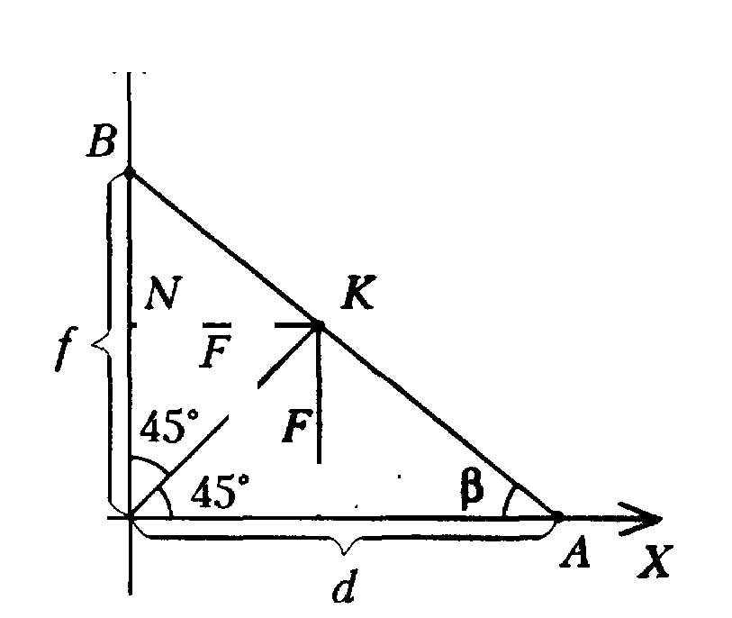
Различные задачи геометрической оптики можно решать и графически. Например, чтобы найти положение изображения точечного источника света в тонкой линзе, достаточно построить ход двух произвольных лучей, вышедших из источника и прошедших через линзу. Профессор А. Шапиро предлагает еще один, несколько необычный, графический способе решения подобных задач. При этом на рисунках нет ни световых лучей, ни оптических осей линзы, ни даже самой линзы.
Рис.2
В математике существует специальный раздел, называемый номографией (от греческих слов nomos — закон и grapho — пишу), в котором изучаются методы построения особых чертежей — номограмм. С их помощью можно, например, не производя вычислений, получать приближенные решения уравнений или находить приближенные значения интересующих нас функций.
Пусть светящийся предмет находится на расстоянии d от линзы с фокусным расстоянием F, а его изображение — на расстоянии f от нее. Эти три величины связаны простым соотношением — формулой тонкой линзы
$\frac{1}{F}=\frac{1}{d}+\frac{1}{f}$.
При этом необходимо помнить, что каждое слагаемое, входящее в формулу, может быть как положительным, так и отрицательным. Если предмет, или его изображение, или фокус линзы действительные, величины d , или f, или F берутся со знаком «плюс». В случае же если предмет, или изображение, или фокус линзы мнимые, соответствующие величины берутся со знаком «минус».
Построим номограмму для формулы линзы и покажем, как с ее помощью можно решать конкретные задачи.
Изобразим на плоскости прямоугольную систему координат ХОУ (рис. 2). По горизонтальной оси отложим отрезок ОА длиной d, а по вертикальной оси отрезок 0В длиной f. Пока для определенности d и f будем считать положительными. Соединим точки А и В отрезком прямой, и под углом 45° проведем биссектрису прямого угла АОВ. Найдем точку К пересечения биссектрисы с АВ. Из точки К опустим на оси координат перпендикуляры и обозначим длину полученных равных отрезков КМ и KN через F . Из подобия треугольников А О В и AM К следует $\frac{\text{ОВ}}{\text{ОА}}=\frac{\text{КМ}}{\text{МА}}$ или$\frac{f}{d}=\frac{F}{d−F}$, откуда легко получается $\frac{1}{F}=\frac{1}{d}+\frac{1}{f}$, то есть знакомая нам формула тонкой линзы.
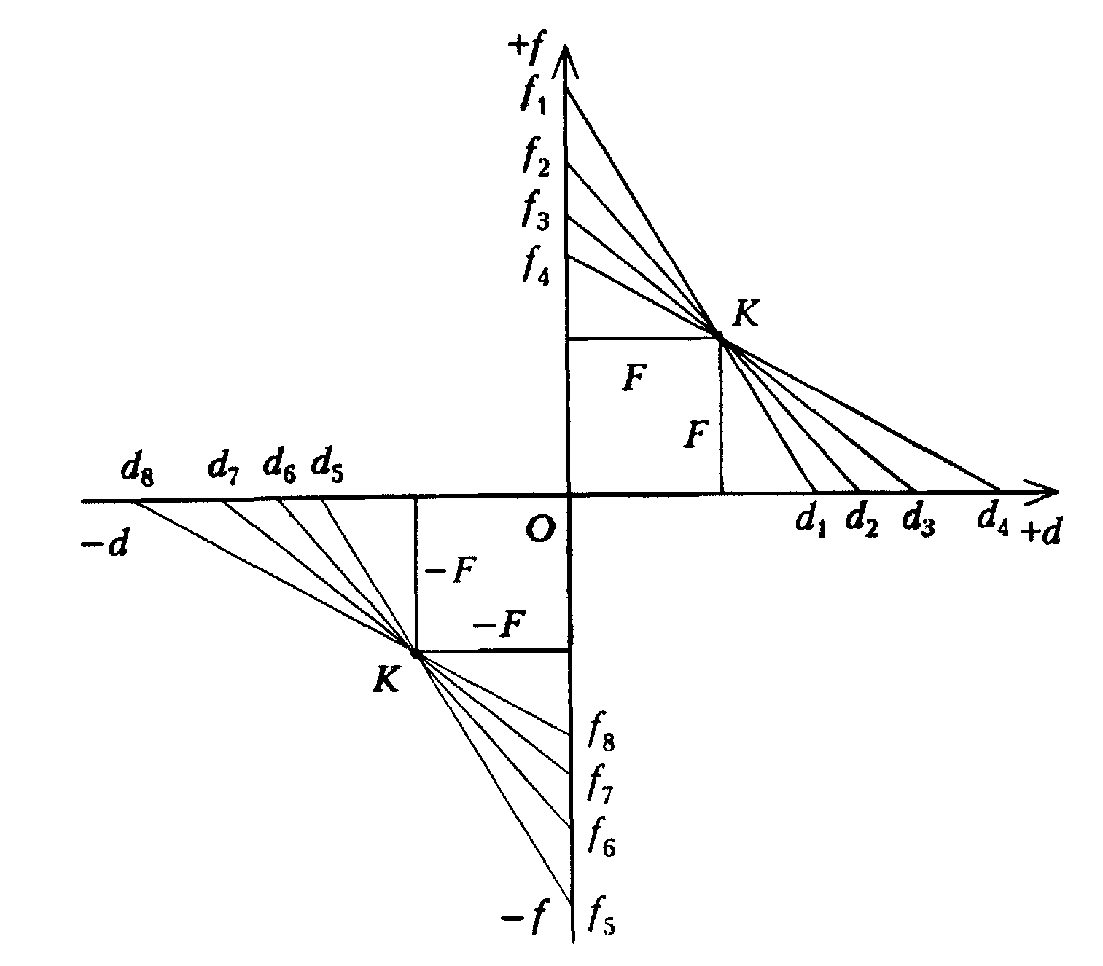
Таким образом, мы получили, что длины d, f и F построенных на чертеже отрезков связаны между собой уравнением тонкой линзы (вот почему при построении мы использовали именно такие обозначения длин отрезков). А это, в свою очередь, означает, что мы умеем строить номограмму для формулы линзы.
Рис.3
Действительно, если по горизонтальной оси прямоугольной системы координат откладывать расстояния d от предмета до линзы, а по вертикальной оси — расстояния f от линзы до изображения, то все прямые, соединяющие концы соответствующих отрезков, пересекаются в одной точке (рис.3). Проекции этой точки на оси координат одинаковы и равны фокусному расстоянию F данной линзы.
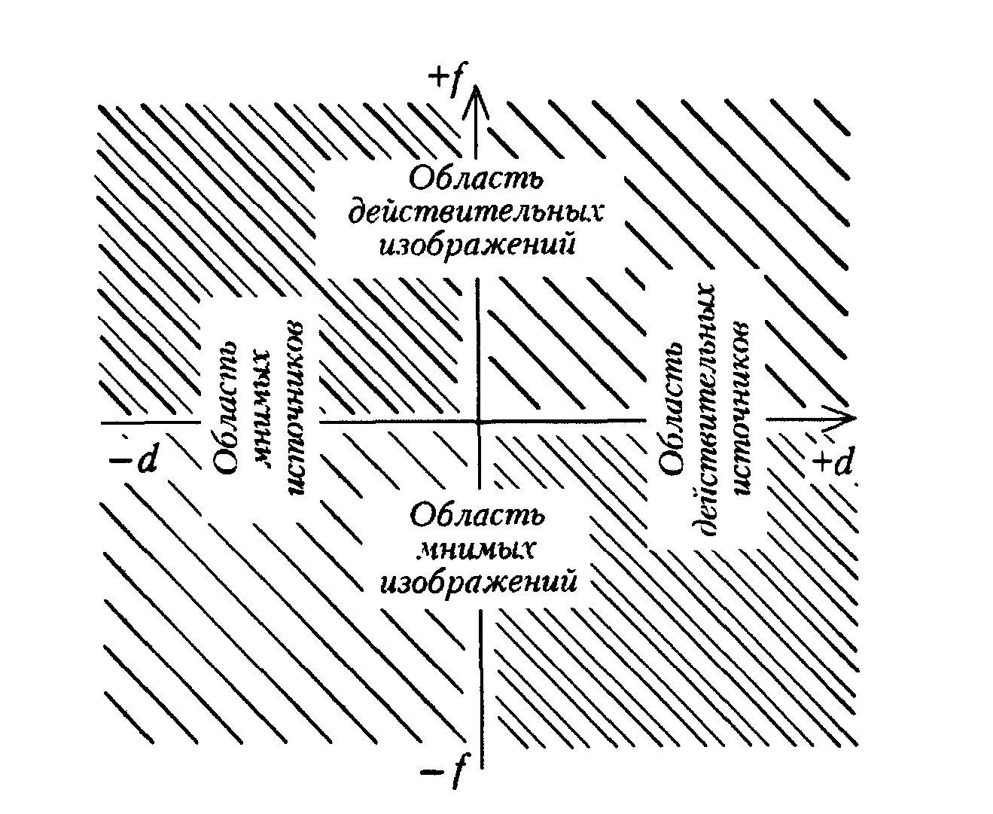
Поскольку для определения прямой на плоскости достаточно знать всего две принадлежащие ей точки, с помощью построенной номограммы по известным двум из трех величин d, f и F всегда можно графически определить недостающую третью. Так например, при построении, приведенном на рисунке 2, мы фактически определили фокусное расстояние линзы (F) по известным расстояниям от линзы до предмета (d) и от линзы до изображения (f).
Рис.4
Предложенный способ годится не только для собирающих линз, но и для рассеивающих, а также для любых расположений предмета и изображения относительно линзы. Если, например, предмет или изображение мнимые, то соответствующие значения d или f являются отрицательными и, следовательно, их надо откладывать в отрицательном направлении от начала координат (влево или вниз). Может случиться, что точка К пересечения всех отрезков, соответствующая фокусу линзы, будет иметь отрицательные проекции. Это будет означать, что фокус линзы мнимый, т.е. что линза рассеивающая. Области расположения действительных и мнимых предметов и изображений показаны на рис. 4.
Номограммы можно использовать и для определения линейного увеличения предмета, даваемого линзой, т.е. отношения линейного размера Н изображения к линейному размеру h предмета: Г = H/h. Из рисунка 2 видно, что$Г=\frac{H}{h}=\frac{f}{d}=\text{tg}β$.
Таким образом, изображение может быть увеличенным, уменьшенным или такого же размера, как и сам предмет.
Можно решить и обратную задачу — по заданному увеличению и известному фокусному расстоянию линзы определить расстояния d и f. Для этого достаточно построить знакомую нам точку К и провести через нее прямую, наклоненную к горизонтальной оси под углом Р. Точки пересечения этой прямой с осями координат и дадут нам искомые значения d и f.

3. Законы параксиальной оптики

Параксиальная оптика - это оптика малых углов падения и преломления лучей. Для малых углов sin α ≈ tg α ≈ α. Тогда закон преломления принимает вид $\frac{α}{γ}=\frac{n_{2}}{n_{1}}$ или αn₁ = γn₂. Здесь α - угол падения луча, а γ - угол преломления. Если по ходу решения задачи требуется значение cos α , то можно воспользоваться соотношением cos α ≈ l - α².
Один из законов параксиальной оптики утверждает, что узкие пучки параллельных лучей собираются преломляющей системой в одну точку — фокус (или в одной точке собираются их продолжения — мнимый фокус).
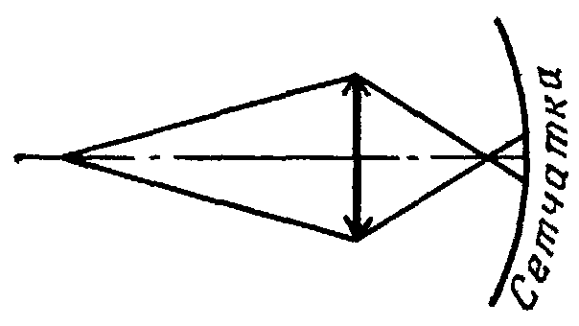
Второй закон оптики параксиальных лучей состоит в том, что расходящиеся из одной точки под малыми углами лучи фокусируются преломляющей системой тоже в одну точку (с той же оговоркой относительно мнимого изображения). На этих законах основано решение многих задач, где одним из оптических элементов является глаз, — из-за малой величины зрачка глаз фокусирует лучи, падающие на него под малыми углами. В сущности поэтому мы и видим точку как точку, а не как протяженный источник.
Рис. 5
Давно замечено, что при ярком освещении те, кто пользуется не очень сильными очками, могут читать и без очков.
Объясняется это тем, что резкое изображение предмета несовершенного глаза получается не на сетчатке глаза, а перед ней, если человек близорук, или за ней, если человек дальнозорок. В обоих случаях изображение каждой точки на сетчатке глаза получается в виде расплывчатого пятна, диаметр которого зависит от диаметра зрачка и от степени близорукости (или дальнозоркости) человека.
Чем меньше диаметр зрачка, тем уже пучок лучей, создающих изображение точки, тем меньше пятно получается на сетчатке. При ярком освещении диаметр зрачка уменьшается, и изображение букв для людей, носящих не очень сильные очки, оказывается слабо размытым
Для тех же, кто пользуется сильными очками, изображение букв получается далеко от сетчатки глаза, и несмотря на небольшой диаметр зрачка, изображение букв оказывается сильно размытым, так что читать текст все равно невозможно.
Рис. 6
Аналогично объясняется увеличение глубины резкости (то есть области, которая получается на фотопленке резко) при уменьшении диаметра объектива фотоаппарата (рис. 6).

Примеры решения задач

В качестве примеров разберем несколько задач, предлагаемых на вступительных экзаменах в Московский физико-технический институт и на олимпиадах по физике различного уровня. В основе решения их лежат нестандартные методы и подходы, на которые рекомендуется обратить внимание при желании научиться решать задачи на геометрическую оптику.

Задача 1. Узкий пучок света, проходящий через центр стеклянного шара радиусом R, фокусируется на расстоянии 1,5R от его центра. Определите показатель преломления стекла.
Решение. 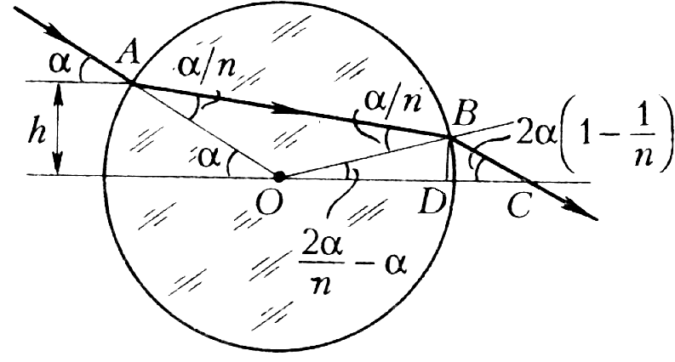Решим задачу, используя законы параксиальной оптики.

Рассмотрим произвольный луч пучка, падающего на шар на расстоянии h от оси (рис. 7). Так как h<<R (пучок узкий), угол падения этого луча на шар α ≈ h/R << 1. Построим ход этого луча в шаре АВ.
Рис. 7
Согласно закону преломления в параксиальной оптике для точки А $α⋅1\text{=∠}\text{OAB}⋅n$; значит, ∠ОАВ =$\frac{α}{n}$. А так как ∠ОАВ = ∠ОВА, то и ∠ОВА = $\frac{α}{n}$. Значит, луч выходит из шара в точке В под таким же углом α, что и падает в точку А (α-это угол между радиусом и выходящим из шара в точке В лучом).
Известно, что сумма углов в треугольнике равна π и развернутый угол также равен π. Тогда получаем, что ∠ВОD = π - α -∠ВОА =$π−α−(π−\frac{2α}{n})=\frac{2α}{n}−α$,
∠ВСD = π - ∠ВОD - ∠ОВС =$π−(π−α)−(\frac{2α}{n}−α)=2α−\frac{2α}{n}=2α(1−\frac{1}{n})$.
ВD=$R⋅∠\text{BOD}=R(\frac{2α}{n}−α)$; $\frac{\text{BD}}{\text{DC}}\text{=∠}\text{BCD}=2α(1−\frac{1}{n})$.
Отсюда получаем $\text{DC}=\frac{\text{BD}}{2α(1−\frac{1}{n})}=\frac{R(\frac{2α}{n}−α)}{2α(1−\frac{1}{n})}=\frac{R(\frac{2}{n}−1)}{2(1−\frac{1}{n})}=R\frac{2−n}{2(n−1)}$.
Но так как по условию DC = 1,5R - R = 0,5R, то 0,5 R⋅2(n-1)=R(2-n) и отсюда получаем искомую величину n = $\frac{3}{2}$= 1,5.
Ответ: показатель преломления шара равен 1,5.

Замечание: Очень существенно, что в окончательное выражение величина угла падения α не вошла — значит, все лучи пучка соберутся в одной точке, что и утверждает закон параксиальной оптики.

Задача 2. Где видит наблюдатель рыбку, находящуюся в диаметрально противоположной от него точке шарообразного аквариума? Радиус аквариума R, показатель преломления воды п=4/3.
Решение. В основе решения этой задачи также лежат законы параксиальной оптики.
Пусть рыбка находится в точке S (рис.8). Проведем луч SP от рыбки под небольшим углом α к оси O₁OО₂. Тогда угол падения луча на внутреннюю поверхность сферы в точке Р тоже равен α, а угол преломления луча на выходе его из сферы равен β.
Считая толщину стеклянного аквариума малой по сравнению с его радиусом и пренебрегая искажением луча на стенке аквариума, для проведенного луча запишем закон преломления, который имеет вид:
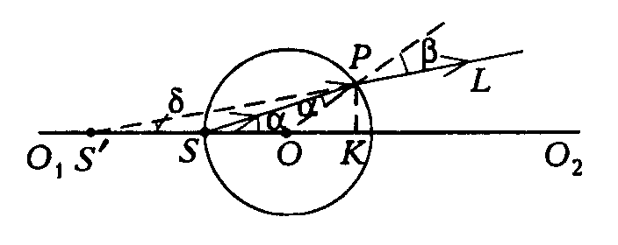
$\frac{\text{Sin}α}{\text{Sin}β}=\frac{1}{n}$. Продолжив луч PL влево до пересечения с осью O₁OO₂, получим изображение рыбки S'. Наблюдатель видит рыбку в точке S' на продолжении диаметра.
Рис.8
Обозначим расстояние от поверхности сферы до изображения рыбки S'S = x.
В треугольнике S'SP угол δ =π -∠SOP - β = π - (π -2α) - β = 2α - β.
Проведем РК перпендикулярно к оси. Тогда из треугольников SPK и S'PK имеем
SK tgα =(x+SK) tgδ.
Считая углы малыми, так что tgα = α и tgβ = β, можно положить SK =2R. Тогда
2Rα = (x+2R)δ или 2Rα = (x+2R)(2α -β). Учитывая, что β = α n, получим
2Rα = (x+2R)α (2-n), откуда находим x =2R$\frac{n−1}{2−n}=R$.
Ответ: Наблюдатель видит рыбку на расстоянии х =R от поверхности аквариума.

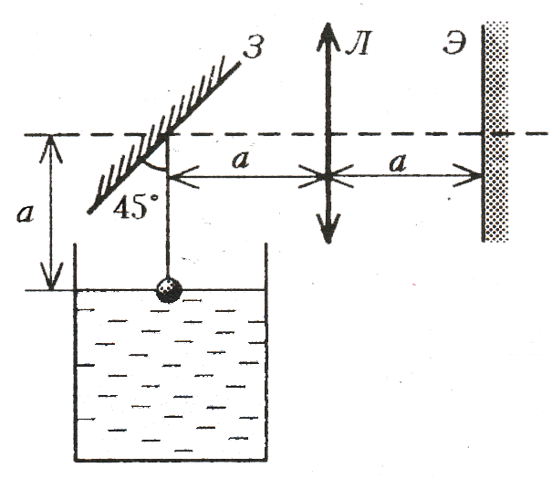
Задача 3. С помощью оптической схемы, состоящей из плоского зеркала 3 положительной линзы Л и экрана Э, наблюдают за падением маленьких шариков в сосуде с прозрачной жидкостью, показатель преломления которой равен n = 1,5 (рис. 9). В начальный момент на экране наблюдается изображение поверхности жидкости и неподвижного шарика. Затем линзу перемещают направо вдоль главной оптической оси на расстояние Δ= 2 см и отпускают шарик. Через время t = 5 с на экране появляется резкое изображение шарика. Полагая, что шарик падает с постоянной скоростью, определите ее величину. Расстояние а = 30 см.
Рис.9
Решение. Изображение шарика, даваемое зеркалом, находится на главной оптической оси линзы на расстоянии 2а от нее и является для линзы «предметом». Изображение этого «предмета» в линзе наблюдается на экране (Рис. 10 а). Используя формулу линзы, находим ее фокусное расстояние F: $\frac{1}{2a}+\frac{1}{a}=\frac{1}{F}$ ; F =$\frac{2}{3}a$.
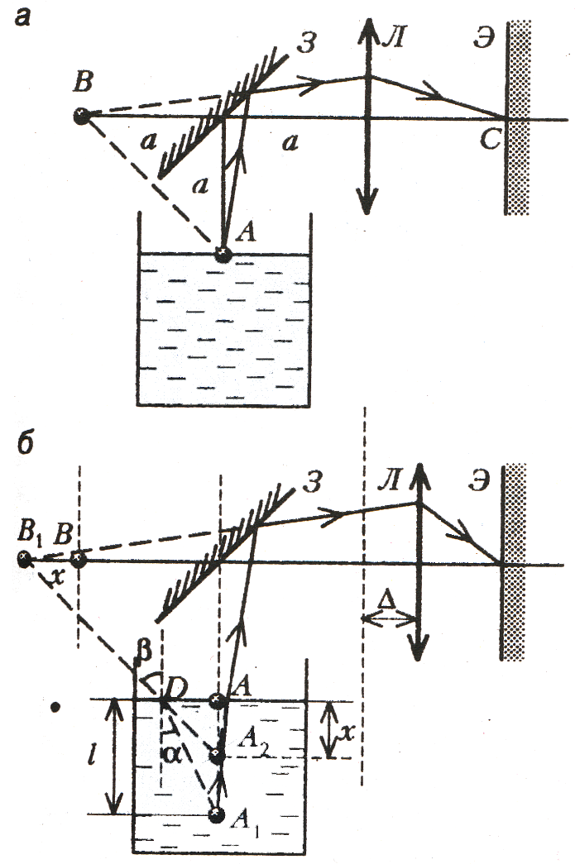
При падении шарика в жидкости с постоянной скоростью V за время t он пройдет путь l = V⋅ t. Видимое «изображение» шарика в жидкости определяется из условия
Рис. 10
(рис. 10 б)
$\frac{\text{Sin}α}{\text{Sin}β}=\frac{1}{n}$.
Принимая углы α и β малыми, получаем $α=\frac{β}{n}$;
AD = l tgα = lα = $\frac{lβ}{n}$ = x tgβ = x β; $x=\frac{l}{n}=\frac{\text{vt}}{n}$.
На рисунке А₁ - положение шарика в момент времени t, A₂ - его «изображение» в жидкости. Изображение «предмета» А₂ даваемое зеркалом, находится в точке B₁ на главной оптической оси линзы на расстоянии х = V t /n от точки В.
Если Δ - смещение линзы вправо от ее первоначального положения, то на экране получается четкое изображение шарика. Используя формулу линзы для этого случая, имеем

$$\frac{1}{a+x+a+Δ}+\frac{1}{a−Δ}=\frac{1}{F}$$
или $\frac{1}{a+x+a+Δ}+\frac{1}{a−Δ}=\frac{3}{2a}$.
Отсюда для скорости движения шарика в жидкости получаем $v=\frac{\text{xn}}{t}=\frac{3nΔ(a+Δ)}{t(a−3Δ)}=2,4$см/с.
Ответ: скорость шарика равна 2,4 см/с.

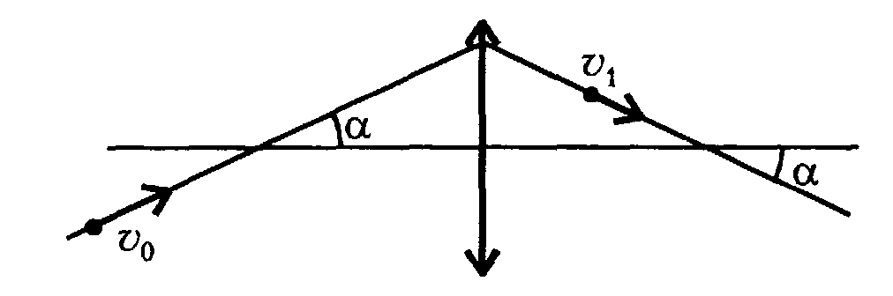
Задача 4. Точечный источник света движется с постоянной скоростью V₀ по прямой, составляющей небольшой угол α с главной оптической осью собирающей линзы. Траектория источника пересекается с упомянутой осью на двойном фокусном расстоянии от линзы. Найдите минимальную скорость изображения в линзе относительно движущегося источника.
Рис.11
Решение. При указанном в условии задачи расстоянии от линзы до точки пересечения траектории с главной оптической осью (двойное фокусное расстояние) решение получается особенно простым. Изображение движется по прямой, которая составляет тоже угол α с главной оптической осью (рис.11), так что угол между векторами скоростей источника и изображения равен 2α. Скорость изображения V₁ меняется в очень широких пределах (формально - от нуля до бесконечности), минимальное значение относительной скорости соответствует моменту, когда вектор V_{отн} перпендикулярен вектору скорости изображения V (рис.12). Таким образом, минимальная по величине относительная скорость равна V_{отн мин}= V₀ Sin 2α.
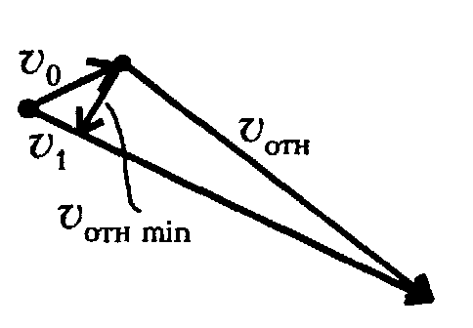
Ответ: минимальная относительная скорость изображения равна V_{отн мин}= V₀ Sin 2α.
Рис. 12

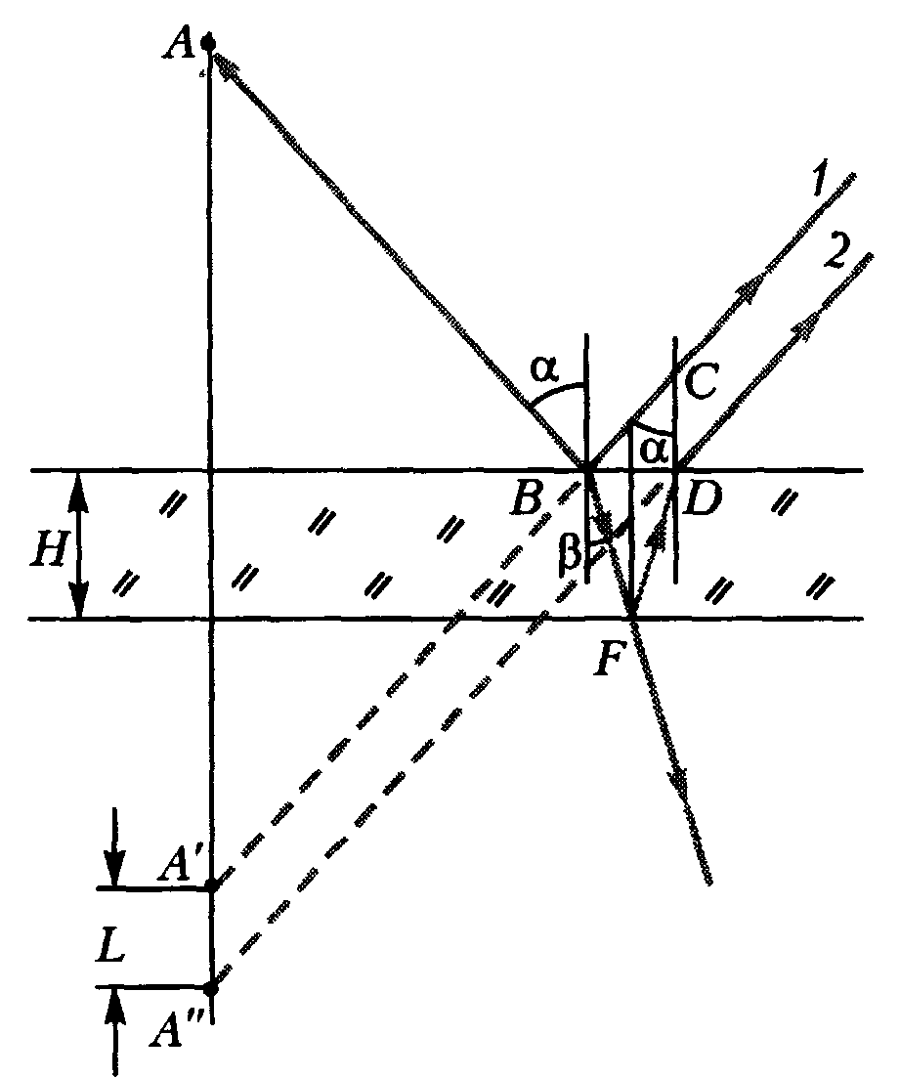
Задача 5. Если рассматривать свое изображение в плоскопараллельной стеклянной пластинке толщиной Н = 10 см, то можно увидеть ряд последовательных изображений лица, отстоящих друг от друга на L = 14 см. Чему равен показатель преломления стекла пластинки?
Рис. 13

Решение. Пусть точка А является объектом, принадлежащим нашему лицу. Проведем произвольно луч света от точки А под малым углом падения α на верхнюю поверхность пластинки (рис. 13). Луч частично отразится в точке В (луч 1), частично испытает преломление под углом β, а затем, частично отразившись от нижней поверхности пластинки в точке F, снова направится к верхней поверхности пластинки. Здесь он, частично отразившись в точке D, выходит в виде преломленного луча (луч 2). Таким образом будут происходить многократные отражения и преломления.
Продолжения лучей 1 и 2 дают два первых мнимых изображения точки А - точки А' и А", отстоящие друг от друга на расстояние L. Очевидно, что и все последующие мнимые изображения точки А тоже будут располагаться на одинаковых расстояниях L друг от друга.
Из треугольника BFD найдем длину отрезка BD: BD = 2H tgβ, а из треугольника BCD найдем расстояние L между изображениями.
L=CD=BDctgα= 2H$\frac{\text{tg}β}{\text{tg}α}=2H\frac{\text{Sin}β}{\text{Sin}α}=\frac{2H}{n}$.
Отсюда получаем значение показателя преломления пластинки: n = 2H / L = 1,43.
Ответ: показатель преломления пластинки равен 1,43.

Задание
Предлагаем первые две задачи решить 4-мя способами: по формуле Декарта, по формуле Ньютона, по формуле Ананта и номограммой. А остальные задачи решайте любым методом, наиболее удобным и понятным вам.
Расчеты можно вести в сантиметрах, если других единиц измерения в формулах нет. Каждый способ решения задачи оценивается 5 баллами.

1. Определить местоположение изображения в тонкой линзе, фокусное расстояние которой 40 см, а предмет находится на расстоянии 60 см от нее. Чему равно увеличение, даваемое линзой в этом случае?
2. Предмет расположен на расстоянии 105 см перед объективом фотоаппарата, фокусное расстояние которого 50 мм. Где должна быть расположена фотопленка? Чему равно линейное увеличение предмета?

3. Предмет в виде отрезка длиной L расположен вдоль оптической оси тонкой положительной линзы с фокусным расстоянием F. Середина отрезка находится на расстоянии d от линзы. Линза дает действительное изображение всех точек предмета. Определите продольное увеличение предмета.

4. Оптическая система состоит из двух линз: собирающей с фокусным расстоянием F₁=30 см и рассеивающей с фокусным расстоянием F₂= -30 см. Оптические оси линз совпадают. Параллельный пучок лучей падает на первую линзу и, пройдя через систему, собирается в некоторой точке, лежащей на оптической оси. На сколько сместится эта точка, если линзы поменять местами?

5. В проекционном аппарате используется сложный объектив, состоящий из двух собирающих линз с фокусными расстояниями F₁ = 20 см и F₂ = 15 см. Линзы расположены на расстоянии 5 см друг от друга. Определите, с каким увеличением будет проецироваться диапозитив на экран, находящийся на расстоянии 10 м от объектива проектора. К диапозитиву обращена линза с фокусным расстоянием F₂.

Абитуриенту –2002

Задачи вступительных экзаменов

Для абитуриентов нынешнего 2002 года и будущих предлагаем подборку задач по геометрической оптике из билетов вступительных экзаменов в различные вузы России. Большая часть этих задач разбиралась в журналах «МИФ-2», № 3, 4 –2001, и № 1, 2-2002. К задачам даются ответы для самоконтроля. Методы решения задач не оговариваются.

Институт криптографии, связи и информатики Академии ФСБ
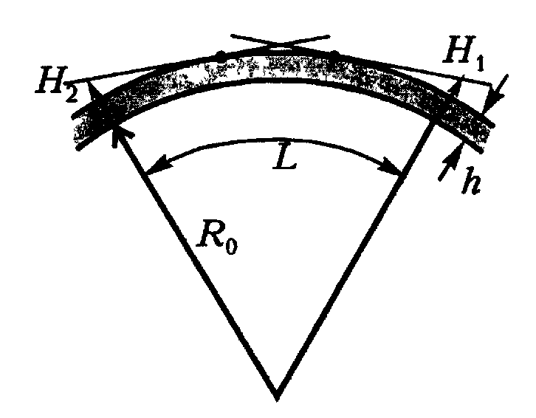
Рис. 14
При определенных погодных условиях температура воздуха в узком слое толщиной h вблизи морской поверхности отличается на Δt градусов от температуры окружающей среды. Наблюдатель находится на обрыве высотой Н, на берегу пролива шириной L, на другом берегу которого находится старинный замок с башнями высотой Н₂ = Н₁, (рис. 14). Другой берег пролива находится за горизонтом, так что в обычную погоду наблюдатель вершин башен не видит. Качественно объясните, какой знак должно иметь Δt, чтобы данное явление наблюдалось, и нарисуйте траекторию лучей света. При каком Δt наблюдатель впервые увидит вершины башен на другом берегу пролива? При какой максимальной ширине пролива возможно данное явление при любой возможной величине Δt? Считать, что показатель преломления воздуха линейно зависит от температуры: n(t) = n₀ + DΔt, где величины n₀ и D известны (DΔt ≤ n₀), радиус Земли равен R₀, а при малых углах α выполняется приближенное равенство cos α ≈ l-α².
Ответ: Δt<0; Δt=$\frac{n_{0}}{2D}(\frac{L−2l}{R_{0}})^{2}$, где $l=\sqrt{2(H_{1}−h)R_{0}}$; L_{max}=$2l+\sqrt{2R_{0}h}$.

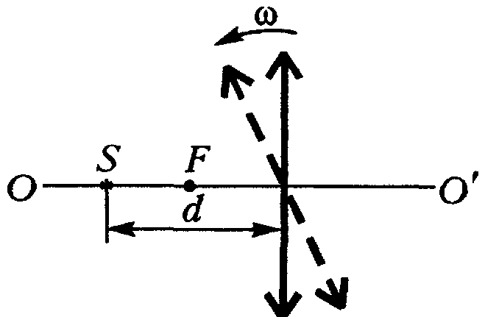
2. Точечный источник света S расположен на расстоянии d от собирающей линзы на ее главной оптической оси 00'. Фокусное расстояние линзы F < d. В некоторый момент времени линза начинает вращаться с постоянной угловой скоростью ω относительно оси, проходящей через центр линзы и перпендикулярной 00' (рис. 15). Найдите ускорение, которое приобретает изображение источника сразу после начала вращения линзы. Ответ: $a=F(\frac{dω}{d−F})^{2}$.
Рис. 15

3. Неподвижный точечный источник света S находится на главной оптической оси системы, состоящей из собирающей L₁ и рассеивающей L₂ линз, расположенных вплотную друг к другу.
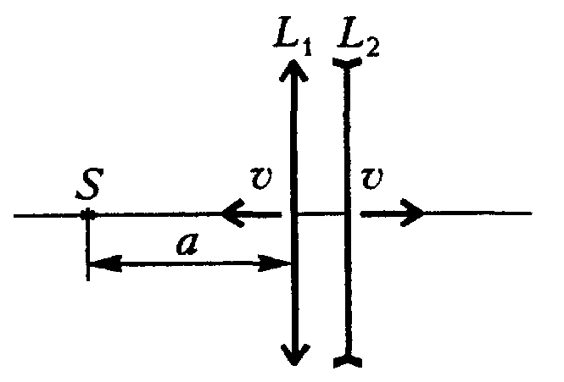
Оптические оси линз совпадают, а их фокусные расстояния связаны соотношением F₂ = -2F₁, где F₁ - фокусное расстояние линзы L₁. Расстояние от источника до линзы L₁ равно а = 3F₁ . Обе линзы начинают двигаться в противоположных направлениях друг от друга с одинаковыми по модулю скоростями V (рис. 16). Найдите величину и направление скорости изображения, даваемого системой линз, в момент начала их движения.
Рис. 16
Ответ: скорость изображения равна $v=v(1+\frac{1−2(\frac{d}{F_{1}}−1)^{2}}{(d(\frac{1}{F_{1}}+\frac{1}{F_{2}})−1)^{2}})=−\text{27}v$ и направлена влево.

4. Расположенные в одной плоскости падения взаимно перпендикулярные лучи света идут из воздуха в жидкость. У первого луча угол преломления β₁ = 30°, а у второго β₂ = 45°. Найдите показатель преломления жидкости.
Ответ: $n=\frac{1}{\sqrt{{\text{Sin}}^{2}β_{1}+{\text{Sin}}^{2}β_{2}}}=\frac{2}{\sqrt{3}}$.

5. Светящаяся точка лежит на главной оптической оси рассеивающей линзы на расстоянии d = 12 см от нее. Фокусное расстояние линзы |F| = 8 см. Определите расстояние f от изображения точки до линзы.
Ответ: $f=−\frac{d\left|F\right|}{d+\left|F\right|}=−4,8$см, (изображение мнимое).

6. На каком расстоянии d от тонкой собирающей линзы надо поместить предмет на главной оптической оси, чтобы получить действительное изображение, увеличенное в k раз? Фокусное расстояние линзы F.
Ответ: $d=\frac{F(k+1)}{k}$.

7. На рассеивающую линзу падает сходящийся пучок лучей. После прохождения через линзу лучи пересекаются на главной оптической оси в точке, отстоящей от линзы на расстояние L. Если линзу убрать, точка пересечения лучей переместится на l по направлению к месту, где располагалась линза. Каково фокусное расстояние F линзы?
Ответ: $F=−\frac{L(L−1)}{l}$.

На пути сходящегося пучка света перпендикулярно его оси симметрии поставили тонкую собирающую линзу с фокусным расстоянием F, в результате чего лучи пересеклись на главной оптической оси на расстоянии L от линзы. Линзу убрали. На каком расстоянии s от места, где располагалась линза, пересекутся лучи?
Ответ: $s=\frac{\text{FL}}{F−L}$.

Московский государственный институт электронной техники

На газету кладут прозрачную пластину толщиной Н, сделанную из материала, для которого угол полного внутреннего отражения равен α. На каком расстоянии от верхней поверхности пластины будут видны буквы, если на них смотреть сверху?
Ответ: x = H Sin α.

10. Увеличение, даваемое линзой, равно Г = 5. Определите фокусное расстояние линзы, если расстояние от нее до предмета d = 12 см.
Ответ:$F=\frac{dΓ}{Γ+1}$=10 см или $F=\frac{dΓ}{Γ−1}$=15 см.

Два точечных источника света расположены на главной оптической оси собирающей линзы на расстоянии а =20,0 см друг от друга. Линза находится между источниками на расстоянии d = 6,0 см от одного из них. Изображения обоих источников оказались в одной точке. Найдите фокусное расстояние линзы.
Ответ: $F=2d(a−d)a$=8,4 см.

12. Точечный источник света расположен на расстоянии d = F/2 от тонкой собирающей линзы с фокусным расстоянием F на ее главной оптической оси. Линзу разрезают пополам плоскостью, в которой лежит главная оптическая ось, и одну половинку удаляют от источника так, что расстояние между этой половинкой линзы и источником становится равным d₂ = 3F/2. Найдите расстояние х между изображениями источника, формируемыми двумя половинками линзы.
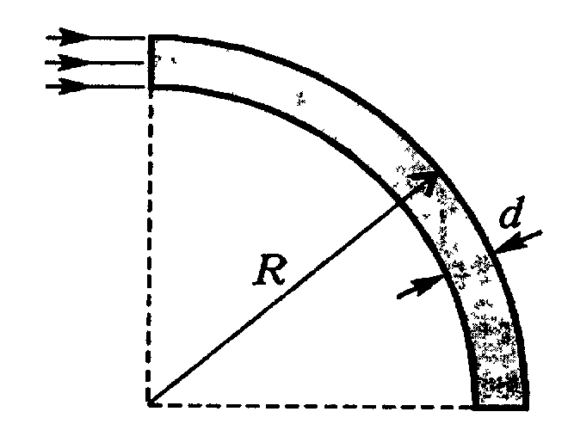
Ответ: $x=\frac{d_{1^{2}}}{F−d_{1}}+\frac{d_{2^{2}}}{d_{2}−F}=5F$.
Рис. 17

Какую максимальную часть δ от своего роста может видеть человек ростом Н₁ = 1,8 м в зеркале высотой Н₂ = 45 см, располагая его на вертикальной стене?
Ответ:$δ=\frac{2H_{2}}{H_{1}}=\frac{1}{2}$.
14. Световод, по которому распространяется параллельный пучок света, необходимо согнуть под углом 90° (рис.17). Определите минимальный внешний радиус R изгиба световода толщиной d = 1 мм, чтобы свет, распространяющийся по световоду, не выходил через его боковую поверхность. Показатель преломления световода п = 1,5.
Ответ: $R=\frac{\text{nd}}{n−1}$=3 мм.

15. На каком расстоянии d от тонкой собирающей линзы с фокусным расстоянием F следует расположить предмет перпендикулярно оптической оси линзы, чтобы расстояние l от предмета до его действительного изображения, создаваемого линзой, было минимально возможным? Расстояние l отсчитывается вдоль главной оптической оси линзы.
Ответ: d = 2F.

16. Предмет и его прямое уменьшенное изображение находятся на одинаковых расстояниях а = 5 см от фокуса линзы. Постройте ход лучей, формирующих изображение, и определите фокусное расстояние F линзы.
Ответ: $F=−(\sqrt{2}+1)a≈−\text{12}$ см.

17. Собирающая и рассеивающая линзы с фокусными расстояниями F₁ = 30 см и F₂ = -10 см расположены на расстоянии b = 20 см друг от друга. На собирающую линзу падает параллельный главной оптической оси пучок лучей диаметром D₁ =12 мм. Каков диаметр пучка за рассеивающей линзой?
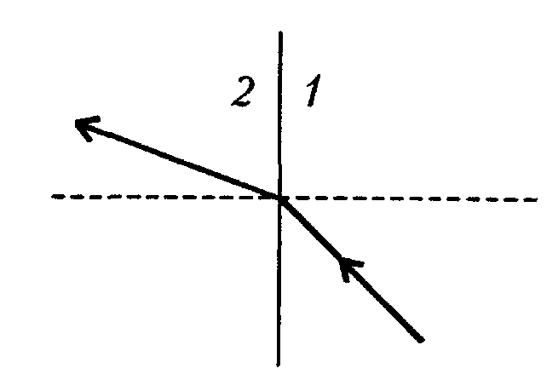
Ответ: $D_{2}=\frac{D_{1}F_{2}}{F_{1}}$= 4 мм.
Рис.18

18. На расстоянии d = 15 см перед собирающей линзой с фокусным расстоянием F = 10 см перпендикулярно оптической оси расположен стержень высотой Н = 3 см. По другую сторону линзы на расстоянии l = 20 см от нее также перпендикулярно оптической оси расположено плоское зеркало. На каком расстоянии l₁ от линзы будет находится изображение стержня, создаваемое системой линза – зеркало, и какого размера Н₁ оно будет?
Ответ: $l_{1}=2l−\frac{\text{dF}}{d−F}$= 10 см; $H_{1}=\frac{\text{HF}}{d−F}=6$см.

Московский государственный университет имени Н.Э. Баумана

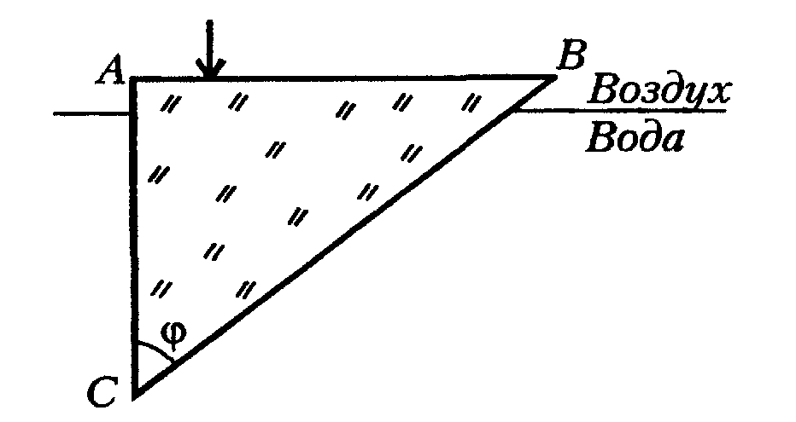
19. На рисунке 18 изображено преломление луча на границе двух сред. Какая среда оптически более плотная?
Рис. 19
Ответ: вторая.

20. В воду опущен прямоугольный стеклянный клин (рис.19). При каких значениях угла ϕ луч света, прошедший через грань АВ, полностью дойдет до грани Л С? Луч падает по нормали к -грани АВ. Показатели преломления стекла и воды равны 1,5 и 1,33 соответственно.
Ответ: ϕ = 28°.

Московский государственный университет имени М.В. Ломоносова

21. Определите, какова должна быть связь преломляющего угла стеклянной призмы ϕ с показателем преломления призмы n (рис.20), если углы падения луча и выхода его из призмы одинаковы и равны α, причем tg α = n.
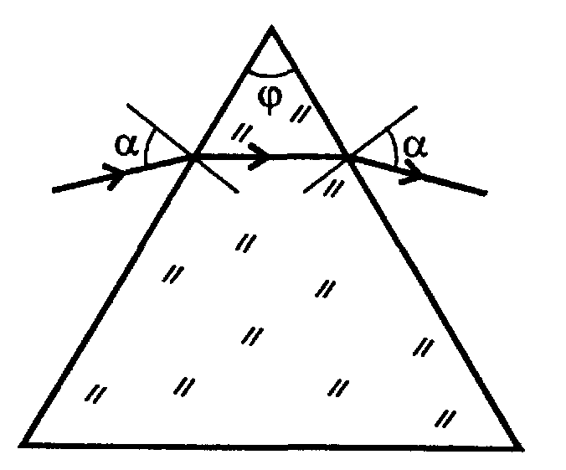
Ответ: $ϕ=2\text{arcSin}(\frac{1}{\sqrt{1+n^{2}}})$.
Рис.20

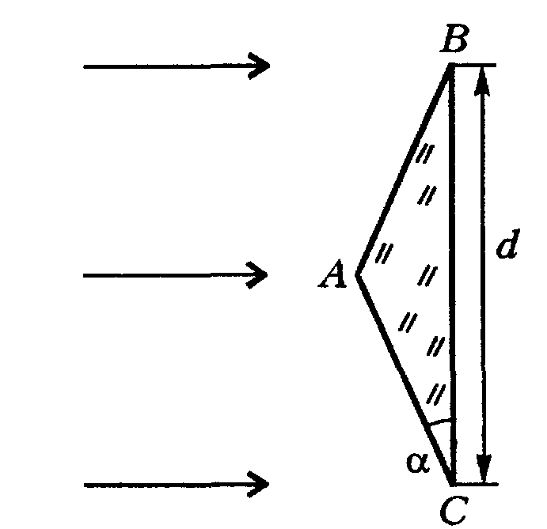
22. На равнобедренную стеклянную призму падает широкий параллельный пучок света, перпендикулярный грани ВС, ширина которой d = 5 см (рис.21). На каком расстоянии l от грани ВС преломленный призмой свет разделится на два не перекрывающихся пучка, если показатель преломления стекла п =1,5, а угол при основании призмы α=5,7°. При расчетах учесть, что для малых углов tgα≈sinα≈α.
Рис. 21
Ответ:$l=\frac{d}{2α(n−1)}≈\text{50}$см.

23. В бассейне с водой глубиной Н = 2 м, обладающем зеркальным дном, находится точечный источник света на расстоянии h = Н/2 под поверхностью воды. Определите радиус светового пятна на поверхности бассейна. Показатель преломления воды n = 4/3.
Ответ: $r=\frac{3H}{2\sqrt{n^{2}−1}}=$3,4 м.

24. Диск радиусом R из льда с показателем преломления n = 1,3 разрезали по диаметру. Перпендикулярно плоскости разреза на одну из половин диска направили узкий параллельный пучок света, который вышел параллельно падающему пучку на некотором расстоянии L от него. Найдите расстояние L, если интенсивности падающего и выходящего пучков почти одинаковы.
Ответ: $L_{k}=2\text{RSin}(o,5π(1−\frac{1}{k}))$, где k = 3, 4, …
25. Световой луч падает на поверхность стеклянного шара. Угол падения α = 45°, показатель преломления стекла n = 1,41. Найдите угол γ между падающим лучом и лучом, вышедшим из шара.
Ответ: $γ=2α−2\text{arcSin}(\frac{\text{Sin}α}{n})=\text{30}$°.
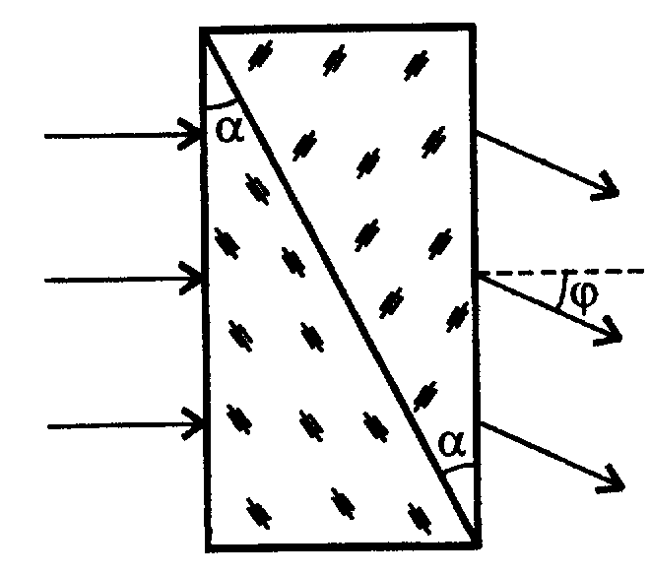
26. На водной поверхности бассейна глубиной Н = 2 м плавает круглый плот радиусом г = 1,5 м. В центре плота укреплена вертикальная мачта, на вершине которой подвешен фонарь. Определите высоту мачты, если известно, что радиус тени от плота на дне бассейна равен R = 2,1 м. Показатель преломления воды n = 1,33. Фонарь считать точечным источником света.
Рис. 22
Ответ: $h=\frac{r}{(R−r)n}\sqrt{H^{2}−(n^{2}−1)(R−r)^{2}}≈$3,63 м.

27. Две призмы с одинаковыми углами при вершине α = 5°, но с разными показателями преломления, плотно прижаты друг к другу и расположены, как показано на рисунке. При освещении призм параллельным пучком света, падающим нормально на переднюю грань системы, оказалось, что вышедший из нее пучок отклонялся от первоначального направления на угол ϕ = 3°. Найдите разность Δn показателей преломления материалов призм. При расчетах положить Sin α = α и Sin ϕ = ϕ.
Ответ: $Δn=\frac{ϕ}{α}$= 0,6.

28. Оптическая сила лупы D = +12,5 дптр. На каком расстояние d от лупы надо поместить предмет, чтобы увидеть изображение, увеличенное в Г = 4 раза?
Ответ: $d=\frac{Γ−1}{ΓD}$= 6 см.

29. Имеется линза с оптической силой D == +2 дптр. Стержень располагают перпендикулярно главной оптической оси поочередно в двух местах на разных расстояниях от линзы (по одну сторону от нее). В обоих случаях линейные размеры оптического изображения оказываются в Г = 10 раз больше длины стержня. Найдите расстояние между этими положениями стержня.
Ответ: $l=\frac{2}{ΓD}$= 0,1 м.

30. Точечный источник света расположен на главной оптической оси тонкой собирающей линзы. По другую сторону линзы находится экран, перпендикулярный ее главной оптической оси. Найдите радиус г светового пятна на экране, если известно, что расстояние от источника до линзы d = 30 см, расстояние от линзы до экрана b = 80 см, фокусное расстояние линзы F = 20 см, а ее радиус R = 3 см.
Ответ: $r=R(\frac{b}{F}−\frac{b}{d}−1)$= 1 см.

31. Чтобы лучше рассмотреть мелкие детали рисунка, человек берет лупу. Поднося ее к рисунку, он видит на нем резкое изображение нити лампочки, висящей над столом под потолком комнаты, когда расстояние между лупой и рисунком равно b = 5 см. Поднося лупу к глазу, человек рассматривает рисунок. Найдите увеличение изображения рисунка, если оно находится на расстоянии наилучшего зрения d₀ =25 см.
Ответ: $Γ=\frac{d_{0}}{d}≈1+\frac{d_{0}}{b}=6$.

32. Точечный источник света находится на главной оптической оси рассеивающей линзы. Если поместить источник в точку А, то его изображение расположится в точке В. Если поместить источник в точку В, то его изображение расположится в точке С. Зная расстояние l₁ = 20 см между точками А и В и расстояние l₂ = 10 см между точками В и С, найдите фокусное расстояние линзы.
Ответ: $F=\frac{l_{1}l_{2}(l_{1}+l_{2})}{(l_{1}−l_{2})^{2}}=\text{120}$см.

33. Точечный источник света расположен на главной оптической оси тонкой собирающей линзы с фокусным расстоянием F = 20 см. По другую сторону линзы на расстоянии b = 80 см от нее находится экран, перпендикулярный ее главной оптической оси. Известно, что если переместить экран на расстояние а = 40 см в сторону линзы, то размер пятна света, создаваемого источником на экране, не изменится. Определите расстояние d от источника света до линзы.
Ответ: $d=\frac{F(2b−a)}{(2b−a−2F)}=\text{30}$см.

34. На плоскую поверхность линзы, находящейся в воздухе, перпендикулярно этой поверхности падает узкий пучок света, параллельный главной оптической оси линзы. При этом на экране, расположенном за линзой, наблюдается светлое пятно, диаметр которого в k раз (k > 1) меньше диаметра падающего пучка. Найдите показатель преломления n стекла линзы, зная, что при погружении линзы с экраном (при неизменном расстоянии между ними) в жидкость с показателем преломления n₁ диаметр светлого пятна на экране не изменяется.
Ответ: $n=\frac{2n_{1}}{1+k+(1−k)n_{1}}$.

35. Расстояние между двумя точечными источниками света l = 24 см. В каком месте между ними надо поместить собирающую линзу с фокусным расстоянием F = 9 см, чтобы изображения обоих источников получились в одном месте?
Ответ: На расстоянии 6 см от одного из источников.

36. Изображение предмета наблюдают на экране, расположенном на расстоянии f = 5 см от тонкой линзы, фокусное расстояние которой F = 3,5 см. Линзу смещают в направлении, перпендикулярном ее главной оптической оси, на Δ = 7 мм. На какое расстояние сместится при этом изображение предмета?
Ответ: $x=\frac{fΔ}{F}=\text{10}$мм.
37. Точечный источник света расположен на двойном фокусном расстоянии от собирающей линзы с фокусным расстоянием F = 30 см. На каком расстоянии от линзы нужно поместить плоское зеркало для того, чтобы лучи, отраженные от зеркала, вторично пройдя через линзу, стали параллельными?
Ответ: x = 1,5F = 45 см.

Московский педагогический государственный университет

38. Высота Солнца над горизонтом 40°. Под каким углом к горизонту следует расположить плоское зеркало, чтобы солнечными лучами осветить дно вертикального колодца?
Ответ: 65°.

39. Под каким углом должен упасть луч на стекло, чтобы преломленный луч оказался перпендикулярным отраженному? Показатель преломления стекла 1,8.
Ответ: α ≈ 61°.

40. Из некоторой жидкости на границу ее раздела с воздухом падает луч света. Угол падения равен 30°. Отраженный и преломленный лучи перпендикулярны друг другу. Найдите показатель преломления жидкости.
Ответ: $n=\sqrt{3}$≈1,73.

Московский физико-технический институт
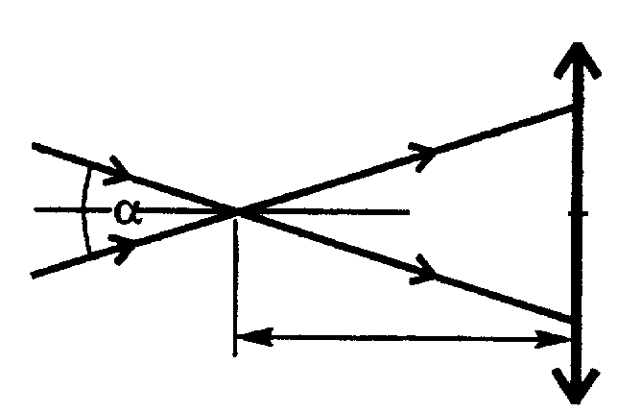
Рис. 23
41. Если рассматривать свое изображение в плоскопараллельной стеклянной пластинке толщиной Н = 10 см, то можно увидеть ряд последовательных изображений лица, отстоящих друг от друга на L = 14 см. Чему равен показатель преломления стекла пластинки?
Ответ: $n=\frac{2H}{L}=\frac{\text{10}}{7}≈1,\text{43}$.

42. Два луча симметрично пересекают главную оптическую ось собирающей линзы на расстоянии а = 7,5 см от линзы, образуя угол α = 4°.Определите угол между этими лучами после прохождения ими линзы, если фокусное расстояние линзы F = 10 см.
Ответ: β= 0,017 рад.

43. Часовщику необходимо рассматривать детали часов, размеры которых в N = 3 раза меньше, чем то минимальное расстояние между двумя точками, которое он может рассмотреть с расстояния наилучшего зрения d₀ = 25 см. Чему равно максимальное фокусное расстояние лупы (собирающей линзы), которую он должен использовать, чтобы рассмотреть эти детали? При использовании лупы глаз наблюдателя аккомодирован на бесконечность, а рассматриваемые предметы расположены в фокальной плоскости лупы.
Ответ: $F_{\text{max}}=\frac{d_{0}}{N}≈$8,3 см.
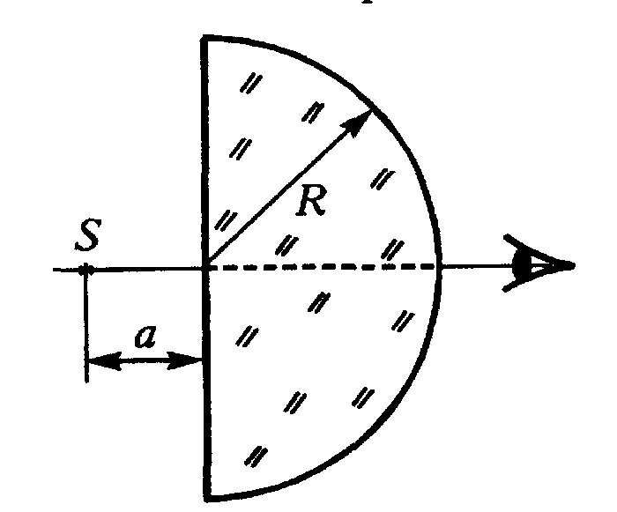
44. Из стеклянной пластинки с показателем преломления n = 1,5 вырезали толстую линзу в форме полушара радиусом R = 10 см. Через такую линзу рассматривается точечный источник света S, расположенный на расстоянии а = R/2 от плоской поверхности полушара. На каком расстоянии от этой поверхности наблюдатель видит изображение источника света? Указание: используйте при решении законы параксиальной оптики.
Рис. 24
Ответ: $x=\frac{{\text{Rn}}^{2}}{2+n−n^{2}}=$18 см.

45. Точечный источник света находится на главной оптической оси на расстоянии d = 8 см от собирающей линзы с фокусным расстоянием F = 12 см. Источник сместили вниз на расстояние h = 4 см в плоскости, перпендикулярной главной оптической оси. На сколько и куда надо сместить линзу, чтобы изображение источника вернулось в старое положение?
Ответ: На $x=\frac{\text{hF}}{d}=6$см вниз.

46. Точечный источник света расположен на главной оптической оси слева от рассеивающей линзы с фокусным расстоянием F. = -10 см. Расстояние от источника до линзы d = 40 см. На расстоянии L = 20 см слева от рассеивающей линзы расположена собирающая линза. Главные оптические оси линз совпадают. Найдите фокусное расстояние собирающей линзы, если из системы линз выходит параллельный пучок света.
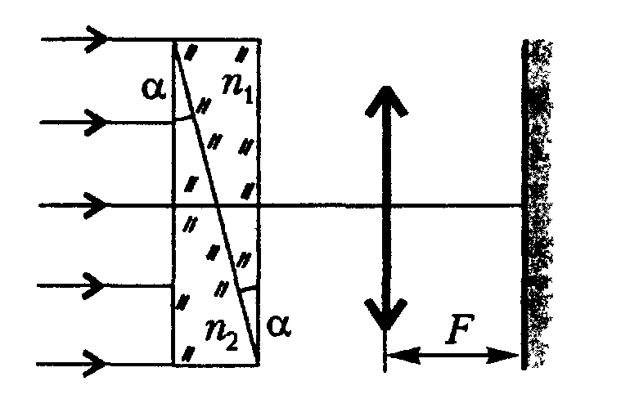
Ответ: F₂ = 12 см.
Рис. 25

47. Плоскопараллельная пластина составлена из двух стеклянных клиньев с малым углом а = 5° (рис. 25). Показатели преломления клиньев n₁ = 1,48 и n₂ = 1,68. На пластину нормально ее поверхности падает параллельный пучок света. За пластиной расположена собирающая линза с фокусным расстоянием F = 60 см. На экране, расположенном в фокальной плоскости линзы, наблюдается светлая точка. На сколько сместится эта точка на экране, если убрать пластину? Указание: используйте при решении законы параксиальной оптики.
Ответ: $l=α(n_{2}−n_{1})F≈$10,5 мм.
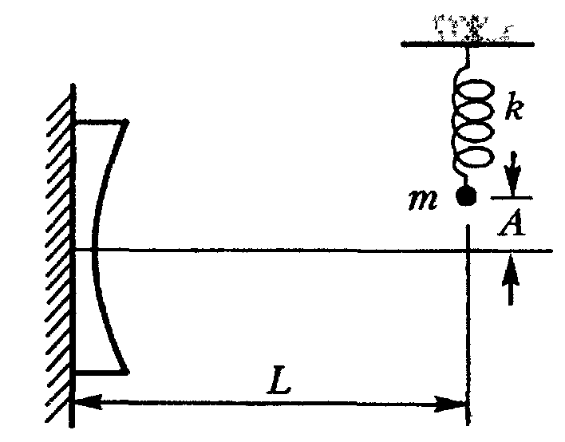
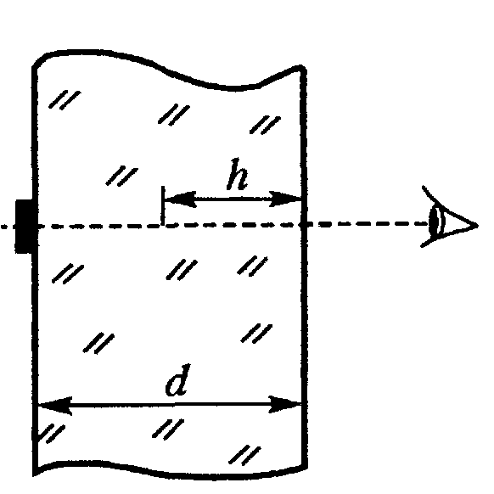
48. Маленький груз массой m на пружине жесткостью k совершает гармонические колебания относительно главной оптической оси тонкой плосковогнутой линзы с фокусным расстоянием -F (F > 0). Линза плотно прижата к вертикально расположенному плоскому зеркалу (рис. 26). Расстояние от грузика до зеркала L = 4,5F. На каком расстоянии от зеркала находится изображение грузика в данной оптической сиcтеме? С какой скоростью изображение грузика пересекает главную оптическую ось линзы, если амплитуда его колебаний равна А?
Рис. 26
Рис. 27
Ответ: $b=−\frac{\text{LF}}{2L+F}=−0,\text{45}F$; $V=0,1\sqrt{\frac{k}{m}}$.

49. На какой «глубине» h увидит изображение черного пятна, находящегося на стеклянной пластине толщиной d, человек, смотрящий прямо с противоположной стороны пластины (рис. 27)? Показатель преломления стекла n.
Ответ: $h=\frac{d}{n}$.
Новосибирский государственный университет

50. Плоскопараллельная прозрачная пластина толщиной d с показателем преломления n > 1 ограничена сверху зеркальной гранью, перпендикулярной ее сторонам. Луч света падает на пластину вблизи ребра, образованного стороной и верхней гранью, составляя угол α с нормалью к пластине. На каком расстоянии от верхней грани выйдет свет с другой стороны пластины?
Ответ: $x=\frac{\text{dSin}α}{\sqrt{n^{2}−{\text{Sin}}^{2}α}}$.

51. Расстояние между лазером и экраном равно L. Если к выходному отверстию лазера приложить тонкую собирающую линзу, радиус пятна на экране увеличится в два раза. Найдите фокусное расстояние линзы.
Ответ: $F=\frac{L}{3}$.

Российский государственный университет нефти и газа имени И.М. Губкина
52. В некотором прозрачном веществе свет распространяется со скоростью, вдвое меньшей скорости этого света в вакууме. Чему будет равен предельный угол (в градусах) полного отражения для поверхности раздела этого вещества с вакуумом?
Ответ: γ = 30 °.

53. Два плоских зеркала располагаются под углом друг к другу, и между ними помещается точечный источник света. Расстояние от этого источника до одного зеркала 3 см, до другого 8 см. Расстояние между изображениями 14 см. Найдите угол (в градусах) между зеркалами.
Ответ: 120 °.

54. Расстояние от предмета до рассеивающей линзы с фокусными расстоянием 3 см равно 6 см. Найдите (в см) расстояние от изображения до предмета.
Ответ: l = 4 см.

55. На плоскопараллельную стеклянную пластинку падают под углом 60° два параллельных луча света, расстояние между которыми 4,5 см. Найдите расстояние (в см) между точками, в которых эти лучи выходят из пластинки.
Ответ: х = 9 см.

56. Пловец, нырнувший с открытыми глазами, рассматривает из-под воды светящийся предмет, находящийся над его головой на высоте 60 см над поверхностью воды. Какова будет видимая высота предмета (в см) над поверхностью воды? Показатель преломления воды 4/3. Углы считать малыми, т.е. tg α = sin α.
Ответ: Н = 80 см.

57. Предмет находится на расстоянии 6 см от двояковыпуклой линзы с оптической силой 10 диоптрий. На каком расстоянии (в см) от линзы находится мнимое изображение этого предмета?
Ответ: f = 15 см.

58. Стеклянная пластинка, показатель преломления которой n₁, касается поверхности жидкости с показателем преломления n₂ < n₁. Покажите, что ни один из лучей, падающих на верхнюю поверхность стеклянной пластинки, не испытывает полного отражения на границе между стеклом и жидкостью.

59. На половину шара радиусом г =2 см, изготовленного из стекла с показателем преломления n =1,41, падает параллельный пучок лучей (рис. 28). Определите радиус светлого пятна на экране, расположенном на расстоянии L = 4,82 см от центра шара.
Ответ: R = 2 cм.

60. На каком расстоянии от центра стеклянного шара радиусом R должен находится муравей, чтобы его изображение за шаром было натуральной величины? Показатель преломления стекла n.
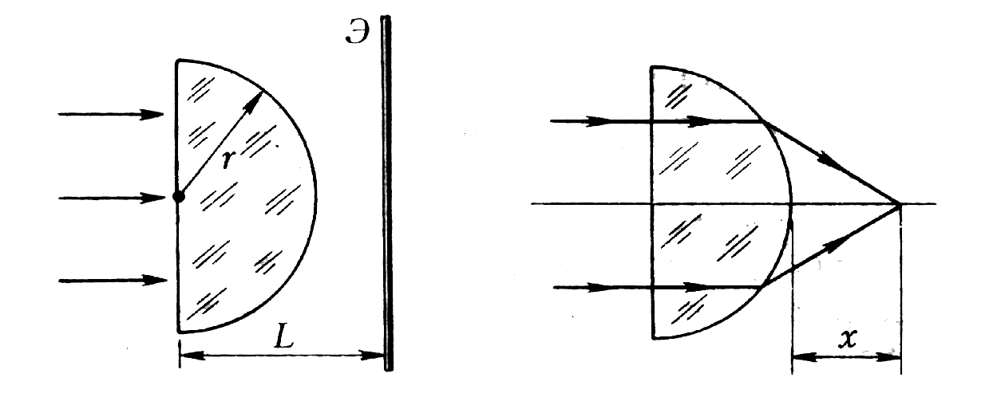
Ответ: $x=\frac{R}{n−1}$.
Рис. 29 Рис. 29

61. Узкий пучок света, пройдя через полушарие из стекла с показателем преломления п, собирается на расстоянии х от выпуклой поверхности (рис. 29). На каком расстоянии от плоской поверхности соберутся лучи, если пучок пустить с противоположной стороны?
Ответ:
$y=\frac{x}{n}$.

МИФ-2, №3, 2002 год

Учащимся 7, 8, 9 класса

Контрольное задание № 1

Для получения зачета по контрольному заданию № 1 необходимо набрать не менее 20 баллов. Срок сдачи задания – не позднее 1 месяца с момента получения журнала МИФ-2.
Каждая задача с объяснением и обоснованием ответа оценивается 2 баллами..
Ф.8.1.1. Зачем в домах на наших широтах делают двойные, а иногда и тройные оконные рамы?
Ф.8.1.2. Останкинская телебашня высотой 530 м имеет массу 30000 т. Какую массу будет иметь точная копия этой башни высотой 53 см?
Ф.8.1.3. Чтобы остудить флягу с кипятком, ее ставят на лед. А если лед положить сверху на флягу, не ускорит ли это процесс охлаждения?
Ф.8.1.4. В лодку, находящуюся на плаву в озере, через пробоину затекла вода. Сравните уровень воды в озере и в лодке. Изменится ли уровень воды в лодке, если бросить в нее бревно?
Ф.8.1.5. Каким образом можно определить вес предмета на другой планете? Каким образом можно определить массу предмета на другой планете? Можно ли и массу и вес определить одним и тем же прибором?
Ф.8.1.6. По реке плывут весельная лодка и плот. Что труднее для гребца в лодке: обогнать плот на несколько метров или отстать от него на такое же расстояние?
Ф.8.1.7. Вы приобрели пластиковый мячик. Как узнать, есть ли в нем полость и, если есть, в каком месте она расположена?
Ф.8.1.8. Почему в гололед на горизонтальной дороге можно устоять, а на горке – практически нет?
Ф.8.1.9. Почему автомобиль, въезжая на гору, практически всегда снижает скорость движения?
Ф.8.1.10. Зачем на всех электроприборах и в электрической цепи в каждом доме или квартире ставят предохранители?
Экспериментальное задание (10 баллов)
Ф.8.1.Э.В сосуд, доверху наполненный водой, поместите кусочек льда. Ответьте на вопросы:
- В каком состоянии находится лед в сосуде: плавает на поверхности воды, плавает внутри жидкости или тонет?
- Изменился ли уровень воды в сосуде после того, как лед растаял?
- Изменилась ли температура воды после того, как лед растаял?
- Если температура изменилась, то повысилась она или понизилась?
- Объясните свои наблюдения с точки зрения законов физики?

Контрольное задание № 2
Для получения зачета по контрольному заданию № 2 необходимо набрать не менее 20 баллов. Срок сдачи задания – не позднее 2 месяцев с момента получения журнала МИФ-2. Каждая задача оценивается 2 баллами

Ф.8.2.1. Гайка очень туго сидит на винте. Что нужно сделать, чтобы легче было открутить ее? Ответ обоснуйте.
Ф.8.2.2. Две дороги пересекаются. Участки дорог, образующие перекресток, покрыли асфальтом. Длина каждого участка 25 м, ширина 4 м. На покрытие израсходовали 5520 кг асфальта. Сколько асфальта расходуется на покрытие 1 м² дороги?
Ф.8.2.3. Стальной шар, масса которого равна 1,2 кг, имеет объем 200 см³. Чему равен объем полости внутри шара?
Ф.8.2.4. Длина платформы железнодорожной станции равна 60 м. Товарный состав, движущийся со скоростью 45 км/ч, идет мимо платформы 16 с. Определить длину состава.
Ф.8.2.5. Атмосферное давление у поверхности Венеры – 10,3 МПа, сила тяжести - 1,2 раза меньше, чем на Земле. Какова будет на Венере высота столба ртути в барометрической трубке?
Ф.8.2.6. Металлический шар массой 900 г, нагретый до 155°С, опустили в калориметр, в котором было 3 л воды при температуре 10°С. В результате в калориметре установилась температура 15°С. Теплоемкость калориметра пренебрежимо мала по сравнению с теплоемкостью шара и воды. Определить, из какого металла сделан шар.
Ф.8.2.7. В цилиндрическом сосуде с площадью дна 125 см² находится вода. Когда в сосуд положили кубик льда, уровень воды повысился на 9 мм. Чему равна длина ребра ледяного кубика?
Ф.8.2.8. Сопротивление железной проволоки, масса которой 390 г, равно 5 Ом. Определить длину и площадь поперечного сечения проволоки.
Ф.8.2.9. От одного пункта до другого по реке судно идет 3 суток, а обратно (без остановок) – 4 суток. За какое время преодолеет расстояние между этими пунктами плот?
Ф.8.2.10. При строительстве корабля в доску, толщиной 5 см забили гвоздь, длиной 10см так, что половина гвоздя прошла навылет. Чтобы вытащить его из доски, необходимо приложить силу 1,8 кН. Гвоздь вытащили из доски. Какую при этом совершили механическую работу?

Экспериментальное задание (10 баллов)
Ф.8.2.Э. Определите зависимость относительного объема погруженной в воду части тела от плотности этого тела и его массы. (Относительный объем – это отношение объема погруженной в воду части тела ко всему объему этого тела).
Подсказка:
- Приготовьте сосуд с водой, 2 кубика или цилиндра разного размера из одного и того же материала (дерево или плотная пробка), два кубика или цилиндра одинакового размера, но разной массы (плотности), например, один кубик деревянный, а другой – пробковый, линейку, карандаш.
- Определите объем каждого из приготовленных кубиков или цилиндров. Для этого выполните необходимые измерения и вычисления.
- Поместите их поочередно в воду и заметьте, какая часть объема каждого тела находится над водой.
- Рассчитайте, какая часть объема каждого тела находится под водой при плавании.
- Сделайте выводы согласно заданию. Вывод можно делать в словесной форме, в виде графика или расчета.
- С какой точностью производились измерения?

Учащимся 10-11 классов

Контрольное задание № 1
Для получения зачета по данному заданию необходимо набрать не менее 20 баллов. Срок сдачи задания –не позднее 1 месяца с момента получения журнала МИФ-2. Каждая задача оценивается 2 баллами

Ф.10.1.1. Автомобиль движется равноускоренно по закругленному участку шоссе радиусом 100 м с постоянной по модулю скоростью. Определить нормальное, тангенциальное и полное ускорение автомобиля.
Ф.10.1.2. Автомобиль движется равноускоренно по закругленному участку шоссе радиусом 200 м, и за 20 с развил скорость от 0 до 72 км/ч. Определить нормальное, тангенциальное и полное ускорение автомобиля в начальной и конечной точках этого участка.
Ф.10.1.3. Частица колеблется по закону х = 4 cos ωt. Определить смещение частицы в момент времени, когда фаза колебаний равна π/6.
Ф.10.1.4. Точка совершает гармонические колебания по закону косинуса с амплитудой 4 м, периодом 8 с и начальной фазой равной 0.Определить максимальные значения скорости и ускорения точки.
Ф.10.1.5. Точка совершает гармонические колебания по закону косинуса с амплитудой 0.5 м, периодом 4 с и начальной фазой равной 0. Определить смещение, скорость и ускорение точки в момент времени t₁=10 с.
Ф.10.1.6. Точка совершает гармонические колебания по закону косинуса с периодом 6 с. В какой ближайший от начала колебаний момент времени смещение точки станет равным половине амплитуды? В начальный момент времени точка находилась в положении максимального отклонения от положения равновесия.
Ф.10.1.7. Точка совершает гармонические колебания по закону синуса с периодом 8 с. В какой ближайший от начала колебаний момент времени смещение точки составит 0,7 амплитуды? Начальную фазу считать равной 0.
Ф.10.1.8. Груз, подвешенный на пружине, совершает колебания с частотой 2 Гц и амплитудой 8 см. Определить максимальные значения скорости и ускорения груза.
Ф.10.1.9. Груз, подвешенный на пружине, совершает колебания с амплитудой 10 см. Определить циклическую и линейную частоту колебаний груза, если максимальное значение скорости его равно 20 см/с.
Ф.10.1.10. Груз, подвешенный на пружине, совершает гармонические колебания Максимальные значения скорости и ускорения груза равны соответственно5 см/с и 15 см/с². Определить частоту колебаний груза и амплитуду колебаний. Написать уравнение колебаний этого груза.

Экспериментальное задание (10 баллов)
Ф.10.1.Э. Оцените количество воды, которое пропадает в вашем населенном пункте или микрорайоне за сутки из-за протекающих кранов.
Подсказка:
- Оцените массу капли, считая ее шаром. Для этого либо оцените радиус капли на глаз, либо определите ее расчетом, основанном на равенстве силы тяжести силе поверхностного натяжения капли.
- Подсчитайте количество капель, которое капает из неисправного крана за 1 минуту, за час, за сутки.
- Оцените примерно количество домов и квартир в вашем населенном пункте или микрорайоне.
- Подсчитайте общее количество капель за сутки, считая краны в 50 % квартир вашего населенного пункта или микрорайона неисправными.
- Оцените общую массу потерянной за сутки воды.

Контрольное задание №2
Для получения зачета по данному заданию необходимо набрать не менее 30 баллов.
Срок сдачи задания – не позднее 2 месяцев с момента получения журнала МИФ-2.

Ф.10.2.1. С самолета, летящего горизонтально со скоростью 720 км/ч, отделяется груз. Определить скорость груза через 5 с от начала падения; угол, который образует вектор скорости с горизонталью; радиус кривизны траектории в этот момент времени. 2 балла
Ф.10.2.2. Камень, брошенный горизонтально с обрыва высотой 10 м, упал, пролетев по горизонтали 14 м. Определить начальную скорость камня, конечную скорость его и место его нахождения через 1 с от начала движения. 2 балла
Ф.10.2.3. С балкона бросили мячик вертикально вверх с начальной скоростью 5 м/с. Через 2 с мячик упал на землю. Определить высоту балкона над землей. 2 балла
Ф.10.2.4. Тело брошено со скоростью 20 м/с под углом 60° к горизонту. Через сколько времени оно окажется на высоте 10 м? 2 балла
Ф.10.2.5. Спортсмен прыгает с 10-метровой вышки и погружается в воду через 2 с, пролетев по горизонтали 3 м. Считая, что начальная скорость спортсмена была направлена вверх под углом α к горизонту, определить начальную и конечную скорость прыжка, максимальную высоту подъема спортсмена над водой, радиус кривизны траектории его в самой верхней точке траектории. 2 балла
Ф.10.2.6. Под каким углом к горизонту нужно бросить тело, чтобы дальность его полета была в 2 раза больше высоты его подъема? 2 балла
Ф.10.2.7. Мяч упал с высоты 1 м на наклонную плоскость с углом при основании 45°. Определить расстояние между вторым и третьим ударами мяча о плоскость. 2 балла
Ф.10.2.8. Двум одинаковым телам сообщают одинаковые скорости, направленные под углом 45° к горизонту. Одно тело летит свободно, а другое – вдоль спицы (трение отсутствует). Определить отношение максимальной высоты подъема второго тела к максимальной высоте подъема первого тела. 3 балла
Ф.10.2.9.Два игрока перебрасывают друг другу мяч, который летит от одного игрока к другому 2 с. На какую максимальную высоту поднимается мяч? 3 балла
Ф.10.2.10. С балкона дома на высоте 25 м выстрелили шариком из пружинного пистолета, сообщив ему скорость 40 м/с под углом 30° к горизонту. Через сколько времени и на каком расстоянии от дома шарик упадет на землю? 3 балла
Ф.10.2.11. Какое расстояние по горизонтали пролетит мяч, брошенный со скоростью 10 м/с под углом 60° к горизонту, если он ударяется о потолок, высота которого 3 м? Удар считать абсолютно упругим. 4 балла
Ф.10.2.12. Мяч, брошенный со скоростью 10 м/с под углом 45° к горизонту, ударяется о вертикальную стенку, находящуюся на расстоянии 3 м от места бросания. Определить место падения мяча, считая удар абсолютно упругим. Что изменится, если при ударе 50 % энергии мяча перейдет в теплоту? 4 балла
Ф.10.2.13. Футбольный мяч посылается с начальной скоростью 10,7 м/с под углом 30° к горизонту. На расстоянии 6 м от точки удара находится вертикальная стенка, о которую мяч упруго ударяется. Определить расстояние от точки удара по мячу до точки его приземления. 4 балла
Ф.10.2.14. Маленький шарик, брошенный с начальной скоростью v₀ под углом α к горизонту, ударился о вертикальную стенку, движущуюся навстречу ему с горизонтально направленной скоростью v, и отскочил в точку, из которой был брошен. Определить, через какое время после броска произошло столкновение шарика со стенкой. 5 баллов
Ответ: t = v₀ Sin α (v₀ Cos α + 2 v)/g(v₀ Cos α + v).
Ф.10.2.15. Человек, размахнувшись, пытается перебросить камень через стену высотой 5 м и толщиной 3 м. Считая, что камень брошен с высоты 1,5 м над поверхностью земли, определить минимальную скорость, с которой должен быть брошен камень. 5 баллов
Ответ: 10 м/с.
Экспериментальное задание (10 баллов)
Ф.10.2.Э. Определите зависимость относительного объема погруженной в воду части тела от плотности этого тела и его массы. (Относительный объем – это отношение объема погруженной в воду части тела ко всему объему этого тела.)
- Приготовьте сосуд с водой, 2 кубика или цилиндра разного размера из одного и того же материала (дерево или плотная пробка), два кубика или цилиндра одинакового размера, но разной массы (плотности), например, один кубик деревянный, а другой – пробковый, линейку, карандаш.
- Определите объем каждого из приготовленных кубиков или цилиндров. Для этого выполните необходимые измерения и вычисления.
- Поместите их поочередно в воду и заметьте, какая часть объема каждого тела находится над водой.
- Рассчитайте, какая часть объема каждого тела находится под водой при плавании.
- Сделайте выводы согласно заданию.
- С какой точностью производились измерения?

Лукина Галина Степановна, автор-составитель

КРИВОЛИНЕЙНОЕ ДВИЖЕНИЕ МАТЕРИАЛЬНОЙ ТОЧКИ

По виду траектории различают движение прямолинейное и криволинейное. В отличие от прямолинейного движения, которое в природе встречается крайне редко, криволинейное движение очень распространено и в природе и в технике. Одной из главных характеристик криволинейного движения является ускорение.

1. Ускорение материальной точки
Напомним, что под ускорением понимают физическую величину, численно равную изменению скорости за единицу времени. Если за промежуток времени Δ t скорость изменилась на Δ V = V₂-V₁, то среднее ускорение за этот промежуток времени равно ${\vec{a}}_{ð}=\frac{D\vec{V}}{Dt}$.
Если промежуток времени Δt взять очень малым (Δt→0), то ускорение за этот промежуток времени можно считать мгновенным: ${\vec{a}}_{\text{}}=\underset{Dt→0}{\text{lim}}\frac{D\vec{V}}{Dt}$
Особое внимание необходимо обратить на расчет ускорения при криволинейном движении. Дело в том, что в этом случае направления векторов скоростей ${\vec{V}}_{1}$ и ${\vec{V}}_{2}$ не совпадают, и необходимо каждый раз выполнять векторное вычитание $D\vec{V}={\vec{V}}_{2}−{\vec{V}}_{1}$.
Но существует способ расчета ускорения при криволинейном движении, при котором эту
операцию можно опустить.
Рассмотрим основные моменты этого способа расчета.
Пусть за время Δt материальная точка переместится из положения А, где она имела скорость ${\vec{V}}_{1}$, в положение В, где скорость стала ${\vec{V}}_{2}$(рис. 1). Тогда ускорение равно ${\vec{a}}_{ð}=\frac{{\vec{V}}_{2}−{\vec{V}}_{1}}{Dt}=\frac{D\vec{V}}{Dt}$.
Выполним векторное вычитание ${\vec{V}}_{2}−{\vec{V}}_{1}=D\vec{V}$ (рис. 2) и сделаем дополнительные построения: отложим на векторе ${\vec{V}}_{2}$вектор $A\vec{C}$, модуль которого равен модулю вектора ${\vec{V}}_{1}$ $\left|A\vec{C}\right|=\left|{\vec{V}}_{1}\right|$. Соединим конец вектора ${\vec{V}}_{1}$ с концом вектора $A\vec{C}$точкой С (рис. 3).
$D\vec{V}$ можно представить суммой векторов (Δ${\vec{V}}_{1}$+Δ${\vec{V}}_{2}$), где Δ${\vec{V}}_{1}$ -- разность векторов $A\vec{C}$и ${\vec{V}}_{1}$, а $D\vec{V}$₂ -- разность векторов ${\vec{V}}_{2}$ и $A\vec{C}$. Δ${\vec{V}}_{1}$=$A\vec{C}$-${\vec{V}}_{1}$; Δ${\vec{V}}_{2}$=${\vec{V}}_{2}$-$A\vec{C}$.
Тогда ${\vec{a}}_{ð}=\frac{{\vec{V}}_{2}+{\vec{V}}_{1}}{Dt}=\frac{D{\vec{V}}_{1}}{Dt}+\frac{D{\vec{V}}_{2}}{Dt}$; ${\vec{a}}_{\text{}}=\underset{Dt→0}{\text{lim}}{\vec{a}}_{ð}=\underset{Dt→0}{\text{lim}}(\frac{D{\vec{V}}_{1}}{Dt}+\frac{D{\vec{V}}_{2}}{Dt})=\underset{Dt→0}{\text{lim}}\frac{D{\vec{V}}_{1}}{Dt}+\underset{Dt→0}{\text{lim}}\frac{D{\vec{V}}_{2}}{Dt}$
$\underset{Dt→0}{\text{lim}}\frac{D{\vec{V}}_{1}}{Dt}$ называют нормальной составляющей ускорения или просто нормальным ускорением и обозначают ${\vec{a}}_{n}$; ${\vec{a}}_{n}=\underset{Dt→0}{\text{lim}}\frac{D{\vec{V}}_{1}}{Dt}$.
$\underset{Dt→0}{\text{lim}}\frac{D{\vec{V}}_{2}}{Dt}$ называют тангенциальной составляющей ускорения или просто тангенциальным (или касательным) ускорением и обозначают ${\vec{a}}_{t}$; ${\vec{a}}_{t}=\underset{Dt→−}{\text{lim}}\frac{D{\vec{V}}_{2}}{Dt}$.
Векторную сумму нормальной и тангенциальной составляющих ускорения называют полным ускорением; $\vec{a}={\vec{a}}_{n}+{\vec{a}}_{t}$.
Нормальное ускорение:
- характеризует изменение скорости по направлению за единицу времени ($D{\vec{V}}_{1}=A\vec{C}−{\vec{V}}_{1}$, но $\left|A\vec{C}\right|=\left|{\vec{V}}_{1}\right|$, различны только их направления);
- направлено перпендикулярно скорости (нормально к скорости – отсюда и название ускорения), то есть по радиусу к центру кривой;
- рассчитывается по формулам $a_{n}=\frac{V^{2}}{R}=w^{2}R$, где V – линейная скорость, ω -угловая скорость, R – радиус кривизны траектории в данной точке.
Тангенциальное (касательное) ускорение:
- характеризует изменение скорости по модулю в единицу времени ($D{\vec{V}}_{2}={\vec{V}}_{2}−A\vec{C}$, ${\vec{V}}_{2}$ и $A\vec{C}$ -- векторы, имеющие одинаковое направление, но разные модули);
- направлено по касательной к кривой в данной точке (отсюда и название) ;${\vec{a}}_{n}\hat{{\vec{a}}_{t}}$;
- рассчитывается: для равнопеременного движения по формулам $a_{t}=\frac{DV}{Dt}=\frac{V_{2}−V_{1}}{Dt}$, или в общем случае $a_{t}=V^{'}=x^{''}$, где V ' – первая производная скорости по времени или вторая производная координаты по времени.
Полное ускорение - это векторная сумма нормального и тангенциального ускорений
$\vec{a}={\vec{a}}_{n}+{\vec{a}}_{t}$. Т.к. ${\vec{a}}_{n}\hat{{\vec{a}}_{t}}$ по определению (на это указывают и названия составляющих полного ускорения) (рис. 4), то $a=\sqrt{a_{n}^{2}+a_{t}^{2}}$ по теореме Пифагора.
Основные выводы:
1. Если движение точки прямолинейное, т.е. скорость не изменяется по направлению, то а_{n} = 0. Тогда а = а_{τ} . в этом случае индекс "τ" не ставится. В формулах равнопеременного движения речь идет о тангенциальном ускорении
$a=\frac{V_{2}−V_{1}}{t}$; $S=V_{0}t+\frac{{\text{at}}^{2}}{2}$; V=V₀+at.
2. Если точка движется по окружности с постоянной угловой скоростью ω, т.е. модуль скорости V не меняется, то а_{τ} = 0, а = а_{n}.. В этом случае нормальное ускорение называют центростремительным; $a=a_{n}=a_{\text{}}=\frac{V^{2}}{R}=w^{2}R$.
3. Если тело движется в гравитационном поле Земли, то полным всегда является ускорение свободного падения $\vec{g}$, направленное вертикально вниз и равное 9,8 м/с² (рис.5); $a_{n}=\frac{V^{2}}{R}=g⋅\text{sin}j$.
Здесь $\text{sin}j=\frac{V_{x}}{V}$; $\begin{aligned}\left\{V_{x} | \right.\end{aligned}$- горизонтальная и вертикальная составляющая скорости $\vec{V}$.

2. Некоторые виды криволинейного движения

2.1. Движение по окружности

Одним из наиболее простых видов криволинейного движения является равномерное движение точки по окружности. Основные параметры этого движения: линейная скорость V, угловая скорость ω, период вращения Т и угол поворота радиуса-вектора точки ϕ .
Особое внимание следует обратить на единицы измерения угловой скорости ω, равной отношению угла поворота точки ( или радиуса-вектора точки) ко времени движения$w=\frac{Dj}{Dt}$.
В СИ угол поворота измеряется в радианах ( рад), а время - в секундах (с). Поэтому единица измерения угловой скорости - рад/с ( радиан в секунду). Часто при написании единиц измерения слово "рад" заменяют цифрой 1. Т.е. единица измерения угловой скорости имеет размерность [ω] = с⁻¹, хотя и прочитывается как "радиан в секунду". Но очень часто в тексте задач упоминается не угловая скорость, а частота вращения n, которая измеряется в об/с или об/мин. По существу, это та же угловая скорость, поскольку характеризует изменение угла поворота за единицу времени, но единицы измерения ее не соответствуют единицам СИ – угол поворота измеряется не в радианах, а в оборотах. Так как 1 оборот равен 2 π рад, то соотношение между ω и n имеет вид ω = 2 π n.
Обратите внимание, что частота вращения при этом должна быть выражена в об/с, и ни в коем случае не в об/мин. Если частота вращения выражена в об/мин, ее предварительно нужно перевести в об/с, разделив данное число на 60 (1 мин = 60 с). Например, частота вращения точки равна n =120 об/мин = 2 об/с. Значит, угловая скорость равна ω = 2πn; ω = 2 ⋅ 3,14 ⋅ 2 = 12,56 рад/с.
Очень часто приходится выражать угловые величины через линейные или наоборот.
Если точка движется по окружности радиуса R c угловой скоростью ω ( рис. 6), радиус-вектор поворачивается на угол ϕ, а точка при этом проходит по дуге расстояние S, то выполняются соотношения:
S = ϕ⋅R; V = ω⋅R; a_{τ} = ε⋅R; $_{\text{}}=\frac{V^{2}}{R}=w^{2}R$, где ε - угловое ускорение, равное изменению угловой скорости за единицу времени:$e=\frac{Dw}{Dt}=\frac{w_{2}−w_{1}}{Dt}$(угловое ускорение является аналогом тангенциального ускорения поступательного движения). Единица измерения углового ускорения в СИ - рад/с² , что соответствует размерности 1/с² или с⁻².
вращения; $T=\frac{2pR}{V}=\frac{2p}{w}$; $w=\frac{2p}{T}$. Если же задана частота вращения в об/с, то $T=\frac{1}{n}$ (с). Например, n = 5 об/с, значит, $T=\frac{1}{5}$с.
2.2. Гармонические колебания
Еще одним видом криволинейного движения являются гармонические колебания.
Представим себе, что по окружности радиуса R движется светящаяся точка (рис. 7), а мы наблюдаем за этой точкой через полупрозрачный вертикальный экран.
Светящаяся точка А совершает вращательное движение, а ее проекция на вертикальном экране А' – колебательное.
Если угловая скорость точки А равна ω, то за время t с точка опишет угол ϕ = ωt. А для наблюдателя на экране точка А' пройдет расстояние Х₁, которое называют смещением. При этом Х₁ = R⋅sin ϕ или Х₁ = R⋅sin ωt.
Это и есть уравнение гармонического колебательного движения. Если бы мы наблюдали за движущейся точкой А через горизонтальный экран, то проекция точка А – точка А" так же совершала бы колебательное движение. Только ее смещение (отклонение от положения равновесия С") будет определятся соотношением Х₂ = R⋅cos ϕ или Х₂ = R⋅cos ωt.
Колебания, которые совершаются по закону sin или cos, называют гармоническими колебаниями.
Если же в начальный момент смещение точки было отлично от нуля (рис 8), то в момент времени t фаза равна ϕ = (ϕ₀ + ωt), а уравнение колебательного движения имеет вид:
Х = Х₀ ⋅ sin(ωt + ϕ₀) или Х = Х₀ ⋅ cos(ωt + ϕ₀).
Тогда ϕ₀ называют начальной фазой.
Время одного оборота вращающейся точки и соответственно время одного полного колебания называют периодом и обозначают Т.
Особое внимание обратите на величину ω. Для вращающейся точки – это угловая скорость, т.е. угол поворота (в рад) за единицу времени.
Например: ω = 2 рад/с. Т.е. за 1 секунду радиус-вектор точки поворачивается на 2 рад. Тогда за 2π секунд радиус-вектор точки повернется на 4π рад или на 2 оборота. Значит, величина ω численно равна углу поворота, выраженному в оборотах, но за 2π секунд. Для колеблющейся точки ω - число полных колебаний за 2π секунд. И называют эту величину циклической (или круговой) частотой.
А величину $n=\frac{1}{T}$ (или $ν=\frac{1}{T}$ - другое обозначение частоты) – называют линейной частотой (аналогично частоте вращения при движении точки по окружности). Она для колебательного движения обозначает число полных колебаний за 1 секунду. За единицу измерения линейной
частоты принимают 1 Гц (герц), то есть 1 колебание за 1 секунду.
Отсюда и выходят соотношения ω=2πn или ω=2πν, $T=\frac{2p}{w}$;$w=\frac{2p}{T}$, знакомые нам по вращательному движению.
Особо следует выделить единицы измерения фазы. Фаза ϕ измеряется либо в радианах, либо в долях периода. Например, ϕ = π/2 рад, что соответствует $j=\frac{1}{4}T$. На практике чаще используют радианную меру, иногда – даже градусную, но очень редко.
Чтобы рассчитать скорость колеблющейся точки в любой момент времени, найдем проекцию скорости $\vec{V}$на вертикальный кран. Она равна V = V₀⋅cos ϕ (рис. 9). Т.к. V₀ = ωR = ωX₀, то
V = ω X₀⋅cos ϕ или V = ω X₀⋅cos(ωt + ϕ₀).
Аналогично можно получить выражение для проекции скорости на горизонтальный экран
если Х = Х₀ ⋅ cos(ωt + ϕ₀), то V= - Х₀ ω⋅sin (ωt+ϕ₀). Знак "-" показывает, что направление скорости колеблющейся точки противоположно смещению.
И в том и в другом случае максимальное (амплитудное) значение скорости соответствует условию, когда sin(ωt + ϕ₀) или cos(ωt + ϕ₀) приобретают максимальное значение, т.е. 1. Тогда $\left|V_{\text{max}}\right|=X_{0}w$.
Сравните формулу $\left|V_{\text{max}}\right|=X_{0}w$ с формулой, связывающей линейную и угловую скорости при вращательном движении V = ωR, и вы обязательно заметите сходство.
Аналогичным способом рассчитаем ускорение, проецируя нормальное ускорение вращающейся точки на вертикальный и горизонтальный экраны (рис. 10).
Получим a = - Х₀ ω²⋅sin(ωt+ϕ₀), если Х = Х₀ ⋅ sin (ωt + ϕ₀) и а =-X₀ ω²⋅cos(ωt + ϕ₀), если Х=Х₀⋅cos(ωt+ϕ₀).
Максимальное (амплитудное) значение ускорения а_{max} = X₀ ω². Сравните эту формулу с формулой нормального ускорения a_{n} = ω²R.
Итак, получили уравнения для смещения, скорости и ускорения гармонических колебаний точки:
Если Х = Х₀⋅sin(ωt + ϕ₀), то
V=X₀ω⋅cos(ωt + ϕ₀),
a=-Х₀ω²⋅sin(ωt+ϕ₀).
Если Х = Х₀⋅cos(ωt + ϕ₀), то
V= -Х₀ω⋅sin(ωt+ϕ₀),
а=-X₀ω²⋅cos(ωt+ϕ₀).
Сравните уравнения смещения Х и ускорения а. Нетрудно заметить, что при любом подходе а = - ω²Х.
Это соотношение позволит нам в дальнейшем рассчитать период гармонических колебаний.
Графически гармоническое колебательное движение можно представить следующим образом (рис.11):
пусть точка колеблется по закону синуса с циклической частотой ω и амплитудой Х_{0.}
Выберем начало отсчета движения так, чтобы начальная фаза была равна 0, ϕ₀=0. Тогда уравнение движения будет иметь вид Х=Х₀⋅sinωt .
Зависимость скорости данной колеблющейся точки от времени будет иметь вид:
V=X₀ω⋅cosωt,
а зависимость ускорения от времени
a=-Х₀ω²⋅sin ωt.
Обратите внимание, что относительно друг друга графики смещения, скорости и ускорения сдвигаются на π/2.

Рассмотрим несколько примеров решения задач на данную тему.

Задача 1. Минутная стрелка в 2 раза длиннее часовой. Во сколько раз линейная скорость самой удаленной от центра точки минутной стрелки больше линейной скорости самой удаленной от центра точки часовой стрелки?
Во сколько раз отличаются центростремительные ускорения этих точек?
Решение. Период обращения минутной стрелки Т₁ = 1ч = 3600 с, угловая скорость $w_{1}=\frac{2p}{T_{1}}$. Период обращения часовой стрелки Т₂ = 12ч = 12⋅3600 с, угловая скорость $w_{2}=\frac{2p}{T_{2}}$.
Так как V=ω⋅R, то получаем V₁=ω₁R₁ (для минутной стрелки), V₂=ω₂R₂ (для часовой стрелки). Но R₁=2 R₂; Т₂=12Т₁. $\frac{w_{1}}{w_{2}}=\frac{T_{2}}{T_{1}}=\text{12};$ $\frac{V_{1}}{V_{2}}=\frac{w_{1}R_{1}}{w_{2}R_{2}}=\frac{\frac{2p}{T_{1}}⋅2R_{2}}{\frac{2p}{\text{12}T_{1}}⋅R_{2}}=\text{24}$.
Центростремительное ускорение равно а_{цс}=ω²R; а_{цс1}=ω₁²⋅R₁ (для минутной стрелки),
а_{цс2}=ω₂²⋅R₂ (для часовой стрелки). Тогда $\frac{a_{\text{}1}}{a_{\text{}2}}=\frac{\frac{4p^{2}}{T_{1}^{2}}⋅2R_{2}}{\frac{4p^{2}}{\text{144}T_{1}^{2}}⋅R_{2}}=\text{288}$.
Ответ: линейная скорость самых удаленных от центра точек минутной стрелки в 24 раза больше линейной скорости подобных точек часовой стрелки. А центростремительные ускорения этих точек отличаются в 288 раз.

Задача 2. Автомобиль движется равноускоренно по закругленному участку шоссе радиусом 300 м, и пройдя 100 м, развил скорость от 0 до 36 км/ч. Определить нормальное, тангенциальное и полное ускорение автомобиля в начальной и конечной точках этого участка.
Решение.
Дано:
S =100 м
R = 300 м
V₀= 0
V_{t} = 36 км/ч = 10 м/с
$$a_{n_{0}}−?$$
$$a_{t_{0}}−?$$
$$a_{n_{t}}−?$$
$$a_{t_{t}}−?$$
$${\vec{a}}_{0}−?$$
$${\vec{a}}_{t}−?$$
Тангенциальное ускорение определим из соотношения
2a_{τ}S=V_{t}² - V₀²; $a_{t}=\frac{V_{t}^{2}}{2S}$.
Это ускорение одинаково по модулю для всех точек участка и направлено по касательной к траектории в данных точках.
В начальной точке 0 : $a_{t_{0}}=a_{t_{t}}=\frac{\text{100}}{\text{200}}=0,5$м/с²; $a_{n}=\frac{V^{2}}{R}$. Так как V₀ = 0, то $a_{n_{0}}=0$.
Полное ускорение равно ${\vec{a}}_{0}={\vec{a}}_{n_{0}}+{\vec{a}}_{t_{0}}={\vec{a}}_{t_{0}}$; а₀ = 0,5 м/с².
То есть в начальной точке полное ускорение численно равно тангенциальному и направлено по касательной к траектории (рис. 12).
В конечной точке участка ${\vec{a}}_{t}={\vec{a}}_{n_{t}}+{\vec{a}}_{t_{t}};\begin{matrix} & \end{matrix}a_{t}=\sqrt{a_{n_{t}}^{2}+a_{t_{t}}^{2}}$; $a_{n_{t}}=\frac{\text{100}}{\text{300}}=\frac{1}{3}$ м/с² = 0,33 м/с².
Нормальное ускорение в конечной точке направлено по радиусу к центру кривой.
Так как $a_{t_{0}}=a_{t_{t}}=\frac{\text{100}}{\text{200}}=0,5$м/с², то полное ускорение $a_{t}=\sqrt{0,\text{25}+0,\text{11}}=0,6$м/с².
Ответ: $a_{n_{0}}=0$; $a_{t_{0}}=a_{0}=0,5$ м/с²; $a_{n_{t}}=0,\text{33}$м/с²; $a_{t_{t}}=0,5$ м/с²; $a_{t}=0,6$ м/с².

Задача 3. Точка совершает гармонические колебания по закону синуса с амплитудой 2 м, периодом 4 с и начальной фазой равной 0. Определить максимальные значения скорости и ускорения точки, а также смещение, скорость и ускорение в момент времени t₁=7 с.
Решение. Составим уравнение гармонических колебаний x = x₀⋅sin(ωt+ϕ₀), где $w=\frac{2p}{T}$$x=2⋅\text{sin}\frac{2p}{4}t$, м (обратите внимание, что в уравнении гармонического колебательного движения обязательно присутствует аргумент t).
Дано:
х₀= 2 м
Т = 4 с
ϕ₀= 0
V_{max}-?
а_{max}- ?
х_{t} -?
а_{t}- ?
Скорость точки в любой момент времени V = x₀ω⋅cos(ωt+ϕ₀); $V=2⋅\frac{2p}{4}\text{cos}\frac{2p}{4}t$, м/с или после сокращения $V=p\text{cos}\frac{p}{2}t$, м/с. Значит, V_{max} = π =3,14 м/с.
Ускорение колеблющейся точки в любой момент времени a = -x₀ ω²⋅sin (ωt+ϕ₀); $a\text{=-}2⋅\frac{4p^{2}}{\text{16}}\text{sin}\frac{p}{2}t$, м/с² или после сокращения $a\text{=-}\frac{p^{2}}{2}\text{sin}\frac{p}{2}t$, м/с²; $a_{\text{max}}=\frac{p^{2}}{2}=4,9$м/с².
В момент времени t₁=7 с (рис. 15)
$x=2\text{sin}(\frac{p}{2}⋅7)=2\text{sin}3,5p\text{=-}2$м
$$V=3,\text{14}⋅\text{cos}(\frac{p}{2}⋅7)=3,\text{14}\text{cos}3,5p=0$$
$a\text{=-}4,9\text{sin}(\frac{p}{2}⋅7)=4,9$м/с².
Ответ: V_{max} = 3,14 м/с
a_{max} = 4,9 м/с²
x _{t=7} = -2 м
V_{t=7} = 0
a _{t=7} = 4,9 м/с²
Задача 4. Горизонтальная платформа совершает гармонические колебания по закону $x=0,\text{05}\text{sin}(4pt+\frac{p}{3})$, м.
Определить период, амплитуду, начальную фазу колебаний, циклическую и линейную частоту.
Решение. Сравнивая заданное уравнение с уравнением гармонических колебаний х = х₀ sin (ωt+ϕ₀), получаем значения амплитуды х₀ = 0,05 м, циклической частотыω = 4π с⁻¹ и начальной фазы ϕ₀ = π/3 рад. Тогда период и линейная частота равны соответственно
$T=\frac{2p}{w};\begin{matrix} & T\end{matrix}=\frac{2p}{4p}=\frac{1}{2}c;\begin{matrix} & n\end{matrix}=\frac{1}{T};$ n = 2 c⁻¹ = 2 Гц.
Обратите внимание: ω = 4π с⁻¹ означает, что за 2π секунд платформа совершает 4π колебаний; n = 2 c⁻¹ или 2 Гц означает, что за 1 с тело совершает 2 колебания.
Ответ: х₀ = 0,05 м, ω = 4π с⁻¹, ϕ₀ = π/3 рад, Т = 0,5 с, n = 2 Гц.
Задача 5. Определить минимальную фазу колебаний, при которой смещение равно половине амплитуды.
Решение. Запишем уравнение гармонического колебания Х=Х₀⋅sin ϕ. По условию $X=\frac{X_{0}}{2}$. Тогда $\frac{X_{0}}{2}=X_{0}\text{sin}ϕ;\begin{matrix} & \end{matrix}\text{sin}ϕ=\frac{1}{2}$; ϕ =30° или ϕ = π/6 (рад) или в долях периода $ϕ=\frac{1}{\text{12}}T$, так как период Т соответствует фазе в 2π рад.
Ответ: при ϕ = π/6 (рад) смещение будет равно половине амплитуды.
Примечание. Уравнения гармонических колебаний Х = Х₀ ⋅ sin(ωt + ϕ₀) или Х = Х₀ ⋅ cos(ωt + ϕ₀) абсолютно равноправны. Поэтому в задаче должна быть оговорка, по какому закону совершаются колебания – по закону sin или cos. Если такой оговорки нет – выбор за вами. Но есть еще один признак, по которому можно определить функцию sin или cos в уравнении колебательного движения:
если точка начинает колебательное движение из положения равновесия, то уместен закон sin Х = Х₀ ⋅ sin ωt, т.к. при t = 0 Х = 0;
если точка начинает движение из положения максимального отклонения, то Х=Х₀⋅cos ωt, т.к. при t =0 Х = Х₀.
Начальную фазу ϕ₀ часто удобно принять равной 0, если в условии задачи эта величина не оговаривается специально.

Задача 6. Определить амплитуду колебаний, если для фазы ϕ = 45°смещение оказалось равным 7 см.
Решение. Запишем уравнение гармонических колебаний х = х₀ sin ϕ. Тогда 0,07 = х₀ sin 45°. Так как sin 45°= 0,7, получаем х₀ = 0,07/0,7 = 0,1 м.
Дано:
ϕ = 45⁰
х = 7 см
х₀ - ?
Ответ: х₀ = 0,1 м.
Примечание: в задаче не оговорена функция sin или сos. Поэтому мы вправе выбирать. В данной задаче выбор функции не изменяет численного значения, т.к. Sin 45°= сos 45° = 0,7.

Задача 7. Частица колеблется по закону х = 4 sin ωt. Определить смещение частицы в момент времени, когда фаза колебаний равна 30°.
Решение. Смещение точки при фазе ϕ = ωt = 30° равно х = 4 sin 30° = 4⋅0,5 = 2 м .
Можно фазу выразить в радианной мере ϕ = 30° = π/6; $x=4\text{sin}\frac{π}{6}=4⋅0\text{.}5=2$м.
Ответ: х = 2 м.

Задача 8. Точка совершает гармонические колебания по закону косинуса с начальной фазой ϕ₀ = 0. В какой момент времени от начала движения смещение составит 87 % от максимально возможного?
Решение
Дано:
ϕ₀= 0
х = 0,87 х₀
t - ?
Уравнение колебаний точки имеет вид х = х₀cosωt, где $w=\frac{2p}{T}$.
Так как х = 0,87 х₀, то $0,\text{87}x_{0}=x_{0}\text{cos}\frac{2p}{T}⋅t$ После сокращения получаем
$0,\text{87}=\text{cos}\frac{2p}{T}⋅t$. $\text{cos}\frac{p}{6}0,\text{87}$, значит, $\frac{2p}{T}t=\frac{p}{6}$. Отсюда $t=\frac{T}{\text{12}}$ с.
Ответ: через 1/12 долю периода смещение точки составит 87 % амплитуды.
Примечание: необходимо отметить, что в приведенной задаче при заданном периоде колебаний момент времени рассчитывается очень быстро. Поэтому в задачах подобного типа удобно вначале решить в общем виде, и только в конечный результат подставлять заданное значение периода.

Задача 9. Точка совершает гармонические колебания по закону синуса с периодом 12 с. В какой ближайший от начала колебаний момент времени смещение точки станет равным половине амплитуды? В начальный момент времени точка находилась в положении равновесия.
Решение. Уравнение гармонических колебаний имеет вид х = х₀sin(ωt+ϕ₀). так как при t = 0 х = 0, то значит, 0 = x₀sin(0+ϕ₀), ϕ₀ = 0. То есть уравнение движения имеет вид х = х₀sin ωt или х = х₀ sin 2πt/T.
Дано:
Т = 12 с
t - ?
По условию х = х₀/2. х₀/2 = х₀ sin 2πt/T. После сокращения получаем 1/2 = sin 2πt/T. Значит,
2πt/T = π/6, t = T/12 = 1 с.
Ответ: через 1 с от начала колебаний смещение точки станет равным половине амплитуды.

Задача 10. Груз, подвешенный на пружине, совершает колебания с частотой 0,4 Гц и амплитудой 10 см. Определить максимальные значения скорости и ускорения груза.
Решение. Запишем уравнение колебаний груза х = х₀sin(ωt+ϕ₀), где ω = 2πn. Примем ϕ₀ = 0. х = 0,1sin(2π⋅0,4t), м или х = 0,1sin 0,8πt, м. Тогда V_{max} = х₀⋅ω; V_{max} = 0,1⋅0,8π = 0,08π м/с (можно заменить π значением π=3,14, тогда V_{max} = 0,08⋅3,14 = 0,25 м/с).
Дано:
n =0,4 Гц
x₀ =0,1 м
V_{max} - ?
а_{max -} ?
а_{max} = х₀⋅ω²; а_{max} = 0,1⋅0,64π² м/с = 0,63 м/с².
Ответ: V_{max} = 0,25 м/с; а_{max} = 0,63 м/с².

Задача 11. Материальная точка совершает гармонические колебания по закону синуса вдоль прямой. В момент времени t = 5 с фаза колебаний была равна $j=\frac{5}{6}p$, а смещение точки из положение равновесия составило 20 см. Считая начальную фазу ϕ₀ = 0, определить смещение в момент времени t = 10 c.
Решение.
Дано:
t₁= 5 c
ϕ₁= 5/6 π
ϕ₀ = 0
х₁ = 20 см
t₂ = 10 с
х₂ - ?
Уравнение гармонического колебательного движения имеет вид х = х₀sinωt.
В условии задачи не заданы ни х₀, ни ω. Воспользуемся данными величинами: ϕ₁ = ωt₁, значит ω = ϕ₁/t₁; x₁ = х₀ sin ϕ₁; х₀ = x₁/ sin ϕ₁.
Получаем $w=\frac{5p}{6⋅5}=\frac{p}{6}$ с⁻¹; $x_{0}=\frac{0,2}{\text{sin}\frac{5}{6}p}=\frac{0,2}{\text{sin}\text{150}°}=0,4$ м. Тогда уравнение примет вид $x=0,4\text{sin}\frac{p}{6}t$; $x_{2}=0,4\text{sin}\frac{p}{6}⋅\text{10}=0,4\text{sin}\frac{5}{3}p\text{=-}0,\text{35}$.
Ответ: х₂ = - 0,35 м.

2.3. Движение тела в гравитационном поле
К криволинейному относится и движение тела в гравитационном поле Земли Но если для описания движения прямолинейного движения достаточно одной оси, то для описания криволинейного движения одной оси не достаточно. В этом случае берут две взаимно перпендикулярных оси, на которые и проецируют все векторные величины. При этом часто бывает удобно, чтобы одна из осей имела направление, вдоль которого направлен вектор ускорения. Если движение происходит в гравитационном поле Земли, где действует ускорение свободного падения $\vec{g}$, направленное вертикально вниз, то одну ось удобно направлять вертикально, а другую – перпендикулярно ей – горизонтально. Учитывая это, решение задач такого типа нужно начинать с разложения скорости и ускорения по указанным осям и составления кинематического уравнения для каждого направления. На примере задачи 13 показано, как правильно составленные кинематические уравнения (уравнения движения) помогают ответить на любой вопрос задачи.
При решении задач на движение тела в гравитационном поле Земли целесообразно использовать принцип симметрии или принцип обратимости, согласно которому движение тела в прямом направлении и в обратном происходит в отсутствии сопротивления среды по одной и той же траектории

Задача 12. С самолета, летящего горизонтально со скоростью 300 м/с на высоте 500 м, сбрасывают груз над пунктом назначения. На каком расстоянии от пункта назначения приземлится груз?
Решение. Выберем систему координат ОХ и ОУ с точкой отсчета О (рис. 16). Уравнения движения имеют вид:
Дано:
h = 500 м
V = 300 м/c
___________
S - ?
$\begin{aligned}\left\{x=\text{Vt}\begin{matrix} & (x_{0}=0;a_{x}=0)\end{matrix} | \right.\end{aligned}$
и описывается одними и теми же кинематическими уравнениями.

При этом заметьте, что в момент сбрасывания груза скорость груза равна скорости самолета V, а время движения по оси ОУ равно времени движения по оси ОХ в силу действия принципа независимости движения. В момент попадания груза в точку В, координаты которой равны х = S, у = 0, уравнения имеют вид:
$$\begin{aligned}\left\{S=\text{Vt} | \right.\end{aligned}$$
$S=\text{300}⋅\sqrt{\frac{2⋅\text{500}}{9,8}}=3$ км.
Ответ: груз упадет на расстоянии S = 3 км от места сбрасывания.

Задача 13. С высоты 35 м брошено тело со скоростью 60 км/ч под углом 30 ° к горизонту. Определить: время движения тела, дальность его полета; максимальную высоту подъема, скорость в точке наивысшего подъема; скорость в момент падения на Землю.

Решение. 1. Выберем систему координат ХОУ (рис. 17).
Дано
h = 35 м
V₀ = 60 м/с
α = 30⁰
t - ? L - ?
Н - ? V - ?
2. Разложим скорость ${\vec{V}}_{0}$ на две составляющие: горизонтальную ${\vec{V}}_{0x}$ и вертикальную ${\vec{V}}_{0y}$
Рис. 17
3. Составим кинематические уравнения (g ≈ 10 м/с²)
$$\begin{aligned}\left\{x=V_{0x}⋅t | \right.\end{aligned}$$
$$\begin{aligned}\left\{V_{x}=V_{0x}\begin{matrix} & (a_{x}=0)\end{matrix} | \right.\end{aligned}$$
4. Рассчитаем время движения и дальность полета. В момент падения на Землю в точке С (х = L; у = 0) уравнения имеют вид:
$$\begin{aligned}\left\{L=V_{0x}⋅t | \right.\end{aligned}$$
t_{с} = 7 с (t_{с} = -1 с не удовлетворяет условию задачи); L = 52,2⋅7 = 365,4 м.
5. Рассчитаем высоту максимального подъема Н. В точке В V_{y} =0
0 = V_{0y} - gt_{B}; t_{B} = 30/10 = 3 с. Тогда
$H=y_{B}=h+V_{0y}t_{B}−\frac{{\text{gt}}_{B}^{2}}{2}$; Н = у_{В} = 35+30⋅3 - 5⋅3² = 80 м.
6. Расчет скорости движения в различных точках траектории.
В точке В $\begin{aligned}\left\{V_{x}=V_{0x} | \right.\end{aligned}$ V_{B} = V_{0x} = 52,2 м/с.
В точке С $\begin{aligned}\left\{V_{x}=\text{52},2/ | \right.\end{aligned}$ $V_{c}=\sqrt{V_{x}^{2}+V_{y}^{2}}$ (так как оси ОХ и ОУ взаимно перпендикулярны); $V_{c}=\sqrt{\text{52},2^{2}+{\text{40}}^{2}}=\text{65},8$м/с.
Обратите внимание, что вектор скорости направлен по касательной к траектории в данной точке.
Ответ: t = 7 c, L = 365,4 м, H = 80 м, V_{B} = 52,2 м/с, V_{c} = 65,8 м/с.

Задача 14. Под каким углом к горизонту надо бросить тело, чтобы высота его подъема была равна дальности полета?
Решение.
Дано:
Н = L
α-?
1. Выберем систему отсчета (рис. 18).
2. Разложим скорость ${\vec{V}}_{0}$ на горизонтальную и вертикальную составляющие
V_{0x} = V₀⋅cosα
V_{0y} = V₀⋅sinα
3. Составим кинематические уравнения
$$\begin{aligned}\left\{x=V_{0x}⋅t | \right.\end{aligned}$$
4. Для точки В V_{уВ} = 0. Момент времени, соответствующий этой точке
$$t_{B}=\frac{V_{0y}}{g}=\frac{V_{0}⋅\text{sin}α}{g}$$
5. Координата этой точки y_{B} = H
$$H=\frac{V_{0_{y}^{2}}}{2g}=\frac{V_{0}^{2}{\text{sin}}^{2}α}{2g}$$
6. $t_{c}=2t_{B}=\frac{2V_{0}\text{sin}α}{g}$ (в силу симметрии).
Дальность полета $L=x_{c}=V_{0x}⋅t_{c}=V_{0}\text{cos}α⋅\frac{2V_{0}\text{sin}α}{g}=\frac{2V_{0}^{2}\text{sin}α\text{cos}α}{g}$
7. Так как по условию Н = L, то
$$\frac{V_{0}^{2}{\text{sin}}^{2}α}{2g}=\frac{2V_{0}^{2}\text{sin}α\text{cos}α}{g}$$
После сокращения получаем sin α = 4cos α или tgα = 4 ⇒ α=76°.
Ответ: угол бросания должен быть равным 76°.

Задача 15. Под каким углом нужно бросить тело, чтобы дальность полета его была наибольшей?
Решение.
1. Выбираем систему координат (рис. 18).
2. Разложим скорость ${\vec{V}}_{0}$ на составляющие: $\begin{aligned}\left\{V_{0x}=V_{0}\text{cos}α | \right.\end{aligned}$
3. Составим кинематические уравнения $\begin{aligned}\left\{x=V_{0x}t | \right.\end{aligned}$
4. В точке С координаты равны соответственно x_{c} = L y_{c} = 0; L = V₀⋅cosα ⋅ t
А так как для подобного случая $t=\frac{2V_{0}\text{sin}α}{g}$ (зад.13, пункт 6), то
$L=\frac{V_{0}^{2}⋅2\text{sin}α⋅\text{cos}α}{g}=\frac{V_{0}^{2}}{g}⋅\text{sin}2α$.
Максимальное значение дальности полета L соответствует максимальному значению sin2α, то есть 1. sin2α = 1, α = 45°.
Ответ: при угле бросания α = 45° дальность полета наибольшая.

Задача 16. Тело брошено горизонтально со скоростью V₀ = 20 м/с с высоты h = 45 м. На какой высоте скорость тела будет направлена под углом α = 45° к горизонту. Какое расстояние по горизонтали оно пролетит к этому моменту?
Решение.
Дано
V₀ = 20 м/с
h = 45 м
α= 45°____
h₁ - ?
х₁ - ?
1. Выберем систему координат (рис. 19)
2. Составим кинематические уравнения
$$\begin{aligned}\left\{x=V_{0}⋅t | \right.\end{aligned}$$
3. Скорость ${\vec{V}}_{1}$ направлена под углом α = 45 к горизонту, значит, $V_{x1}=\left|V_{y1}\right|$, то есть $V_{0}={\text{gt}}_{1}\begin{matrix} & \end{matrix}t_{1}=\frac{V_{0}}{g}$
4. Координата $y_{1}=h_{1}=h−\frac{{\text{gt}}_{1}^{2}}{2}=h−\frac{{\text{gV}}_{0}^{2}}{2g^{2}}=h−\frac{V_{0}^{2}}{2g}$
(g ≈ 10 м/с²) $h_{1}=\text{45}−\frac{{\text{20}}^{2}}{2⋅\text{10}}=\text{25}$ м.
5. Координата $x_{1}=V_{0}⋅t_{1}=\frac{V_{0}^{2}}{g}\begin{matrix} & \end{matrix}x_{1}=\frac{{\text{20}}^{2}}{\text{10}}=\text{40}$ м

Ответ: х₁ = 40 м; h₁ = 25 м.

Задача 17. Тело брошено с высоты 25 м со скоростью 40 м/с под углом 30° к горизонту. Определить вид траектории, радиус кривизны ее в верхней точке; радиус кривизны в момент времени t = 4 с от начала движения; угол, который образует вектор скорости с горизонталью в этот момент времени.
Дано
h = 25 м
V₀ =40м/с
α = 30°
t = 4 с_____
y(x) - ?
Решение.
1. Выберем систему координат (рис. 20).
2. Разложим скорость ${\vec{V}}_{0}$ на составляющие
$\begin{aligned}\left\{V_{0x}=V_{0}\text{cos}α | \right.\end{aligned}$
3. Составим кинематические уравнения
$$\begin{aligned}\left\{x=V_{0x}t | \right.\end{aligned}$$
4. Выведем уравнение траектории движения тела. Для этого выразим t из уравнения (1) и подставим в уравнение (2)
$$t=\frac{x}{V_{0x}};\begin{matrix} & \end{matrix}y=h+V_{0y}\frac{x}{V_{0x}}−\frac{{\text{gx}}^{2}}{2V_{0x}^{2}}$$
Получаем уравнение
$y=\text{25}+\frac{\text{20}}{\text{34},8}x−\frac{9,8}{2⋅\text{34},8^{2}}x^{2}$ или
у = 25 + 0,57х - 0,004х². Это уравнение параболы, ветви которой обращены вниз (-0,004х²). Значит, траектория движения тела – парабола, ветви которой обращены вниз. Полным ускорением в любой точке траектории является ускорение свободного падения g . Но $\vec{g}={\vec{a}}_{n}+{\vec{a}}_{t}$, где ${\vec{a}}_{n}$- нормальное ускорение; ${\vec{a}}_{t}$- тангенциальное ускорение. В точке В $\vec{g}$ направленно перпендикулярно ${\vec{V}}_{0x}$, т.е. по радиусу к центру кривой. Значит, а_{τ} = 0, $g=a_{n}=\frac{V_{B}^{2}}{R_{B}}$. Отсюда $R_{B}=\frac{V_{B}^{2}}{g}=\frac{V_{\text{ox}}^{2}}{g}$; $R_{B}=\frac{\text{34},8^{2}}{9,8}=\text{123},6$ м.
5. Расчет радиуса кривизны траектории в точке С. $\begin{aligned}\left\{V_{\text{xc}}=V_{0x}=\text{34},8/ | \right.\end{aligned}$
Значит, $V_{c}=\sqrt{V_{\text{xc}}^{2}+V_{\text{yc}}^{2}}\begin{matrix} & \end{matrix}V_{c}=\sqrt{\text{34},8^{2}+{\text{20}}^{2}}=\text{40}/$;$\text{sin}j=\frac{V_{\text{yc}}}{V_{c}}=\frac{\text{20}}{\text{40}}=0,5$; ϕ = 30°.
Так как g⋅cosϕ = a_{n} или $g⋅\text{cos}j=\frac{V_{c}^{2}}{R_{c}}$, то $R_{c}=\frac{V_{c}^{2}}{g⋅\text{cos}j}$; $R_{c}=\frac{{\text{40}}^{2}}{9,8⋅0,\text{87}}=\text{187},7$ м.
Ответ: тело движется по параболе, ветви которой обращены вниз; радиус кривизны траектории в верхней точке равен 123,6 м; в точке С радиус кривизны равен 187,7 м; угол, который образует вектор скорости с горизонталью в этот момент, равен 30°.

Задача 18. Шарик падает с высоты h на наклонную плоскость с углом при основании α. Рассчитать расстояние между двумя последовательными ударами шарика о плоскость, считая их абсолютно упругими. Решение представить в общем виде.
Решение. 1. Выберем систему отсчета так, чтобы ось ОХ была направлена вдоль нклонной плоскости, а ось ОУ, перпендикулярная оси ОХ, проходила бы через точку бросания тела А.
2. Тогда падение тела с высоты h можно представить, движением вдоль оси ОУ до точки О с ускорением ${\vec{g}}_{y}$ и одновременно движением вдоль оси ОХ от 0 до В с ускорением ${\vec{g}}_{x}$; $\begin{aligned}\left\{g_{x}=g⋅\text{sin}α | \right.\end{aligned}$
3. Время падения с высоты h $t_{0}=\sqrt{\frac{2h}{g}}$ равно времени перемещения вдоль оси ОХ от 0 до точки В. Тогда $\text{OB}=l_{0}=\frac{g_{x}t^{2}}{2}=\frac{g\text{sin}α}{2}t_{0}^{2}=\frac{g\text{sin}α⋅2h}{2⋅g}=h\text{sin}α$.
$V_{B}=\sqrt{2\text{gh}}; V_{\text{By}}=V_{B}⋅\text{cos}α; t_{\text{BC}}=\frac{V_{\text{By}}}{g_{y}}=\frac{V_{B}⋅\text{cos}α}{g⋅\text{cos}α}=\frac{V_{B}}{g}=\frac{\sqrt{2\text{gh}}}{g}=\sqrt{\frac{2h}{g}}$4. Время падения с высоты h равно времени подъема от точки В до точки С, равно времени падения от С до D, и т.д. Доказательство очень простое: при упругом ударе угол падения в точку В равен углу отражения. Значит,
Обозначим время падения с высоты h t₀. Тогда интервал времени от начала движения до точки D равен t₁ = 3t₀ (падение, подъем, спуск), от начала движения до точки Е t₂ = 5t₀, от начала движения до точки следующего удара t₃ = 7t₀ и т.д.
$$l_{1}=\frac{g_{x}t_{1}^{2}}{2}−l_{0}=\frac{g\text{sin}α}{2}⋅(9t_{0}^{2}−t_{0}^{2})=8\frac{g\text{sin}α}{2}t_{0}^{2}=8h\text{sin}α$$
$l_{2}=\frac{g_{x}t_{2}^{2}}{2}−\frac{g_{x}t_{1}^{2}}{2}=\frac{g\text{sin}α⋅\text{25}t_{0}^{2}}{2}−\frac{g\text{sin}α⋅9t_{0}^{2}}{2}=\text{16}\frac{g\text{sin}{αt}_{0}^{2}}{2}=\text{16}h\text{sin}α=n⋅8h\text{sin}α$, где n= 2.
Продолжая расчет таким же образом получим общую формулу:
l_{n} = n⋅8hsinα
Задача 19. Шарик падает с высоты 1 м на наклонную плоскость с углом при основании α = 30°. Определить расстояние между 3-им и 4-ым ударами шарика о плоскость.
Дано:
h = 1 м
α = 30°
l₃ - ?
Решение. Выполнив выкладки, приведенные в задаче 18, и получив расчетную формулу l₃ = 3⋅8⋅h⋅sinα, определяем l₃ = 3⋅8⋅1⋅0,5 = 12 м.

Ответ: l₃ = 12 м.

Задача 20. Определить угол при основании наклонной плоскости, если шарик, падая с высоты 0,5 м, после первого удара о плоскость приземлился снова на расстоянии 2 м от точки первого удара.
Решение. Проделав выкладки, приведенные в задаче 18, получаем
Дано
h = 0,5 м
l₁ = 2 м
α - ?
l₁ = 8 h sinα; $\text{sin}α=\frac{l_{1}}{8h};\begin{matrix} & \end{matrix}\text{sin}α=\frac{2}{8⋅0,5}=0,5$; α=30°.

Ответ: угол при основании наклонной плоскости 30°
Примечание. Решая подобные задачи, можно использовать систему вертикально-горизонтальных координат. Результат будет тот же, правда, с гораздо более сложными выкладками.

МИФ-2, №4, 2002 год

Учащимся 7, 8, 9 класса

Лукина Галина Степановна, автор-составитель

Основные понятия статики
1. Центр масс
Мы очень хорошо знакомы с таким понятием, как сила, даже не вдумываясь в определение этой физической величины. Общеизвестно, что только в отсутствие взаимодействия с другими телами (то есть при отсутствии внешних сил) тело сохраняет свое первоначальное состояние – либо покоится сколь угодно долго, либо движется без изменения скорости и направления движения. Не изменяется состояние тела, если действующие на него силы уравновешивают друг друга. При этом мы рассматриваем тело как материальную точку, то есть пренебрегаем реальными размерами этого тела. А линии действия всех сил сводим в одну точку, которую и принимаем за рассматриваемое тело. Называем мы эту точку интуитивно центром масс. И движение тела заменяем движением этой точки. То есть центр масс - это точка, скорость которой равна скорости движения системы как целого. Отсюда и определение: центром масс тела или системы тел называется точка, которая движется так, как будто бы в ней сосредоточена вся масса тела.
Если расположение масс симметрично относительно какой-либо точки, то именно она и будет центром масс Поэтому центр масс фигур и тел правильной геометрической формы совпадает с геометрическим центром (рис. 1).
с
с
с
с
с
Рис. 1
Еще одно очень важное замечание: положение центра масс не изменится, если мы, выделив какую-то часть рассматриваемой системы, сосредоточим всю массу этой части в одной точке – ее центре масс. Например, центр масс проволочного треугольника совпадает с центром масс системы трех точек, расположенных в серединах сторон этого треугольника (рис.2).
С₁
С₂
С₃
С₃
С
Рис. 2

2. Момент силы
Очень часто встречаются ситуации, когда размерами тела пренебрегать нельзя.. Чаще всего в таких случаях на тело действуют силы, приложенные к телу в различных точках. Более того, свобода перемещения тела может быть ограничена закреплением в какой-либо точке тела или точках. Такое тело может совершать вращательное движение вокруг закрепленной точки или оси.
Опыт показывает, что вращательное действие, вызванное какой-либо силой, зависит не только от модуля этой силы, но и от расстояния от оси до линии действия силы. Кратчайшее расстояние от оси вращения (или точки вращения) до линии действия силы называют плечом силы, а так как кратчайшим расстоянием является перпендикуляр, то плечом является перпендикуляр, опущенный из центра вращения на направление силы. Обозначают плечо силы чаще всего буквой l (или L) (рис.3).
О
l_{C}
l_{A}
F_{C}
C
B
A
F_{A}
F_{B}
Рис. 3
Если центром вращения тела, изображенного на рисунке 3, является точка 0, то плечо силы FА – lА; плечо силы FВ равно 0, так как линия действия этой силы проходит через центр вращения тела; плечо силы FС – lС.
Для характеристики вращательного действия силы вводится новое понятие — момент силы или вращающий момент, как его часто называют. Моментом силы относительно оси называется физическая величина, численно равная произведению абсолютной величины (модуля) силы на плечо этой силы. M = F⋅ l.
В случае, если все действующие силы расположены в одной плоскости ( плоской системы сил), можно вместо момента силы относительно оси, перпендикулярной к плоскости действия сил, говорить о моменте силы относительно точки вращения, имея в виду точку пересечения этой оси с плоскостью.
Внешние силы могут вращать тело вокруг оси в противоположные стороны, поэтому моменту силы приписывают знак «+» или «—». Условно принято моменты сил, стремящиеся повернуть тело против часовой стрелки, брать со знаком «+», а по часовой — со знаком «—» (в соответствии с правилом отсчета углов). Момент силы FА (рис.3) положителен, так сила FА стремится повернуть тело вокруг центра вращения 0 против часовой стрелки, МА >0; момент силы FВ равен 0, так как плечо этой силы равно 0, МВ=0; момент силы FС отрицателен, так как эта сила стремится повернуть тело вокруг центра вращения 0 по часовой стрелке, МС< 0.
Для тела, способного вращаться вокруг закрепленной оси, единственным условием равновесия будет равенство нулю алгебраической суммы моментов приложенных к нему сил относительно этой оси. Это правило в научной литературе называется правилом моментов. ΣM0 = 0. Здесь 0 – центр вращения тела. Это правило было сформулировано более двух тысячелетий назад одним из величайших ученых древности Архимедом (287-212 годы до нашей эры) и носит название с тех еще пор –«правило рычага». Рассказывают, что именно по этому поводу, открыв правило рычага, Архимед на радостях воскликнул: «Дайте мне точку опоры – и я переверну Землю!»

3. Центр тяжести
Часто в повседневной жизни мы прибегаем и к понятию центра тяжести, не задумываясь о том, что же значат эти слова. При переносе довольно тяжелого предмета мы стараемся взяться за него в точке, расположенной как можно ближе к его середине. Например, коромысло с наполненными водой ведрами для удобства переноса мы размещаем на плечах так, чтобы ведра были расположены симметрично относительно середина коромысла. А если масса ведер разная, то более тяжелое ведро мы располагаем ближе к себе. Перенося тяжелый и объемный предмет, например мебельный шкаф или диван, мы обязательно учитываем распределение массы предмета по объему и ставим носильщиков тем ближе к середине предмета, чем тяжелее приходящаяся на него часть. От этого легче предмет не становится, но обращение с ним становится заметно удобнее. И каждый раз мы в разговоре употребляем этот термин – «центр тяжести».
Для тел, размеры которых очень малы по сравнению с радиусом Земли, силы тяжести, действующие на отдельные частицы тела, можно считать параллельными друг другу и направленными вертикально вниз. Равнодействующая всех элементарных сил тяжести есть сила тяжести, действующая на все тело. Направлена сила тяжести вертикально вниз.
Приложена эта сила к центру масс, так как любое тело, падающее свободно (под действием только силы тяжести), движется поступательно. Поэтому центр масс называют центром тяжести тела.
Итак, центром тяжести твердого тела называется точка, в которой приложена равнодействующая сил тяжести, действующих на частицы данного тела.
В основе расчета его местоположения в большинстве случаев лежит основное свойство центра тяжести: суммарный момент всех составляющих сил тяжести относительно оси, проходящей через центр тяжести тела, всегда равен 0: ΣМС = 0. Здесь С – центр тяжести тела или системы тел. Если тело закрепить в точке С, то оно будет находиться в равновесии. То есть, тело находится в равновесии, если центр вращения его находится в центре тяжести. Именно это свойство положено в основу расчета положения центра тяжести в большинстве задач (рис. 4).
Рис. 4
С
m₁g
m₂g
m₃g
Нужно отметить, что центр тяжести может лежать и вне пределов данного тела (например, для кольца, согнутого тонкого стержня и т. п.).
Найти центр тяжести однородного тела (или центр масс) часто помогают соображения симметрии. Если тело имеет плоскость, ось или центр симметрии, то центр тяжести лежит соответственно в плоскости, на оси или в центре симметрии. Так, центр тяжести однородного круглого кольца, круглого диска, тонкого стержня, прямоугольной пластины, шара находится в их центре симметрии (рис. 1).
На математических методах расчета местоположения центра тяжести тела или системы тел мы остановимся в следующих номерах журнала «МИФ-2».
Рис. 6
4. Виды равновесия
Рис. 5
Различают три вида равновесия тела: устойчивое, неустойчивое и безразличное. Устойчивое равновесие соответствует положению тела, при котором центр тяжести его занимает самый низкий из всех возможных уровней. Например, шарик в яме. На дне ямы центр тяжести шарика находится в самом низком из всех возможных положении. При любом отклонении шарика от положения равновесия центр тяжести его поднимается, и шарик вновь и вновь возвращается к состоянию равновесия (рис. 5).
Неустойчивое равновесие соответствует положению шарика на вершине горки. Такое равновесие характеризуется самым высоким из всех возможных положений центра тяжести шарика. При любом отклонении от положения равновесия центр тяжести его опускается, шарик в положение равновесия вернуться уже не может (рис. 6).
Безразличное равновесие интересно тем, что при любом положении тела уровень центра тяжести его остается неизменным. Например, шарик на горизонтальной плоскости (рис. 7).
Рис. 7
Если тело имеет площадь опоры, то устойчивое равновесие соответствует положению, при котором вертикаль, проведенная через центр тяжести тела С, пересекает площадь опоры. Как только вертикаль, проведенная через центр тяжести тела С, выходит за пределы площади опоры, равновесие тела нарушается (рис. 8).
Рис. 8

Контрольное задание № 3

Контрольное задание № 3 посвящено различным способам определения массы тела. Оно включает в себя задачи-вопросы и экспериментальную задачу, выполнение которой обязательно.
Для получения зачета по контрольному заданию № 3 необходимо набрать не менее 20 баллов. Срок сдачи задания – не позднее 1 месяца с момента получения журнала МИФ-2.
Каждая задача с объяснением и обоснованием ответа оценивается 2 баллами..
- Неравноплечие чашечные весы уравновешивают, положив на одну из чашек небольшой грузик. Можно ли теперь взвешивать на этих весах обычным способом?
- У вас есть пружинные весы (динамометр), рассчитанные максимум на 200 Н, а вам надо взвесить чемодан, который примерно в 1,5 раза тяжелее. Можете ли вы это сделать? Как?
- На весах уравновешены сосуд с водой и штатив с грузом. Груз подвешен так, что он находится над сосудом. Нарушится ли равновесие, если груз опустится в сосуд с водой? На какую чашку весов надо положить довесок, чтобы равновесие восстановилось?
- Вам нужно определить массу тела. Известно, что чашечные весы, которыми вы можете пользоваться, "неправильные". Зато гири -"правильные". Как определить с их помощью массу тела?
- Мальчик поймал в реке рыбу. Ему захотелось тут же хотя бы приблизительно определить массу этой рыбы. Как он может это сделать, если у него есть ровная прочная удочка и в своих запасах он нашел буханку хлеба массой в 0,5 кг?
- Плоскую фигуру разрезали на две части по прямой, проходящей через центр масс. Равны ли массы этих частей?
- В чем состоит принцип действия куклы-неваляшки?
- Как разделить содержимое цилиндрического стакана, до краев наполненного водой, на две одинаковые части, располагая еще одним сосудом, но другой формы и несколько меньшего объема?
- Как обеспечить устойчивость подъемного крана при любом вылете стрелы?
- Как с помощью медных монет известной массы найти массу линейки?

Экспериментальное задание (10 баллов)

Ф.8.3.Э. Найдите центр тяжести плоской геометрической фигуры.
План работы:
1. Вырежьте из плотного картона фигуру любой формы.
2. Подвесьте ее, прикрепив нитку к любой точке вблизи края.
3. Проведите через точку подвеса вертикаль.
4. Подвесьте эту же фигуру за другую точку и проведите через новую точку подвеса вертикаль.
5. Точка пересечения проведенных линий и есть центр тяжести данной фигуры.
6. Ответьте на вопрос: на каком основании мы можем считать, что вертикаль, проведенная через точку подвеса свободно висящей фигуры, проходит через центр тяжести ее?
6. Пришлите вместе с контрольной работой либо саму плоскую фигуру с обозначением центра тяжести либо ее схематичное изображение.

Контрольное задание №4
Контрольное задание № 4 содержит задачи-вопросы, большей частью связанные с условиями равновесия тела. Экспериментальную задачу, включенную в это задание, желательно решить или хотя бы приступить к ее решению.
Для получения зачета по контрольному заданию № 4 необходимо набрать не менее 20 баллов. Срок сдачи задания – не позднее 2 месяцев с момента получения журнала МИФ-2. Каждая задача с объяснением и обоснованием ответа оценивается 2 баллами.
- Какой стакан более устойчив - пустой или с сахаром? Почему?
- Почему половую щетку значительно легче удерживать на пальце, чем палку той же длины?
- Взрослый человек и ребенок стоят по разные стороны ручья и держат в руках доски, длина каждой из которых меньше ширины ручья. Как они могут поменяться местами?
- Под открытым водопроводным краном стоит наполняющаяся водой ванночка. В нее под струю воды помещают легкий шарик. Как будет вести себя шарик? Почему?
- Металлический стержень уравновешен в горизонтальном положении на узкой опоре. Опора, находится на середине стержня. Сохранится ли равновесие, если одну половину согнуть пополам?
- Сломаем спичку пополам. Одну половинку переломим еще раз. Один из получившихся кусочков снова попытаемся переломить пополам. Почему с каждым разом ломать спичку становится все труднее?
- Попросите товарища встать спиной к стене, прислонив к стене пятки, а потом попытаться достать пальцами рук ног, не сгибая ноги в коленях. Наверняка это ему сделать не удается. Почему?
- Помогите Архимеду подсчитать, на какое расстояние пришлось бы переместить свободный конец рычага, для того, чтобы хотя бы на 1 мм приподнять тело, равное массе Земли 6 ⋅1024кг, если среднее усилие, развиваемое рукой человека, составляет 50 Н. Будем считать, что вся масса Земли сосредоточена в одной точке и лежит на конце рычага, плечо которого 1 м.
- Юноша, пропуская вперед девушку, придерживает открытую дверь, нажимая на нее под углом 450 к плоскости в точке, лежащей посередине между петлями и краем двери. Во сколько раз прилагаемое им усилие больше того, которое ему пришлось бы приложить при обычном открывании двери?
- Возможно ли определить массу довольно длинного провода в очень тонкой изолирующей оболочке, свернутого витками в несколько слоев, не разматывая его, если весов в наборе инструментов нет?

Экспериментальное задание (10 баллов)

Ф.8.4.Э. Определить плотность сахарного песка.
- Придумайте и опишите метод, которым можно решить поставленную задачу
- Перечислите все приборы и оборудование, которое вы использовали для решения данной задачи.
- Запишите план выполнения данного эксперимента
- Запишите значения параметров взятых для эксперимента веществ (массу, объем линейные размеры и т.д.
- Выполните необходимые вычисления
- Оцените погрешность, с которой были выполнены измерения (в процентах). Почему невозможно получение точного значения измеряемой величины?.
- Запишите результат вычислений – значение плотности сахарного песка. Не забудьте указать единицу измерения.

Учащимся 10, 11 класса

Динамика гармонических колебаний

Контрольные задания № 1 и № 2 должны были закрепить:
1. умение определить частоту (или период) колебаний по заданному кинематическому уравнению гармонического колебания;
2. умение определить амплитуду и начальную фазу колебаний по заданному кинематическому уравнению гармонического колебания;
3. умение записать зависимость смещения, скорости и ускорения колеблющейся точки от времени;
4. умение рассчитать, через какое время (или какую долю периода) колеблющаяся величина принимает заданное значение.

Частоту колебаний различных колебательных систем можно вычислять различными методами. Применение кинематических уравнений к расчетам были разобраны в предыдущих контрольных заданиях. Расчет с использованием закона сохранения энергии мы рассмотрим в следующих номерах журнала МИФ-2. Контрольные работы настоящего номера журнала посвящены динамическому методу расчета, то есть расчета с использованием возвращающей силы, действующей на колебательную систему.
Идея здесь состоит в следующем. Если каким-нибудь образом вывести маятник из состояния равновесия, сообщив ему некоторую начальную энергию, он будет совершать периодически повторяющееся движение. Отличительной особенностью колебаний по сравнению с остальными видами периодических движений является то, что существует особое положение — положение равновесия, к которому маятник периодически возвращается, но не останавливается в этом положении, а продолжает двигаться дальше по инерции. Механизм возникновения свободных гармонических колебаний в любой механической системе всегда один и тот же - это появление возвращающей силы при отклонении системы от положения устойчивого равновесия. Хотя природа возвращающей силы в каждом конкретном случае может быть своя, уравнения движения, описывающие колебания, одинаковы.
Простейшие гармонические колебания совершаются под действием упругой силы, т.е. силы, величина которой пропорциональна смещению Х из положения равновесия и направлена в сторону, противоположную смещению: F_{упр}= -kХ, где k - коэффициент упругости (жесткость) системы, Однако часто, рассматривая малые колебания более сложных систем, тоже удается представить возвращающую силу в виде R = - kX, т.е. пропорциональной смещению из положения равновесия и направленной противоположно ему. Такую силу называют квазиупругой (подобной упругой - приставка «квази» означает «как бы»). Выражение, стоящее перед смещением Х, называют коэффициентом квазиупругости, обозначают его k. Зная коэффициент k и массу m колеблющегося тела, легко найти частоту ω или период Т собственных колебаний системы, пользуясь хорошо известными формулами для пружинного маятника: $ω=\sqrt{\frac{k}{m}}$ или $T=2π\sqrt{\frac{m}{k}}$ (вывод этих соотношений дан в задачах 1 и 2).
Большинство задач на колебания выглядят примерно так. Дана некоторая система, которая может совершать колебания около своего положения равновесия. Известен способ возбуждения колебаний, т. е. заданы начальные условия. Нужно определить один или несколько параметров колеблющейся системы. В этой части работы мы поучимся определять частоту и период колебаний динамическим способом. Рассмотрим динамику гармонических колебаний на примере колебаний пружинного маятника.

Задача 1. Тело массой m, закрепленное на пружине, жесткость которой k, сместили из положения равновесия вправо и отпустили. Определить частоту и период колебаний. Трением тела о плоскость пренебречь (рис. 9).
Рис. 9
m
m
x
X
F_{упр}

Решение. Запишем для тела второй закон Ньютона в проекциях на ось х: F_{упр} = ma, где
Fупр -сила упругости, действующая на тело со стороны пружины, а - ускорение тела. Если отклонение тела от положения равновесия в произвольный момент времени t равно Х, то по закону Гука F_{упр}= -kХ. Тогда получаем
ma = -kХ, или a = -k/m ⋅Х
Сравним полученное выражение с уравнением гармонических колебаний а = - ω²Х (МИФ-2 № 3-02). Очевидно, что k/m = ω². Отсюда получаем $ω=\sqrt{\frac{k}{m}}$ или $T=2π\sqrt{\frac{m}{k}}$.
Рис. 10
α
x
α
R
L
N
mg

Задача 2. Математический маятник (маленький тяжелый шарик, висящий на тонкой длинной невесомой и нерастяжимой нити) отклонили от положения равновесия на небольшой угол и отпустили. Определить частоту и период колебаний маятника.
Решение. Рассмотрим силы, действующие на маятник при отклонении нити на угол α от вертикали: сила тяжести mg направлена вертикально вниз, сила натяжения нити N направлена по нити от шарика (рис.10).
Направленные под углом друг к другу эти силы дают равнодействующую силу R, направленную по касательной к траектории возвращения шарика к положению равновесия. Под действием равнодействующей силы R маятник будет возвращаться к положению равновесия. Из треугольника, образованного силами mg, N и R, находим R = mg Sin α. Так как из треугольника, образованного нитью и смещением Х, следует, что Sin α = Х/L, то получаем выражение для равнодействующей силы, которая и является для маятника возвращающей, R = mg Х/L. А так как смещение маятника было вправо, а возвращающая сила направлена влево, поставим знак «минус». Получили выражение $R=−\frac{\text{mg}}{L}X$. Это равенство по виду напоминает закон Гука для упругих деформаций F_{упр}= -kХ. И хотя возвращающая сила R по природе свой упругой силой не является, зависимость ее от смещения Х и направление относительно смещения в точности совпадают с упругой силой. Поэтому коэффициент квазиупругости в нашем случае равен $k=\frac{\text{mg}}{L}$. Тогда частота колебаний и период могут быть найдены как $ω=\sqrt{\frac{k}{m}}=\sqrt{\frac{\text{mg}}{\text{mL}}}=\sqrt{\frac{g}{L}}$ и $T=2π\sqrt{\frac{m}{k}}=2π\sqrt{\frac{L}{g}}$.

Таким образом, рассмотренные случаи убедительно свидетельствуют о том, что в системе, обладающей инертностью, обязательно должна быть так называемая возвращающая сила. В пружинном маятнике - это сила упругости, в математическом - составляющая силы тяжести.
Возвращающая сила R связана со смещением маятника от положения равновесия Х соотношением: R = -kХ , где Х — величина деформации, k - коэффициент упругости или квазиупругости, зависящий от природы возвращающей силы. Тогда основной закон динамики - второй закон Ньютона для гармонических колебаний может быть записан в виде:$a=\frac{F}{m}=−\frac{k}{m}X$. Решением уравнения $a=−\frac{k}{m}X$ является выражение Х=Х₀⋅sin(ωt +ϕ₀) или
Рис. 11
α
x
α
R
L
N
mg
(mg-F_{арх})
F_{арх}
Х = Х₀⋅cos (ωt+ϕ₀).
Начальная фаза ϕ0 зависит только от начальных условий. Циклическая частота и период могут быть найдены как $ω=\sqrt{\frac{k}{m}}$ и $T=2π\sqrt{\frac{m}{k}}$, то есть зависят от т и k, характеризующих инертные и квазиупругие свойства системы.
Обратите внимание: чем больше коэффициент квазиупругости k, тем больше ускорение маятника в любой момент времени и тем меньше период колебаний, то есть маятник совершает колебания быстрее.
Чем больше масса маятника, тем меньше его ускорение и тем больше период колебаний, то есть медленнее происходят колебания.
Конкретнее поговорим об этом при решении следующей задачи.

Задача 3. Чему будет равен период колебаний математического маятника, представляющего собой стальной шарик, подвешенный на нити длиной L, если его опустить в воду? Сопротивлением воды при движении маятника пренебречь.
Решение. Задача подобна задаче 2 с разницей лишь в том, что кроме силы тяжести и натяжения нити на маятник действует еще одна вертикальная сила – выталкивающая (архимедова), направленная вертикально вверх. Результирующая вертикальная сила в таком случае равна (mg-F_{Арх}) (рис. 11).
Дальнейшие рассуждения – полная аналогия с задачей 2: возвращающая сила, действующая на маятник, равна $R=−\frac{(\text{mg}−F_{\text{Арх}})}{L}X$. Значит, колебания можно считать квазиупругими (подобными упругим), с коэффициентом квазиупругости, равным $k=\frac{(\text{mg}−F_{\text{Арх}})}{L}$. Тогда $T=2π\sqrt{\frac{m}{k}}=2π\sqrt{\frac{\text{mL}}{(\text{mg}−F_{\text{Арх}})}}$. Заменив массу шарика выражением ее через плотность и объем m = ρ_{ш}V, и выталкивающую силу ее расчетной формулой F_{Арх}= ρ_{в}gV, получаем формулу для вычисления периода колебаний: $T=2π\sqrt{\frac{ρ_{Ш}\text{gVL}}{(ρ_{Ш}\text{gV}−ρ_{В}\text{gV})}}=2π\sqrt{\frac{ρ_{Ш}L}{(ρ_{Ш}−ρ_{В})}}$.
Здесь ρ_{ш} и ρ_{в} – соответственно плотности материала шарика и воды.

Примечание. Обратите внимание, что в числителе выражения для возвращающей силы в задаче 2 $R=−\frac{\text{mg}}{L}X$ и в задаче 3 $R=−\frac{(\text{mg}−F_{\text{Арх}})}{L}X$ фактически стоит вес тела. Это значит, что в общем случае, когда колебания маятника происходят под действием нескольких вертикальных сил, возвращающая сила будет иметь вид: $R=−\frac{(\text{mg}−F_{y})}{L}X$, если дополнительная вертикальная сила направлена вверх противоположно силе тяжести, и $R=−\frac{(\text{mg}+F_{y})}{L}X$, если дополнительная вертикальная сила направлена вниз, то есть так же, как и сила тяжести.

Задача 4. Определить период колебаний математического маятника в лифте, движущемся вертикально вверх с ускорением а. Длина нити маятника L.
Решение. Повторяя рассуждения, приведенные в задаче 2, получаем, что возвращающая сила, действующая на маятник, равна $R=−\frac{(\text{mg}+\text{ma})}{L}X$. Колебания маятника будут квазиупругими с коэффициентом квазиупругости $k=\frac{(\text{mg}+\text{ma})}{L}$. Тогда период колебаний маятника равен $T=2π\sqrt{\frac{m}{k}}=2π\sqrt{\frac{\text{mL}}{(\text{mg}+\text{ma})}}=2π\sqrt{\frac{L}{(g+a)}}$.

Примечание. Дополнительной вертикальной силой может быть любая сила: выталкивающая, если маятник находится в плотной среде; магнитная, если под или над железным маятником помещен магнит; сила электрического взаимодействия, если маятнику сообщен заряд и помещают в вертикальное электрическое поле или дополнительный заряд помещают над или под заряженным маятником, и т.д. Главное в таких задачах:
- определить результирующую вертикальную силу;
- рассчитать возвращающую силу при отклонении маятника от положения равновесия;
- сравнить ее с силой упругости в законе Гука;
- если сходство очевидно и возвращающая сила является квазиупругой, выделить коэффициент квазиупругости k;
- рассчитать частоту или период колебаний по закону упругих колебаний $ω=\sqrt{\frac{k}{m}}$, $T=2π\sqrt{\frac{m}{k}}$.
Задача 5. Ареометр массой m представляет собой шарик, заполненный дробью, и цилиндрическую трубку с поперечным сечением S. Он помещен в жидкость с плотностью ρ. Ареометр погружают в жидкость несколько глубже, чем это нужно для его равновесия, и затем отпускают. Найти период свободных колебаний ареометра (рис. 12).
Рис. 12
Решение. В положении равновесия сила тяжести уравновешивается выталкивающей силой. Если ареометр глубже погружен в жидкость, выталкивающая сила становится больше силы тяжести, возникает равнодействующая сила, направленная вверх. Пройдя по инерции положение равновесия, ареометр оказывается погруженным в жидкость меньше, чем это нужно для равновесия, возникает равнодействующая сила, направленная вниз. Таким образом; изменение выталкивающей силы выполняет роль возвращающей силы:
ΔF_{Арх} = -ρg S⋅X; знак минус говорит о том, что изменение выталкивающей силы противоположно изменению объема погруженной части ареометра. Следовательно, в этом случае ΔF_{Арх} – квазиупругая сила и k = ρg S. Тогда
$T=2π\sqrt{\frac{m}{k}}=2π\sqrt{\frac{m}{ρ\text{gS}}}$.

Задача 6 На поверхности воды плавает прямоугольный брусок массой m и площадью поперечного сечения S. На него слегка нажали и отпустили, от чего он начал колебаться.. Определить частоту его колебаний (рис. 13).
Решение. Брусок плавает в воде, это значит, что сила тяжести уравновешена выталкивающей силой. Но если брусок слегка утопить на небольшую глубину Х, объем вытесненной воды увеличится на величину ΔV=S⋅X, и выталкивающая сила будет больше силы тяжести на величину R = ρgΔV. С учетом того, что брусок сместился вниз, а избыточная выталкивающая сила R, являющаяся в данном случае возвращающей силой, направлена вверх, запишем со знаком «минус» выражение для возвращающей силы
Рис. 13
F_{арх}
mg
R = -ρg S⋅X. Сравнив его с законом Гука для упругой силы F_{упр}= -kХ, делаем вывод, что на брусок действует квазиупругая сила, коэффициент квазиупругости которой равен k= ρg S. Здесь ρ - плотность жидкости. Тогда $ω=\sqrt{\frac{k}{m}}=\sqrt{\frac{ρ\text{gS}}{m}}$.

Задача 7. Внутри сферы, радиус которой r, в самой нижней ее точке находится маленький шарик, размеры которого намного меньше радиуса сферы. Сферу чуть-чуть качнули, и шарик начал колебаться. Определить частоту его колебаний.
Решение. Самая нижняя точка сферы является для шарика точкой равновесия. При отклонении шарика от положения равновесия на расстояние Х на него действуют сила тяжести mg и сила реакции сферы N, направленные под углом друг к другу (рис. 14). Их равнодействующая и является для шарика возвращающей силой и равна R = mg Sin α. Из треугольника, образованного радиусом r и смещением Х, получаем Sin α = Х/r, тогда, R = mg Х/r. Так как смещение шарика было влево, а возвращающая сила направлена вправо, поставим знак «минус». Получили выражение $R=−\frac{\text{mg}}{r}X$. Коэффициент квазиупругости в нашем случае равен $k=\frac{\text{mg}}{r}$. Тогда частота колебаний равна $ω=\sqrt{\frac{k}{m}}=\sqrt{\frac{\text{mg}}{\text{mr}}}=\sqrt{\frac{g}{r}}$ .
Рис. 14
α
x
α
R
N
mg
O
r
Задача 8. Маленький шарик может двигаться по желобу, представляющему собой две дуги, радиусами r₁ и r₂, соединенные друг с другом в нижней точке. Определить период колебаний шарика (рис. 15).
Рис. 15
O₁
r₂
r₁
O₂
A
Решение. Движение шарика по дугам разного радиуса будет происходить с разными по длительности периодами. Поэтому период колебаний шарика будет состоять из двух полупериодов Т = Т₁/2 +Т₂/2. Из предыдущей задачи
Т = 2π$\sqrt{\frac{r}{g}}$. Значит, период колебаний шарика равен
Рис. 16
α
x
α
R
L
N
mg
(mg-F_{q})
F_{q}
q
E
Т = π$(\sqrt{\frac{r_{1}}{g}}+\sqrt{\frac{r_{2}}{g}})$.

Задача 9. Маятник состоит из металлического шарика, подвешенного на шелковой нити. Как изменится период его колебаний, если шарику сообщить положительный заряд и поместить его в электрическое поле, линии напряженности которого Е направлены вертикально вверх?
Решение. Период колебаний незаряженного маятника равен $T_{1}=2π\sqrt{\frac{\text{mL}}{\text{mg}}}$ ( смотрите задачу 2). При помещении заряженного маятника в электрическое поле, кроме силы тяжести и силы натяжения нити на него действует еще электрическая сила Fy= Eq, направленная вертикально вверх, противоположно силе тяжести (рис.16).
Поэтому возвращающая сила будет равна $R=−\frac{(\text{mg}−F_{y})}{L}X=−\frac{(\text{mg}−\text{Eq})}{L}X$ . Очевидно, что возвращающая сила является квазиупругой, значит, $k=\frac{(\text{mg}−\text{Eq})}{L}$ и $T_{2}=2π\sqrt{\frac{m}{k}}=2π\sqrt{\frac{\text{mL}}{(\text{mg}−\text{Eq})}}$. То есть период колебаний маятника увеличится (так как знаменатель подкоренного выражения уменьшается) в $\frac{T_{2}}{T_{1}}=\sqrt{\frac{\text{mg}}{(\text{mg}−\text{Eq})}}$ раз.

Задача 10. Груз, подвешенный к пружине, в состоянии равновесия растягивает ее на ΔL. Определить период колебаний груза.
Решение. В состоянии равновесия на груз действуют сила тяжести mg, направленная вертикально вниз, и сила упругости пружины, модуль которой равен F_{упр}= k ΔL, направленная против деформации пружины, то есть вертикально вверх. Эти силы уравновешивают друг друга, mg = k ΔL. Отсюда $\frac{m}{k}=\frac{ΔL}{g}$, а период колебаний равен
$T=2π\sqrt{\frac{m}{k}}=2π\sqrt{\frac{ΔL}{g}}$.
Задача 11. Математический маятник длиной L укреплен на тележке, скатывающейся без трения с наклонной плоскости с углом наклона α. Найти положение равновесия маятника и период его колебаний.
Решение. Поскольку маятник находится на тележке, скатывающейся с наклонной плоскости с ускорением a = g Sin α, то его положением равновесия будет положение, при котором маятник движется относительно плоскости с тем же ускорением а, что и тележка.
На шарик действуют две силы: сила тяжести mg и сила натяжения нити N. Равнодействующая этих сил в положении равновесия и должна сообщить шарику ускорение а: F = ma = mg Sin α. Получили выражение, полностью совпадающее с модулем составляющей силы тяжести mg Sin α.
α
F_{H}
mg
α
mgcosα
ma
a
Из рисунка 17 видно, что это возможно только в том случае, когда нить маятника перпендикулярна к наклонной плоскости.
Итак, составляющая силы тяжести вдоль плоскости, равная
mg Sin α, должна обеспечить маятнику ускоренное движение по наклонной плоскости. Сила натяжения, всегда перпендикулярная к траектории движения шарика относительно тележки, тоже не может выступать в роли возвращающей силы. Поэтому остается одна сила — составляющая силы тяжести, перпендикулярная к плоскости и равная mg Cos α. Можно сказать, что маятник совершает колебания как бы в ином поле тяжести с ускорением свободного падения g₁=gCosα.

Рис. 17
Период таких колебаний равен $T=2π\sqrt{\frac{L}{g_{1}}}=2π\sqrt{\frac{L}{\text{gCos}α}}$.
Задача 12. Две пружины с коэффициентами упругости k₁ и k₂ соединены между собой последовательно. Определить период колебаний груза массой m, подвешенного к пружинам.
Решение. Под действием груза пружина растягивается на величину Х=Х₁+Х₂,
где Х₁=$\frac{F_{\text{упр}}}{k_{1}}$, Х₂ =$\frac{F_{\text{упр}}}{k_{2}}$. Силы упругости каждой пружины одинаковы и равны силе тяжести груза mg.
k₁
k₂
m
Тогда Х =$\frac{F_{\text{упр}}}{k_{1}}+\frac{F_{\text{упр}}}{k_{2}}=F_{\text{упр}}(\frac{1}{k_{1}}+\frac{1}{k_{2}})=\text{mg}(\frac{1}{k_{1}}+\frac{1}{k_{2}})$.
Это значит, что последовательное соединение нескольких пружин можно заменить одной эквивалентной пружиной с коэффициентом упругости, вычисляемым по формуле$\frac{1}{k}=Σ\frac{1}{k_{i}}$(здесь знак Σ означает сумму). В нашем случае $\frac{1}{k}=\frac{1}{k_{i}}+\frac{1}{k_{2}}$; k=$\frac{k_{1}k_{2}}{k_{1}+k_{2}}$. Тогда период колебаний груза равен $T=2π\sqrt{\frac{m}{k}}=2π\sqrt{\frac{m(k_{1}+k_{2})}{k_{1}k_{2}}}$.
Рис. 18
Примечание. 1. Последовательное соединение N одинаковых пружин с коэффициентом упругости k₁ можно заменить одной эквивалентной (равноценной по действию) пружиной с коэффициентом упругости $k=\frac{k_{1}}{N}$ (здесь $\frac{1}{k}=N\frac{1}{k_{1}}$, значит, $k=\frac{k_{1}}{N}$). Период колебаний груза на такой пружине равен $T=2π\sqrt{\frac{m}{k}}=2π\sqrt{\frac{\text{mN}}{k_{1}}}$.
2. Довольно частой ошибкой учащихся является утверждение, что длина пружины не влияет на период колебаний пружинного маятника, так как в формулу периода длина пружины не входит. Но любую пружину можно представить последовательным соединением нескольких пружин с одинаковым коэффициентом упругости. Поэтому изменение длины пружины означает изменение числа последовательно соединенных пружин. Например, при увеличении длины пружины в 4 раза, коэффициент упругости уменьшается в 4 раза, что немедленно отражается на частоте и периоде колебаний.
Рис. 19
k₁
k₂
m
Задача 13. Две пружины с коэффициентами упругости k₁ и k₂ соединены между собой параллельно. Определить период колебаний груза массой m, подвешенного к пружинам (рис. 19).
Решение. Под действием силы тяжести груза каждая пружина растягивается на величину Х=Х₁=Х₂ , то есть
mg = F_{упр1} + F_{упр2} = k₁ Х₁ + k₂ Х₂ = Х (k₁ + k₂ ). Значит, такое соединение пружин можно заменить одной эквивалентной пружиной с коэффициентом упругости k = Σki. В нашем случае
k = k₁ + k₂, тогда период колебаний груза равен $T=2π\sqrt{\frac{m}{k}}=2π\sqrt{\frac{m}{k_{1}+k_{2}}}$.
Примечание. 1. Если N одинаковых пружин с коэффициентом упругости k₁ соединены параллельно, то такое соединение можно заменить одной эквивалентной пружиной с коэффициентом упругости k = Nk₁. Период колебаний груза на такой эквивалентной пружине равен$T=2π\sqrt{\frac{m}{k}}=2π\sqrt{\frac{m}{k_{1}N}}$.
2. Довольно частой ошибкой учащихся является утверждение, что площадь сечения пружины не влияет на период колебаний пружинного маятника, так как в формулу периода этот параметр не входит пружины не входит. Но увеличение сечения пружины эквивалентно параллельному присоединению к данной пружине другой пружины, а значит, и увеличение коэффициента упругости. Поэтому изменение площади сечения пружины означает изменение числа параллельно соединенных пружин. Например, при увеличении площади сечения пружины в 4 раза, коэффициент упругости увеличивается в 4 раза, что немедленно отражается на частоте и периоде колебаний.

Контрольное задание № 3
Для получения зачета по данному заданию необходимо набрать не менее 20 баллов. Срок сдачи задания –не позднее 1 месяца с момента получения журнала МИФ-2.Каждая задача оценивается 2 баллами
Ф.10.3.1. Шарик массой 50 г, подвешенный к пружине, совершает гармонические колебания с амплитудой 10 см. Определить максимальное значение ускорения и возвращающей силы, действующей на маятник, если циклическая частота его колебаний равна 4 с⁻¹.

Ф.10.3.2. Два шарика с разными массами 120 г и 30 г подвешены на пружинах и совершают гармонические колебания с одинаковыми периодами. Во сколько раз жесткость первой пружины больше, чем второй?

Ф.10.3.3. На пружине подвешен груз, растягивая ее в состоянии равновесия на 4 см. Определить частоту колебаний груза на такой пружине.

Ф.10.3.4. Определить период колебаний математического маятника длиной 1 м в кабине лифта, поднимающегося вертикально вверх с ускорением 2,5 м/с².

Ф.10.3.5. К потолку подъемника подвешен маятник. Когда кабина неподвижна, период колебаний маятника равен 1 с. При движении кабины вертикально с ускорением период колебаний становится равным 1,2 с. Определить ускорение кабины.

Ф.10.3.6. С каким ускорением должна опускаться вертикально вниз кабина лифта, чтобы находящийся в ней маятник за 2,5 минуты совершил 100 колебаний, если в неподвижной кабине период колебаний маятника равен 1 с?

Ф.10.3.7. Ракета поднимается вертикально вверх с ускорением 30 м/с². Сколько полных колебаний совершит маятник длиной 1 м, помещенный в эту ракету, за время, в течение которого ракета поднимется на высоту 1400 м?

Ф.10.3.8. Стальной шарик, подвешенный на нити длиной 1 м, совершает колебания в жидкости, плотность которой равна плотности масла 800 кг/м³. Определить период колебаний этого маятника.

Ф.10.3.9. Математический маятник длиной 1 м подвешен в вагоне, движущемся горизонтально с ускорением 5 м/с². Определить период колебаний такого маятника.

Ф.10.3.10.Однородное цилиндрическое бревно плавает в воде в вертикальном положении. Если его слегка погрузить глубже положения равновесия, оно начинает колебаться с периодом 6 с. Определить длину бревна, если плотность древесины равна 800 кг/м³.
Экспериментальное задание (10 баллов)
Исследовать зависимость периода колебаний математического маятника от его длины и массы
Оборудование: небольшие тяжелые грузики, нитки, секундомер, линейка.

Контрольное задание № 4
Для получения зачета по данному заданию необходимо набрать не менее 30 баллов. Срок сдачи задания – не позднее 2 месяцев с момента получения журнала МИФ-2.
- В U-образную трубку налили масло так, что общая длина столбика масла составила 40 см. Трубку слегка приклонили, а затем быстро вернули в сходное положение, от чего масло начало колебаться. Определить период колебаний масла в трубке.
- Математический маятник представляет собой шарик массой 1 г с зарядом 10 нКл, подвешенный на тонкой шелковой непроводящей нити. Во сколько раз изменится период колебаний этого маятника, если его поместить в однородное электрическое поле с напряженностью Е = 500 кВ/м, направленной вертикально вверх?
- Лифт поднимается вверх сначала с ускорением а в течение времени t₁, а затем с замедлением -а до полной остановки. В лифте находится математический маятник длиной L. Сколько колебаний он совершит за время движения?
- Горизонтальная подставка совершает в вертикальном направлении гармонические колебания с амплитудой Х₀. Какова может быть максимальная частота этих колебаний, если лежащий на подставке предмет не отделяется от нее?
- Груз массой 0,5 кг, подвешенный на невесомой пружине, колеблется с частотой 0,4 с⁻¹. Какова будет частота и период колебаний того же груза на двух таких пружинах, соединенных последовательно?
- Груз массой 0,5 кг, подвешенный на невесомой пружине, колеблется с частотой 0,4 с⁻¹. Какова будет частота и период колебаний того же груза на двух таких пружинах, соединенных параллельно?
- Две пружины с разными коэффициентами упругости k₁ и k₂ соединены один раз последовательно, а другой раз – параллельно. Во сколько раз разнятся периоды вертикальных колебаний груза на таких пружинах?
- Изменится ли частота и период колебаний пружинного маятника, если пружину укоротить на 1/3? Если изменится, то во сколько раз?
- Пружину в пружинном маятнике заменили пружиной из того же материала такой же длины, но с сечением, в 2 раза большим. Как изменились частота и период колебаний такого пружинного маятника?
- Стальной шарик массой 5 г совершает колебания с периодом 1 с. Под шариком поместили магнит, от чего период колебаний уменьшился до 0,5 с. Определить силу притяжения шарика к магниту.

Экспериментальное задание (10 баллов)
Исследовать зависимость периода колебаний пружинного маятника от массы подвешенного груза и упругости пружины.
Оборудование: две пружины (можно одинаковые), несколько грузов разных масс, штатив (или приспособление для подвешивания пружин), секундомер.

